BITÁCORA DIARIA DE DESARROLLO
Una bitácora por alumno y por jornada. Completa con hechos observables, no con afirmaciones vagas. Duplica el archivo para el siguiente día.
PERSONA / EQUIPO | SESIÓN / FECHA | TIEMPO Y TICKETS
Nombre: Julian Emmanuel Hernandez  Grupo / equipo: Grupo 7A / Fue trabajo individual | Día #: 1  Fecha: 14/10/2026 | Horas efectivas: 17:33 pm – 20:43 pm  Tickets: BUG-001, BUG-002, BUG-003 (reproducción)
Nombre: Julian Emmanuel Hernandez  Grupo / equipo: Grupo 7A / Fue trabajo individual | Día #: 2  Fecha: 15/10/2026 | Horas efectivas: 17:31 – 19:57  Tickets: BUG-001, BUG-002, BUG-003 (investigación y corrección)
Nombre: Julian Emmanuel Hernandez  Grupo / equipo: Grupo 7A / Fue trabajo individual | Día #: 3  Fecha: 16/10/2026 | Horas efectivas: 16:48 – 20:34  Tickets: FEAT-001, FEAT-002 (implementación y pruebas)

1. Objetivo y actividades de hoy
¿Cuál era la meta de hoy y qué hiciste realmente? Divide en actividades concretas. Si no resolviste, indica qué investigaste.
HORA APROX. | ACTIVIDAD EJECUTADA | RESULTADO / ESTADO
17:33 – 18:17 | Entender el proyecto | Se logró entender completamente cómo es que se va a estar trabajando en las futuras sesiones, prácticas y días, así como también los respectivos requerimientos y como entregar los archivos
18:17 – 18:51 | Recorrer la app: abrir el detalle de una incidencia, cambiar su estado de Pendiente a Resuelta, probar el buscador y registrar una incidencia nueva sobre el internet sin la contraseña. Además se calaron los bugs para ver que es lo que pasaba. | Capturas del comportamiento original, tomadas antes de modificar código. Se observó que el buscador distingue mayúsculas de minúsculas y que el contador de Pendientes no cambió en un caso en específico.
18:51 – 19:11 | Intentar reproducir el primer bug con flutter run -d chrome: al hacerlo se cerró Chrome y la app ya no volvió a levantar | Se corrigió de manera manual el error al ejecutar la app en localhost:8080 desde un navegador normal.
19:11-19:17 | Reproducir el primer error al cambiar el estado de una incidencia, cerrar la pestaña de la app y volver a abrirla. | al reabrir vuelve a Pendiente la primera incidencia.
19:17 – 20:23 | Elaborar el mapa de componentes de la app en Lucidchart en el que muestra las pantallas, gestor, almacenamiento, modelo y recursos externos que utiliza, así como los tres errores que pide | Mapa terminado, con notas de hipótesis para los 3 bugs.
DÍA 2 · 15/10/2026
17:31 – 18:21 | Investigar por qué el bug 1 no conservaba el estado. Se pusieron prints en la función cambiarEstado para ver la lista antes y después del cambio y lo que quedaba guardado, y se probó con la primera incidencia y con la última. | Con la primera sí se conservó pero con la última no, al reabrir volvía a Pendiente. Mi hipótesis fue que le faltaba un await al guardado, lo agregué y al repetir las pruebas las dos incidencias se mantienen al cerrar y volver a abrir la app.
18:23 – 19:02 | Reproducir el bug 2 con más casos, como escribir wifi en minúsculas, con espacios al inicio y al final, una palabra que solo está en la descripción y una palabra sin tilde, para después buscar el error en la función buscar y corregirlo. | La búsqueda ya no distingue mayúsculas, espacios ni tildes y revisa tanto el título como la descripción. Se probaron los mismos casos de antes y todos devuelven el registro que debían.
19:02 – 19:57 | Reproducir el bug 3 con dos casos, pasar INC-102 a Pendiente y resolver INC-101, y buscar en el código dónde se calcula el total de Pendientes. | Se confirmó que el total de Pendientes era un número que se calculaba una sola vez al abrir la app y después nunca se actualizaba. Se quitó y ahora el total se cuenta directo de la lista cada vez que se muestra.
DÍA 3 · 16/10/2026
16:48 – 16:53 | Revisar en la guía lo que piden la prioridad y los filtros y decidir cómo hacerlos. Elegí una rama por funcionalidad (feat/prioridades y feat/filtros), la prioridad como etiqueta en la lista, los filtros con dos listas desplegables y un botón de Limpiar, y la lógica de los filtros en el gestor. Después le pedí a Claude Code los cambios de la prioridad. | Primera versión de la prioridad en el modelo, el gestor y las tres pantallas, flutter analyze sin errores.
17:11 – 17:43 | Probar la prioridad. Primero se guardó un cambio con la versión anterior de la app (sin prioridad) para tener un registro viejo, luego se abrió la versión nueva con esos mismos datos, se registró una incidencia con prioridad Alta, se cambiaron prioridades desde el detalle, se cerró y reabrió, y se metió a mano un valor que no existe ("Urgente"). | Las incidencias viejas abren con Media, la nueva se registra con Alta, los cambios se conservan al reabrir y el valor inválido se muestra como Media.
17:43 – 19:54 | Hacer los filtros en la rama feat/filtros, con la función filtrar en el gestor, los dos filtros y el botón Limpiar en la pantalla principal y un mensaje cuando no hay resultados. Probar cada filtro solo, los tres juntos, cero resultados, limpiar y que los contadores no cambien con los filtros. | Todo pasó. El plan dejaba los filtros para el día 4, pero hoy se hicieron las dos funcionalidades.
19:54 – 20:34 | Pasar las evidencias a la bitácora y llenar las secciones del día 3. | Bitácora del día 3 con las evidencias E51 a E76.

2. Problema observado y reproducción
Separa comportamiento actual de esperado. Señala ticket, registro y pasos exactos. Si tu sesión fue de funcionalidades, describe la condición previa y el comportamiento requerido.
TICKET + PASOS PARA REPRODUCIR | ACTUAL / ESPERADO
Ticket: BUG-001  1) Abrir la app en localhost:8080.  2) Abrir la inconsistencia de "Impresora del almacén no responde" en el estado Pendiente.  3) Cambiar "Estado actual" a Resuelta.  4) Volver a la lista y comprobar que la inconsistencia aparece como Resuelta.  5) Cerrar la pestaña de la app.  6) Volver a abrir la app. | Observado:  Al volver a la lista el cambio sí se ve, pero al cerrar la pestaña y reabrir la app la inconsistencia aparece otra vez en Pendiente (estado inicial).  Esperado:  El estado cambiado se conserva al cerrar y volver a abrir la app ya sale con el estado que le corresponde.
Ticket: BUG-002 (observación inicial)  1) En la lista, escribir "Pantalla" en "Buscar incidencias".  2) Cambiar la búsqueda a "pantalla" (con p minúscula).  3) Buscar "wifi", luego "WiFi" y luego "túnel" (casos del ticket). | Observado:  "Pantalla" devuelve 2 registros, "pantalla" devuelve 0 registros y "No se encontraron incidencias", "wifi" devuelve 0 registros, "WiFi" devuelve 1 y "túnel" devuelve 0.  Esperado:  La búsqueda ignora mayúsculas y minúsculas (criterio del ticket), considera también la descripción y devuelve los mismos resultados con "wifi" y "WiFi".
Ticket: BUG-003  1) Anotar los contadores iniciales: Pendientes 5, En proceso 2, Resueltas 3 (10 registros).  2) Cambiar la primer incidencia de Pendiente a Resuelta.  3) Volver a la lista y revisar los contadores.  4) Contar a mano los 10 registros de la lista. | Observado:  Resueltas sube a 4, pero Pendientes se queda en 5 (5 + 2 + 4 = 11 con 10 registros). Al contar la lista dice que hay 4 Pendientes, 2 En proceso y 4 Resueltas.  Esperado:  Los contadores coinciden con la lista, Pendientes 4, En proceso 2, Resueltas 4.
DÍA 2 · 15/10/2026
Ticket: BUG-001 (seguimiento)  Los pasos completos ya están en el día 1. Hoy repetí el mismo flujo con la primera incidencia (INC-101) y con la última (INC-110). Se cambia el estado a Resuelta, se regresa a la lista, se cierra la pestaña de la app y se vuelve a abrir. | Observado:  Con el código original el estado volvía a Pendiente al reabrir, como en el día 1. Con mi primer intento de corrección la primera incidencia sí se conservó, pero la última volvió a Pendiente (E21 y E22).  Esperado:  El estado cambiado se conserva al cerrar y volver a abrir la app, en cualquier incidencia de la lista.
Ticket: BUG-002  Se busca wifi en minúsculas, luego WiFi con espacios al inicio y después al final, luego La red, que solo aparece en la descripción de INC-102, y al final tunel sin tilde. | Observado:  wifi devuelve 0 registros (E28), WiFi con espacios también devuelve 0 (E30 y E31), La red devuelve 0 (E32) y tunel devuelve 0 (E33). Solo escribiendo WiFi exactamente igual al título aparece INC-102 (E34).  Esperado:  Que ignore mayúsculas y espacios sobrantes, que busque en título y descripción, y que encuentre INC-102 y la incidencia de VPN (INC-106).
Ticket: BUG-003  Se reinician los datos de la app (Pendientes 5, En proceso 2, Resueltas 3), se cambia INC-102 de En proceso a Pendiente y se revisan los contadores en la lista. Después se reinician otra vez los datos, se cambia INC-101 de Pendiente a Resuelta y se vuelven a revisar los contadores. | Observado:  Al pasar INC-102 a Pendiente el tablero sigue en 5 Pendientes aunque en la lista ya hay 6 (E43). Al resolver INC-101 el tablero marca 5 Pendientes aunque en la lista solo hay 4 (E46).  Esperado:  Que los contadores coincidan con la lista, 6 Pendientes en el primer caso y 4 en el segundo.
DÍA 3 · 16/10/2026
Ticket: FEAT-001 (condición previa)  El formulario solo pide título, descripción, cliente y categoría (E51) y en el detalle solo se puede cambiar el estado (E52). Las incidencias que ya estaban guardadas no tienen el campo prioridad (E53). | Observado:  La prioridad no existe en ninguna parte de la app.  Esperado:  Elegir Baja, Media o Alta al crear, verla en la lista y en el detalle, cambiarla desde el detalle, que se conserve al reabrir, que las incidencias viejas abran con Media y que no se acepten otros valores.
Ticket: FEAT-002 (condición previa)  La pantalla principal solo tiene el buscador de texto (E59). Para ver, por ejemplo, solo las pendientes de prioridad alta hay que revisar la lista a mano. | Observado:  No hay filtros ni una forma de limpiar la búsqueda de un solo clic, y con cero resultados solo sale "No se encontraron incidencias".  Esperado:  Filtro de estado (Todos, Pendiente, En proceso, Resuelta) y de prioridad (Todas, Baja, Media, Alta) que funcionen junto con el texto, un botón visible para limpiar todo y un mensaje claro cuando no hay resultados.

3. Investigación, intentos y decisiones técnicas
Incluye al menos una hipótesis y una comprobación. Registrar un intento fallido también es evidencia de trabajo.
HIPÓTESIS / PRUEBAS REALIZADAS | HALLAZGOS / INTENTOS QUE NO FUNCIONARON
BUG-001 · Hipótesis 1  El botón que actualiza el estado solo cambia lo que se ve en pantalla: no hay validación de que el cambio se haya guardado realmente, así que la etiqueta del estado cambia en la interfaz sea o no verdad que se guardó. | Comprobación realizada:  reproduje el flujo completo (cambiar estado, volver a la lista, cerrar la pestaña, reabrir) y el estado volvió a Pendiente.  Pendiente:  esta prueba por sí sola no distingue entre la hipótesis 1 y la 2; falta revisar en el código dónde se guarda el cambio.
BUG-001 · Hipótesis 2  Existe una función que recibe el estado elegido, pero tiene un error de lógica al guardarlo. Ocurre después de las validaciones de la interfaz, por eso el cambio se ve actualizado, aunque realmente no se guardó. | Estado:  sin comprobar todavía. Es la siguiente investigación (leer el código de guardado y de carga al iniciar la app).
BUG-002 · Observación  El buscador distingue mayúsculas de minúsculas ("Pantalla" sí encuentra registros, "pantalla" no). | Hallazgo:  lo anoté como posible error de UI/UX, ignora mayúsculas del ticket como en el bug 2, lo encontré mientras navegaba para la comprobación puse "wifi" y devuelve 0 registros y "WiFi" devuelve 1, quizá, como dije, hay caseSensitive que no debería de haber.  Pendiente:  "túnel" también devuelve 0, con esa prueba no se distingue si falla por mayúsculas o porque la búsqueda no revisa la descripción. Falta confirmarlo en el código.
BUG-003 · Observación  Los contadores del tablero no se recalculan bien al pasar una incidencia de un estado a otro. | Comprobación:  conteo manual de la lista al tener: 4 Pendientes, 2 En proceso y 4 Resueltas, mientras el tablero muestra 5 / 2 / 4. Pendiente: encontrar en el código dónde se calculan los totales.
DÍA 2 · 15/10/2026
BUG-001 · Hipótesis (confirmación del día 1)  La función cambiarEstado solo cambia el estado en la lista que está en memoria y nunca la guarda, por eso el cambio se ve en la lista pero al reabrir la app se vuelve a leer el JSON original. | Comprobación realizada:  Puse prints en cambiarEstado para ver la lista antes y después del cambio y lo que quedaba en el almacén (E20 y E27). Con eso confirmé que el estado cambiaba en memoria pero no se estaba guardando, así que agregué el guardado de la lista.
BUG-001 · Hipótesis 2  Mi primer intento de guardado no esperaba a que terminara, le faltaba el await. Con la primera incidencia funcionó pero con la última no. Mi explicación es que en un caso el guardado alcanza a terminar y en el otro no, pero no lo medí, es una suposición. | Intento que no funcionó:  Guardar sin await. Con la última incidencia la consola mostró el cambio (E21) pero al cerrar y reabrir volvió a Pendiente (E22).  Solución:  Agregué el await después del ciclo y repetí las pruebas. Tanto la primera (E23 y E24) como la última (E25 y E26) se conservan al cerrar y reabrir.
BUG-002 · Hipótesis  La función buscar compara el texto tal cual con contains sobre el título, entonces no ignora mayúsculas, no recorta espacios y no revisa la descripción. | Comprobación realizada:  Probé wifi, WiFi con espacios, La red y tunel y todas devolvieron 0 registros, solo WiFi exacto encontró INC-102 (E28 a E34). La prueba clave fue La red, que está escrita igual que en la descripción de INC-102 y aun así no aparece, entonces no es solo un tema de mayúsculas, la descripción no se revisa. Con esto ya se distinguen las causas que en el día 1 no se podían separar.  Decisión técnica:  Además de lo que pide el ticket hice que ignore tildes con una función nueva llamada _normalizar, así tunel y túnel dan el mismo resultado. La ñ la dejé sin cambiar para no confundir palabras como año y ano.
BUG-003 · Hipótesis  El total de Pendientes no se calcula cada vez, es un número guardado (cantidadPendientes) que se calcula una sola vez al iniciar y que solo se actualiza a mano al crear una incidencia, entonces cambiarEstado no lo actualiza. | Comprobación realizada:  Con INC-102 en Pendiente el tablero se quedó en 5 aunque la lista tenía 6 (E43), y al resolver INC-101 se quedó en 5 aunque la lista tenía 4 (E46). Resueltas y En proceso sí cambian porque la función contar los cuenta sobre la lista cada vez, Pendientes era el único estado que regresaba el número guardado.  Solución:  Quité ese número y ahora contar cuenta sobre la lista para todos los estados, así el total ya no depende de algo que haya que mantener a mano.
DÍA 3 · 16/10/2026
FEAT-001 · Decisión técnica  Revisar la prioridad en Incidencia.desdeJson, por donde pasan todas las incidencias al leerlas del almacén. Así cualquier registro viejo o con un valor raro se corrige antes de llegar a la pantalla. Esto importa porque la lista desplegable del detalle truena si recibe un valor que no está en sus opciones. | Comprobación realizada:  Con la versión nueva se abrieron los datos que guardó la versión anterior y todas salen con Media, INC-101 sigue en Resuelta (E53 y E54). Se le puso "Urgente" a INC-105 en el almacenamiento del navegador y la app abre sin fallar, con Media (E62 y E63).  Detalle:  Las tres prioridades están una sola vez en el modelo (Incidencia.prioridades) y el gestor rechaza con error cualquier otro valor al crear o al cambiar.
FEAT-001 · Intento que no funcionó  Al repetir la prueba de reinicio, INC-103 volvió a Media aunque se había cambiado a Baja. | Hallazgo:  Esa vez el navegador de pruebas no se cerró normal, el proceso se terminó a la fuerza después de un error del script de pruebas. Se repitió el cambio cerrando el navegador de forma normal y revisando el almacenamiento antes y después, e INC-103 se conservó en Baja (E57 a E61). No era un error de la app, el navegador no alcanzó a escribir el almacenamiento. De ese intento no se guardó captura.
FEAT-002 · Decisión técnica  Los filtros van en el gestor, en una función filtrar que primero llama a buscar (la del bug 2) y a lo que regresa le quita las que no cumplen el estado y la prioridad. Así se aplican las tres condiciones al mismo tiempo sin repetir la lógica de la búsqueda. | Comprobación realizada:  "pantalla" da 2 registros, con Pendiente y Alta queda 1 (INC-110) y con Resuelta y Alta da 0 (E68 a E70).  Detalle:  Para que Limpiar borre el texto se le agregó un controlador al buscador, antes no tenía.
FEAT-002 · Hipótesis (regresión del bug 3)  Si los contadores usaran la lista filtrada, el tablero dejaría de coincidir con los datos y volvería el bug 3. | Comprobación realizada:  Los contadores se quedan en 5 / 2 / 4 con cualquier filtro (E65 a E70). Con Pendiente + Alta se pasó INC-110 a En proceso, desapareció de la lista filtrada y los contadores cambiaron a 4 / 3 / 4, que es lo que hay en toda la lista (E73 a E75).

4. Cambios y trazabilidad
TICKET | ARCHIVOS / COMPONENTES REVISADOS O CAMBIADOS | COMMIT / ESTADO
BUG-001, BUG-002, BUG-003 | Sin cambios de código en el Día 1: solo reproducción de errores y ejecución de la app. Sin archivos de código modificados (flutter clean solo borró carpetas generadas). | Sólo un commit de confirmación para ver que el git funciona bien, incluye este archivo en el commit
DÍA 2 · 15/10/2026
BUG-001 | gestor_incidencias.dart, función cambiarEstado. Después del ciclo que busca la incidencia agregué el guardado de la lista con await. Antes solo cambiaba la lista en memoria y por eso al reabrir se leía el JSON original, el await es para que la función termine de guardar antes de responder. | Commits 18e4abd (guardado del estado) y 4b90ec4 (comenta los print de prueba). Corregido y probado con la primera y la última incidencia.
BUG-002 | gestor_incidencias.dart. Agregué la función _normalizar, que recorta espacios, pasa a minúsculas y quita tildes, y reescribí buscar para comparar el texto ya normalizado contra el título y la descripción. Antes solo comparaba con contains sobre el título sin normalizar nada. | Commit 9ef63fa (validaciones del buscador). Corregido y probado.
BUG-003 | gestor_incidencias.dart. Quité la variable cantidadPendientes (su declaración, el cálculo en iniciar y el aumento manual en crear) y ahora contar cuenta sobre la lista para todos los estados. Antes Pendientes regresaba un número guardado que cambiarEstado nunca actualizaba. También corrí flutter analyze sobre el archivo y no marcó errores. | Commits eb81638 (comenta la causa en el código sin cambiar la lógica) y bc682ca (quita el contador guardado). Corregido, con las pruebas de la corrección en E47 a E50.
DÍA 3 · 16/10/2026
FEAT-001 | En incidencia.dart el campo prioridad, la lista de prioridades, la función prioridadValida en desdeJson y la prioridad en toJson para que se guarde. En gestor_incidencias.dart la función cambiarPrioridad, que guarda con await igual que el bug 1, y crear ahora recibe la prioridad, las dos rechazan valores fuera de la lista. En pantalla_nueva.dart y pantalla_detalle.dart el selector de prioridad y en pantalla_principal.dart la etiqueta de color junto al estado. | Commit 0de6c33 en la rama feat/prioridades. Terminado y probado (E51 a E64).
FEAT-002 | En gestor_incidencias.dart la función filtrar. En pantalla_principal.dart los filtros de estado y prioridad, el botón Limpiar, el controlador del buscador y el mensaje con botón de limpiar cuando no hay resultados. La lista usa filtrar y los contadores siguen usando contar sobre toda la lista. flutter analyze sin errores. | Commit 3d99256 en la rama feat/filtros, que sale de feat/prioridades. Terminado y probado (E65 a E76).
Describe por qué hiciste los cambios; no basta poner “se corrigió”. Puedes ampliar el documento si lo necesitas.

5. Evidencias visuales
Inserta capturas propias y legibles reemplazando cada recuadro. Toda imagen debe indicar ticket, ID, acción y resultado. Puedes añadir más evidencias en páginas nuevas.
E1 · ANTES / ESTADO INICIAL
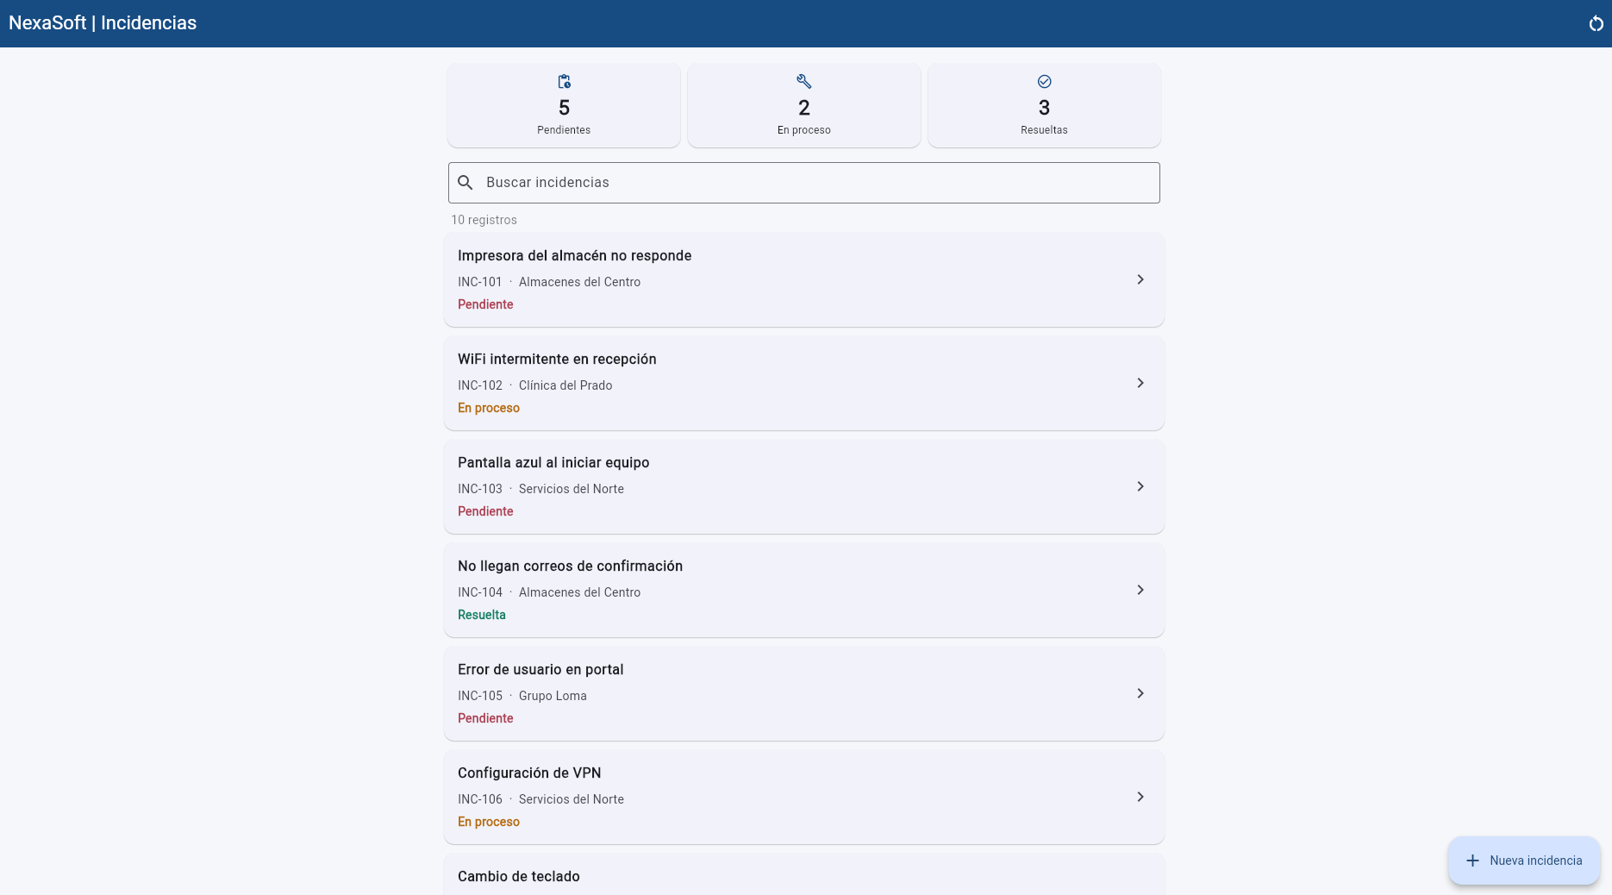
Ticket: BUG-001 ID/escenario: INC-101, lista inicial Qué demuestra: Estado inicial de la app: incidencia 1 en Pendiente y contadores 5 / 2 / 3 con 10 registros.
E2 · CAMBIO DE ESTADO
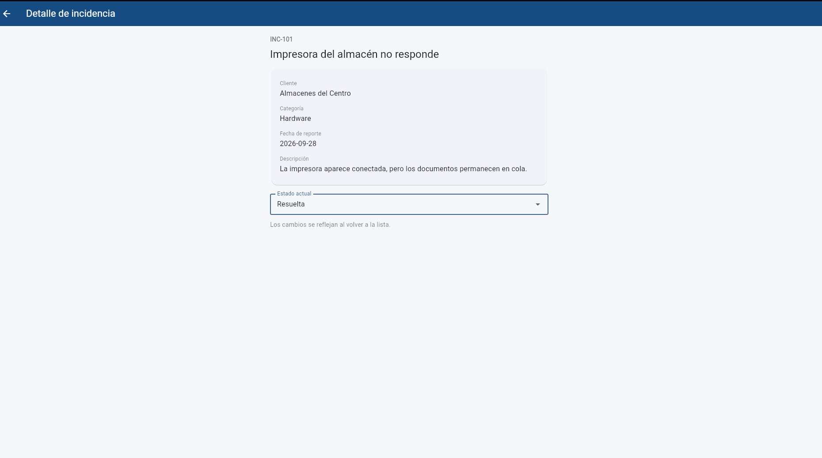
Ticket: BUG-001 ID/escenario: incidencia, detalle Qué demuestra: En el detalle, "Estado actual" de INC-101 cambiado de Pendiente a Resuelta.
E3 · DESPUÉS DEL CAMBIO
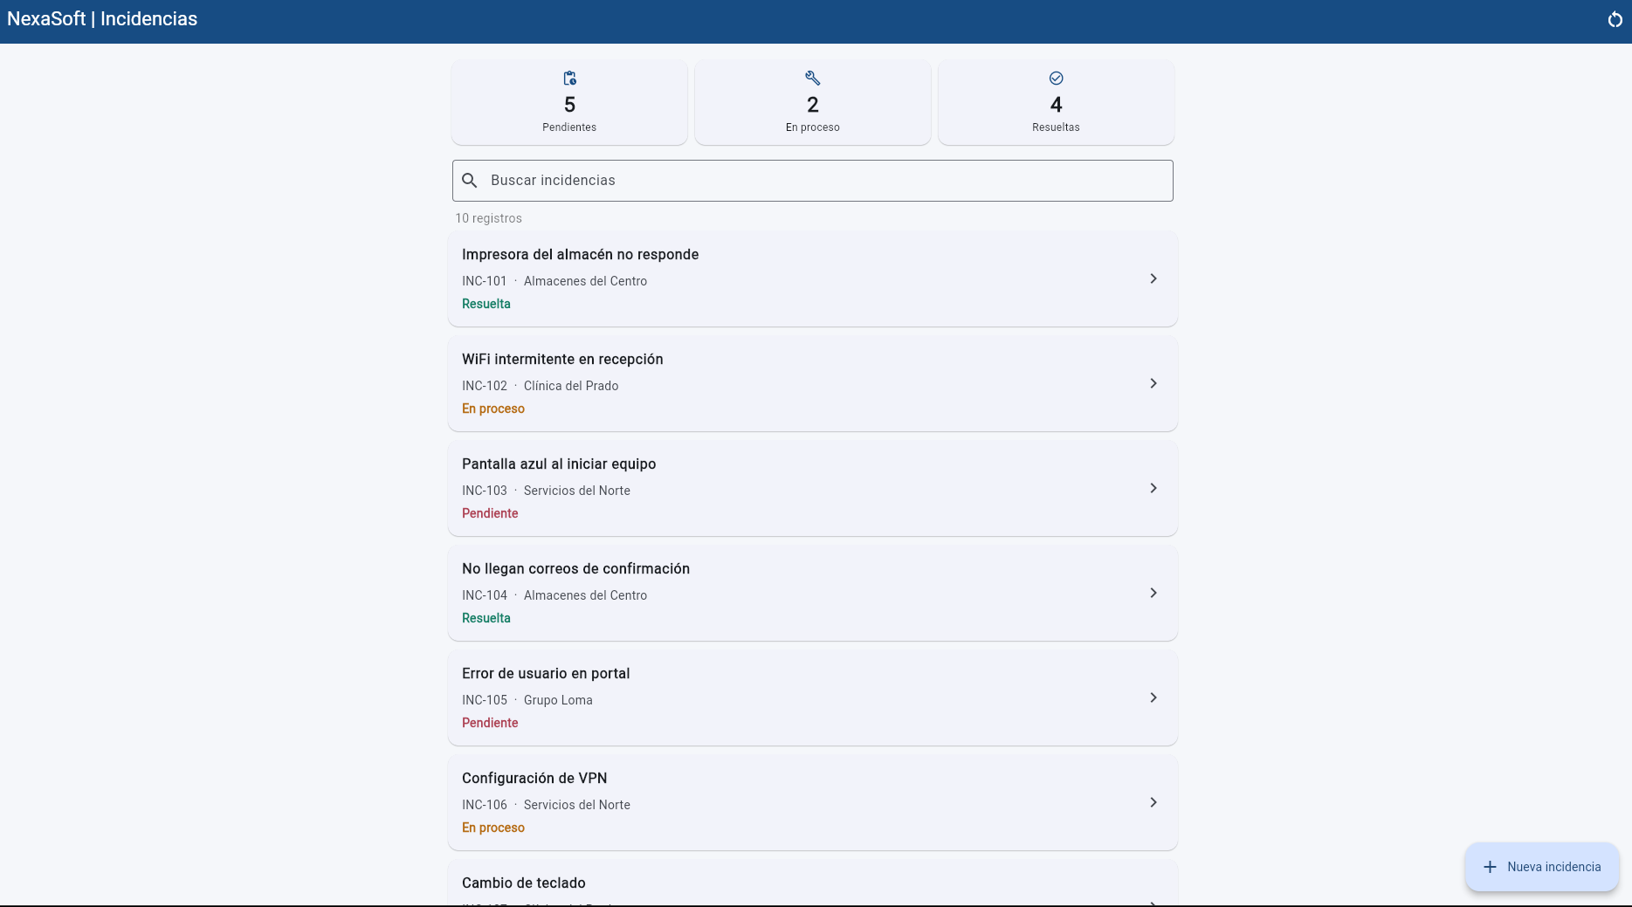
Ticket: BUG-001 ID/escenario: INC-101, lista Qué demuestra: De regreso en la lista, INC-101 aparece como Resuelta: el cambio se ve en pantalla.
E4 · PESTAÑA CERRADA
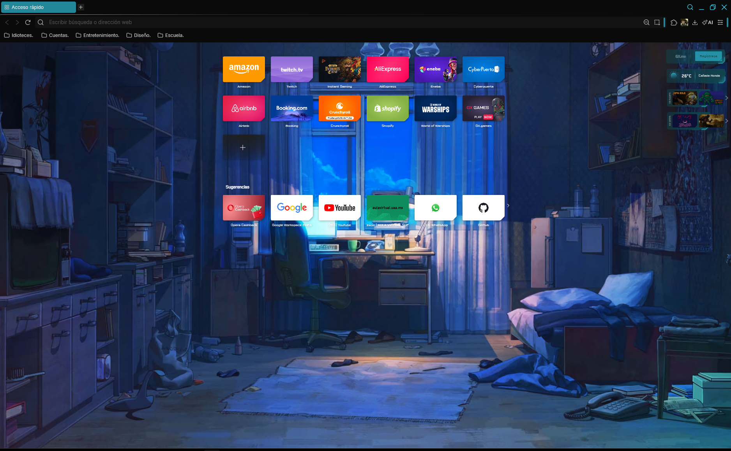
Ticket: BUG-001 ID/escenario: INC-101, cierre de la app Qué demuestra: La pestaña de la app se cerró por completo antes de volver a abrirla.
E5 · TRAS REINICIAR / ERROR REPRODUCIDO
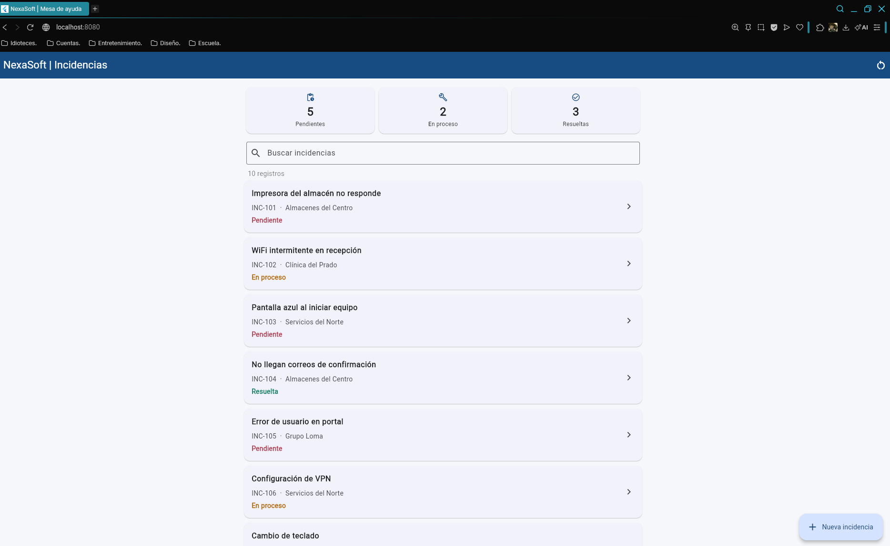
Ticket: BUG-001 ID/escenario: INC-101, app reabierta en localhost:8080 Qué demuestra: Al reabrir la app, INC-101 vuelve a Pendiente y los contadores a 5 / 2 / 3: el cambio no se conservó.
E6 · BÚSQUEDA CON MAYÚSCULA
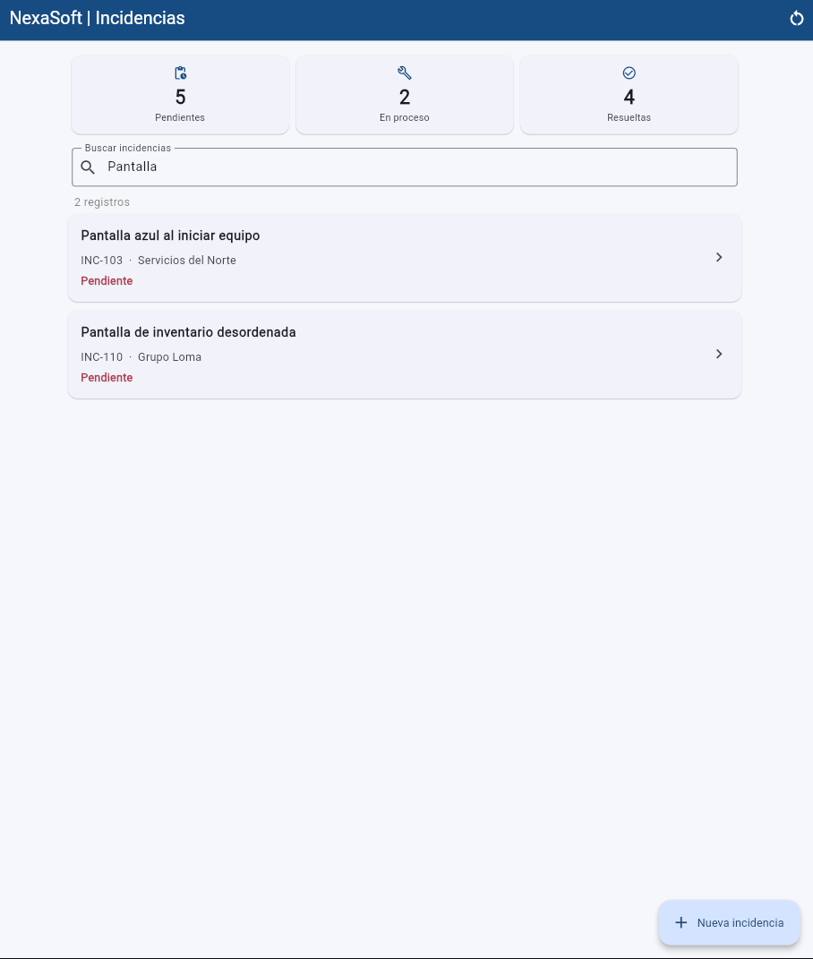
Ticket: BUG-002 (observación) ID/escenario: Búsqueda "Pantalla" Qué demuestra: Con "Pantalla" el buscador devuelve 2 registros (INC-103 e INC-110).
E7 · BÚSQUEDA CON MINÚSCULA / ERROR REPRODUCIDO
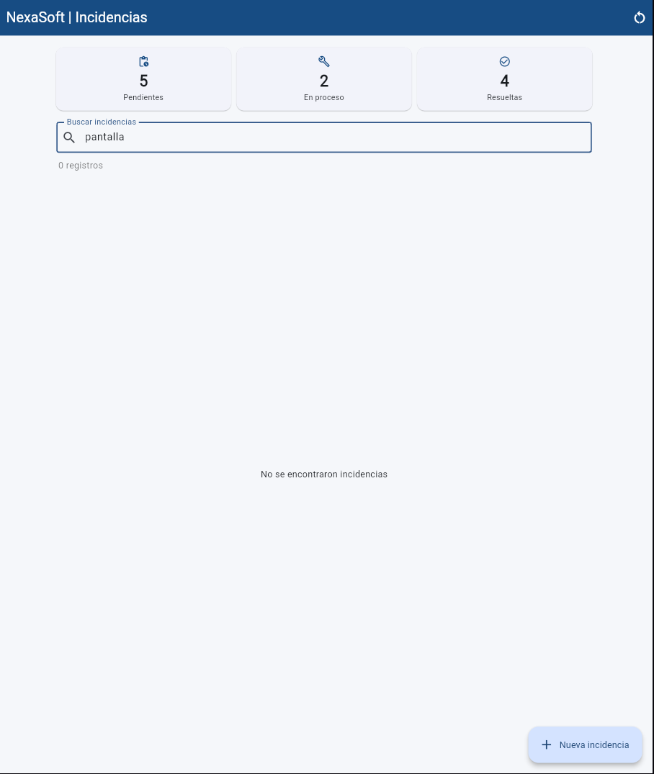
Ticket: BUG-002 (observación) ID/escenario: Búsqueda "pantalla" Qué demuestra: Con "pantalla" devuelve 0 registros: el buscador distingue mayúsculas de minúsculas.
E8 · ANTES / CONTADORES INICIALES
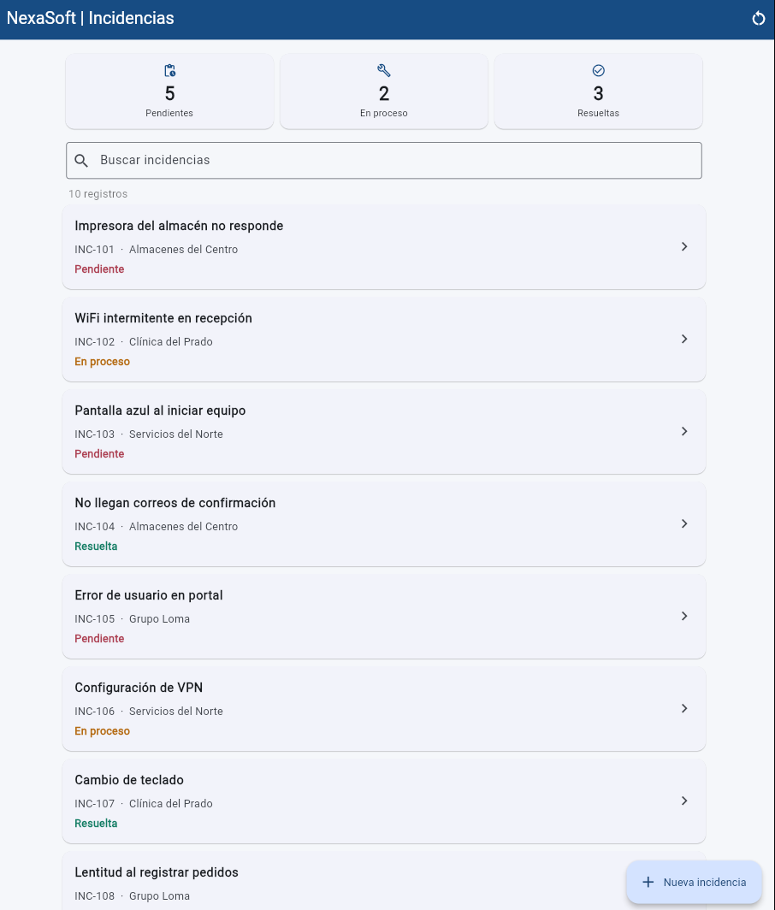
Ticket: BUG-003 ID/escenario: Lista inicial Qué demuestra: Contadores iniciales: Pendientes 5, En proceso 2, Resueltas 3, con 10 registros.
E9 · DESPUÉS / ERROR REPRODUCIDO
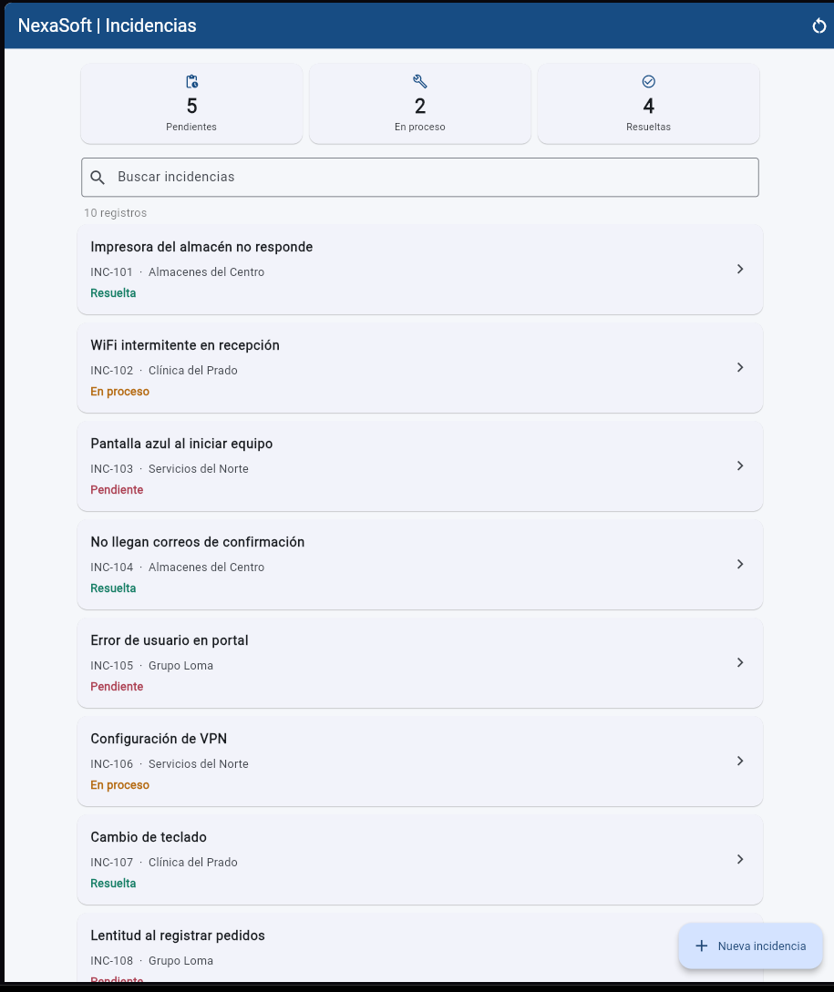
Ticket: BUG-003 ID/escenario: INC-101 pasada a Resuelta Qué demuestra: Tras resolver INC-101, Resueltas sube a 4 pero Pendientes sigue en 5 (suma 11 con 10 registros).
E10 · RECORRIDO / NUEVA INCIDENCIA
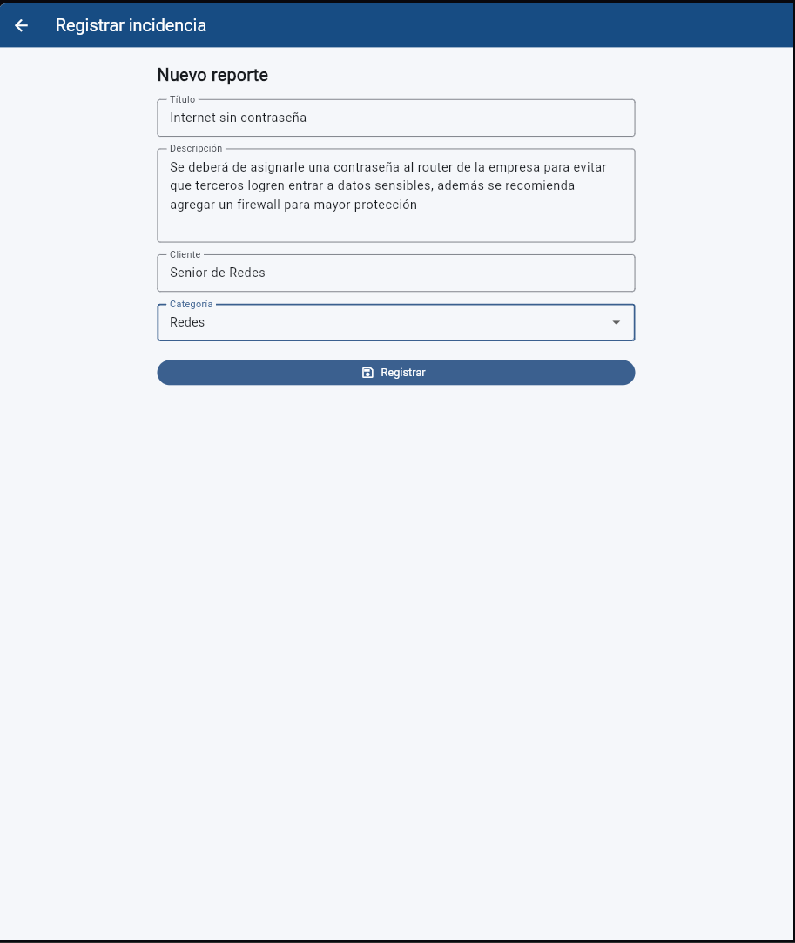
Ticket: Recorrido inicial ID/escenario: Formulario "Registrar incidencia" Qué demuestra: Formulario llenado con la incidencia "Internet sin contraseña" (categoría Redes) antes de registrarla.
E11 · RECORRIDO / INCIDENCIA REGISTRADA
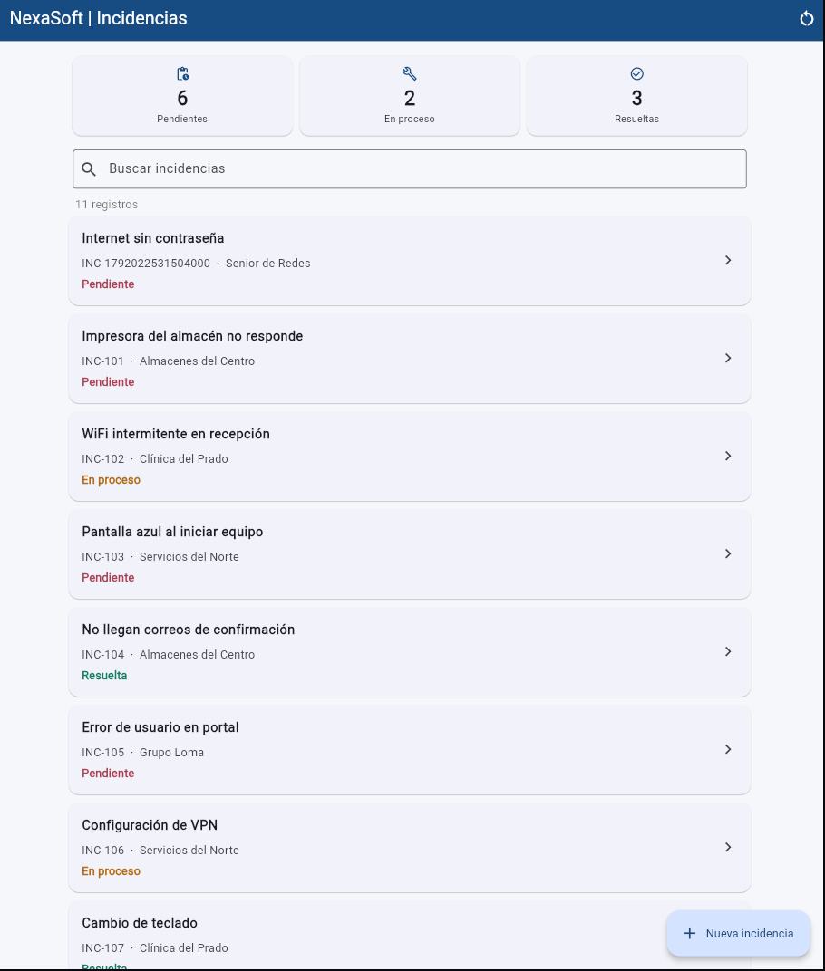
Ticket: Recorrido inicial ID/escenario: Lista con la incidencia nueva Qué demuestra: La incidencia nueva aparece al inicio de la lista con ID INC-1792022531504000; Pendientes 6 y 11 registros.
E12 · ENTORNO / ERROR DE FLUTTER
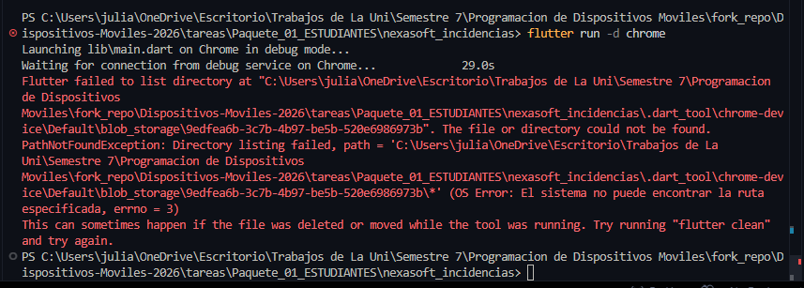
Ticket: Bloqueo de entorno ID/escenario: flutter run -d chrome Qué demuestra: Error PathNotFoundException en .dart_tool/chrome-device tras cerrarse Chrome; la app no volvió a levantar. Fecha: 14/10/2026
E13 · ENTORNO / FLUTTER CLEAN
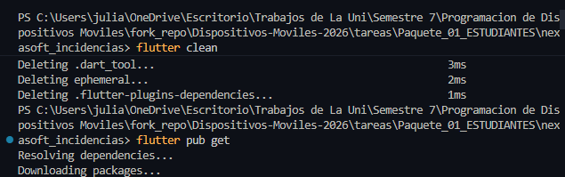
Ticket: Bloqueo de entorno ID/escenario: flutter clean + flutter pub get Qué demuestra: Primer intento de solución: limpieza del proyecto y reinstalación de dependencias.
E14 · ENTORNO / APP EN LOCALHOST:8080
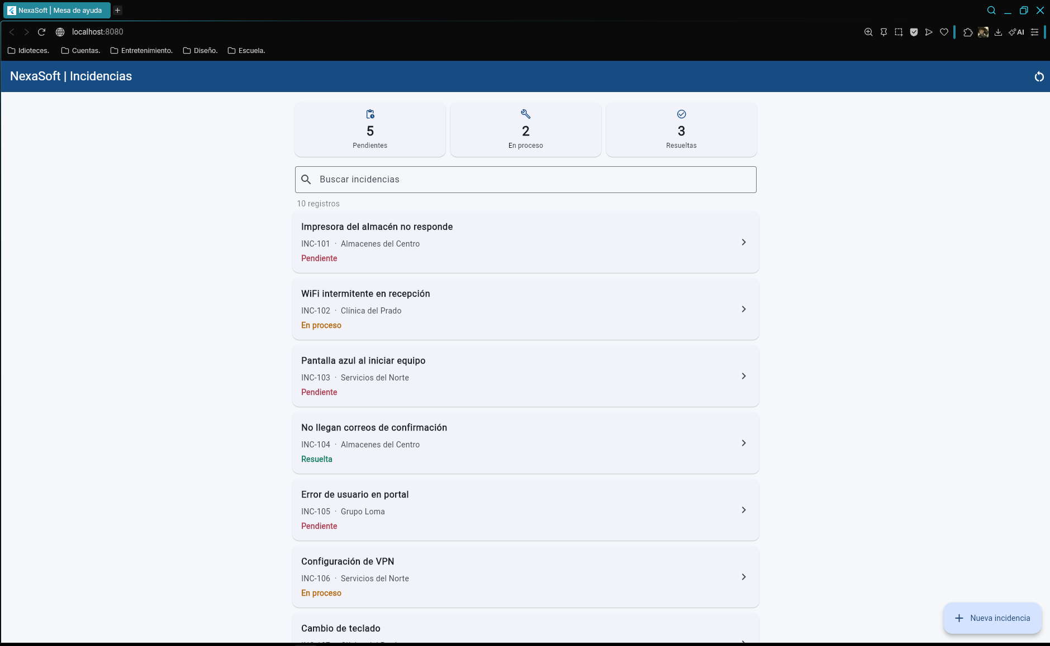
Ticket: Bloqueo de entorno ID/escenario: App en navegador normal Qué demuestra: La app corre en localhost:8080 en un navegador normal; ya se puede cerrar y reabrir la pestaña sin terminar el proceso.
E15 · MAPA DE COMPONENTES
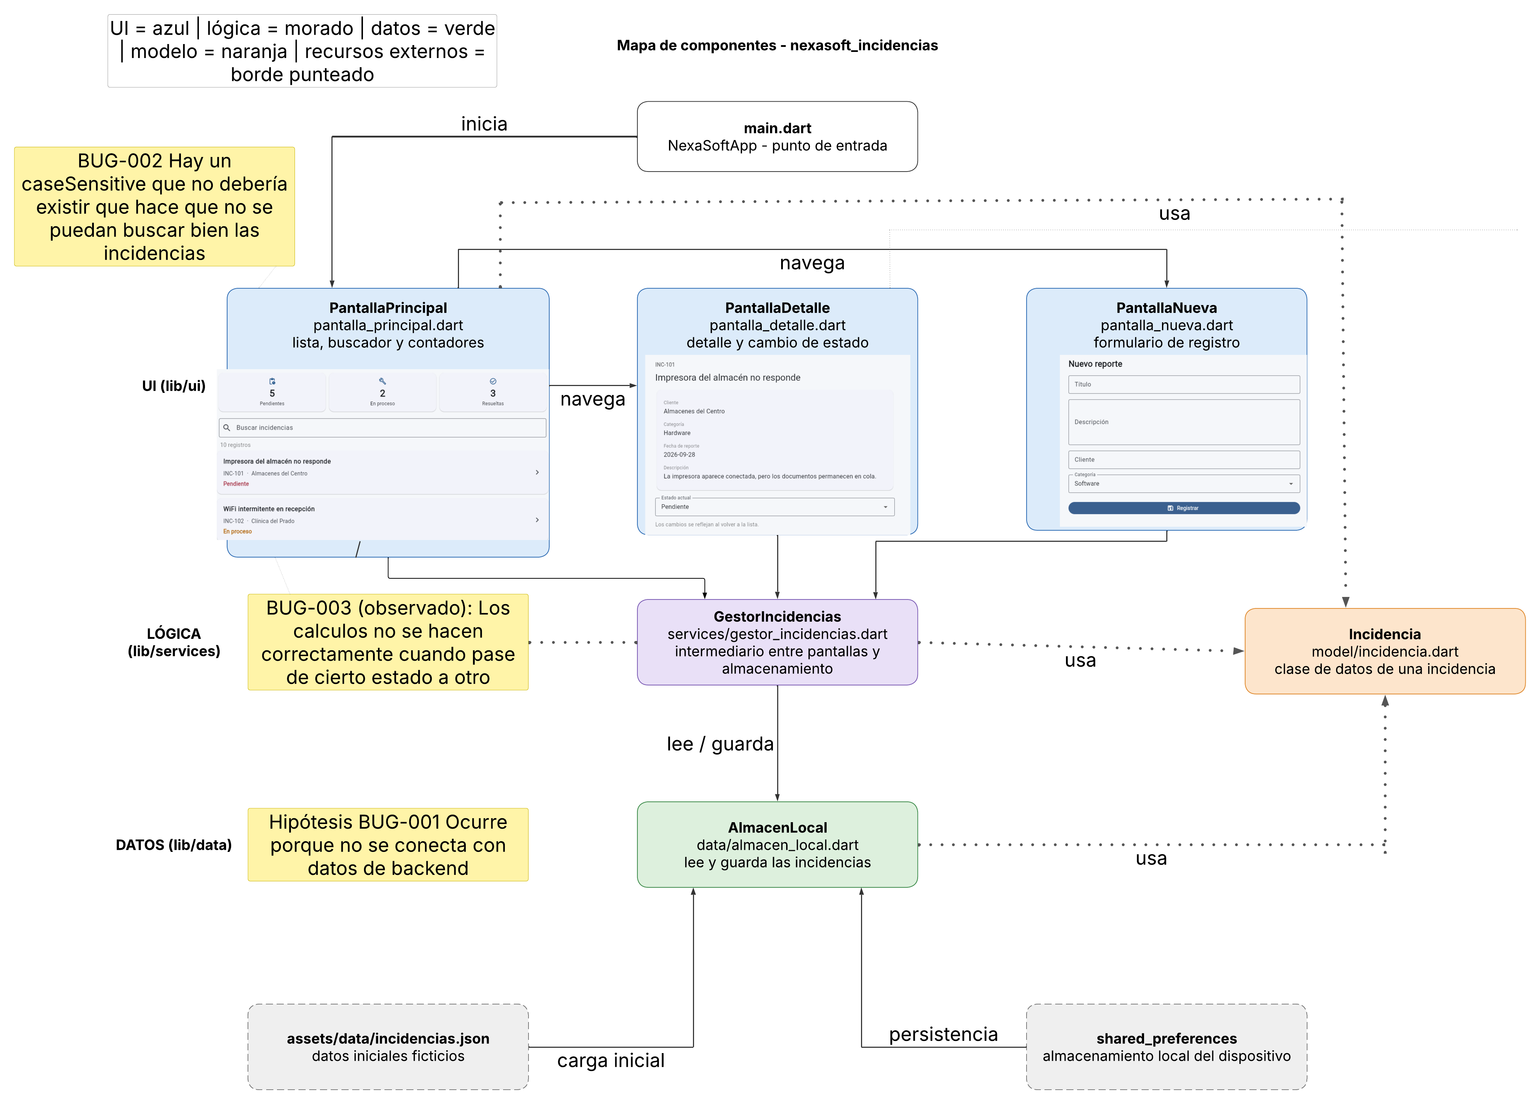
Ticket: Día 1 (mapa general) ID/escenario: Mapa de componentes - nexasoft_incidencias Qué demuestra: Estructura de la app (UI, lógica, datos, modelo y recursos externos) con las hipótesis iniciales de BUG-001, BUG-002 y BUG-003.
E16 · BÚSQUEDA "wifi" / ERROR REPRODUCIDO
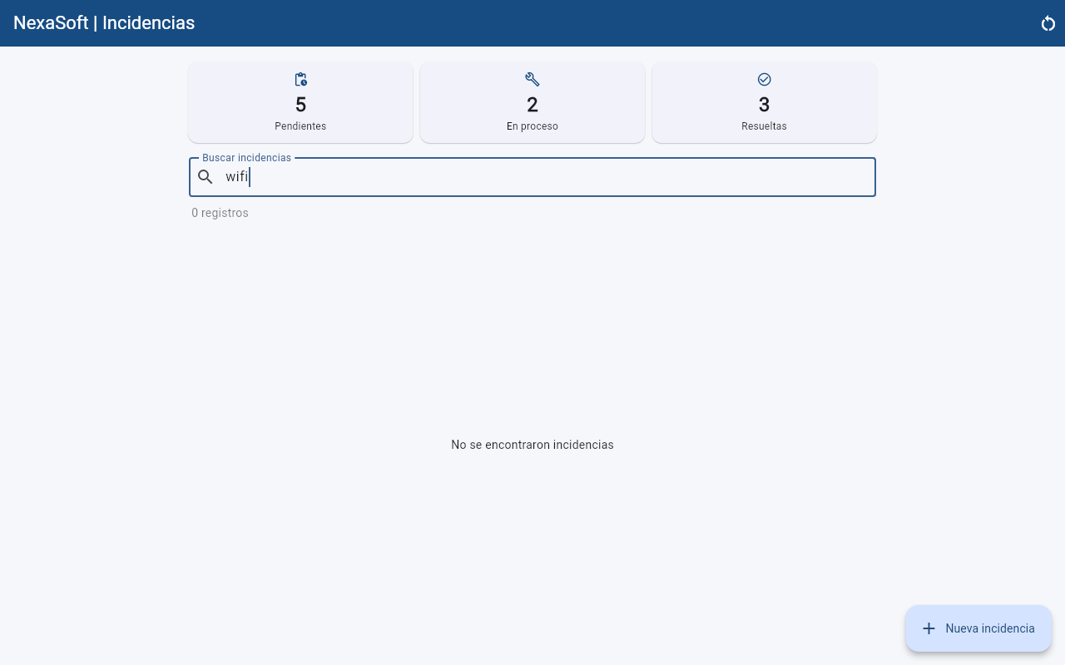
Ticket: BUG-002 ID/escenario: Búsqueda "wifi" Qué demuestra: Con "wifi" el buscador devuelve 0 registros, aunque existe INC-102 "WiFi intermitente en recepción" (captura tomada con Puppeteer por Claude Code, no por mí).
E17 · BÚSQUEDA "WiFi"
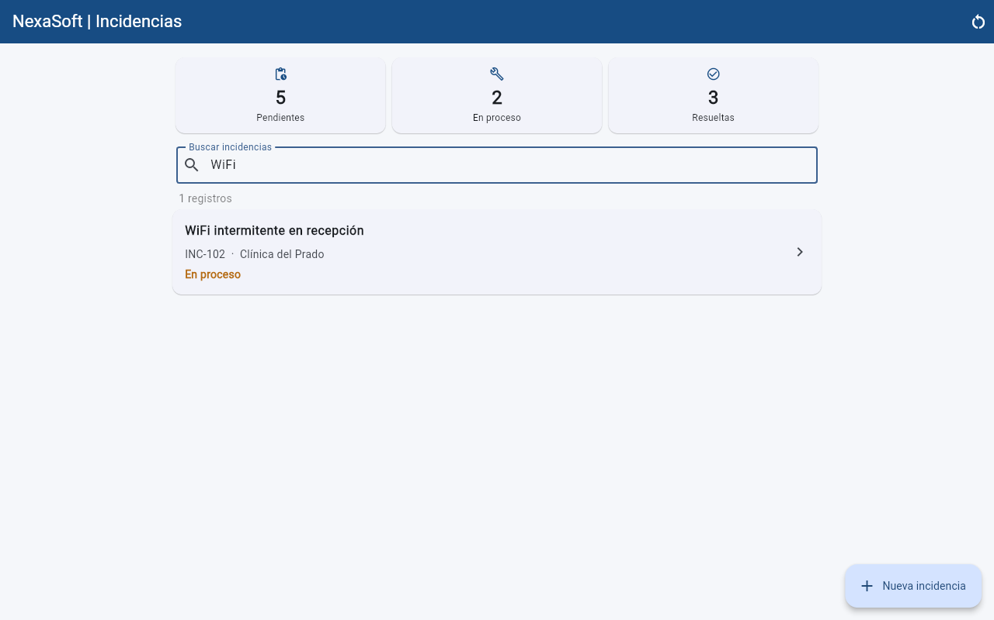
Ticket: BUG-002 ID/escenario: Búsqueda "WiFi" Qué demuestra: Con "WiFi" (misma palabra, otra capitalización) devuelve 1 registro: INC-102 (captura tomada con Puppeteer por Claude Code, no por mí).
E18 · BÚSQUEDA "túnel" / ERROR REPRODUCIDO
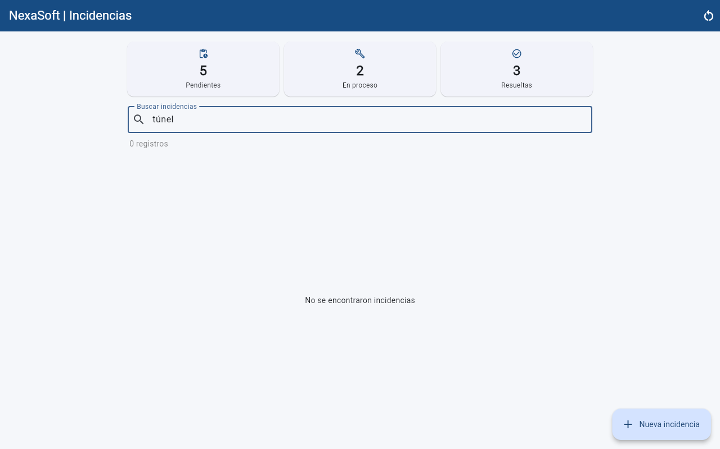
Ticket: BUG-002 ID/escenario: Búsqueda "túnel" Qué demuestra: Con "túnel" devuelve 0 registros; el ticket indica que ese término está en la descripción de la incidencia de VPN (captura tomada con Puppeteer por Claude Code, no por mí). Fecha: 14/10/2026
E19 · CONTEO MANUAL / ERROR REPRODUCIDO
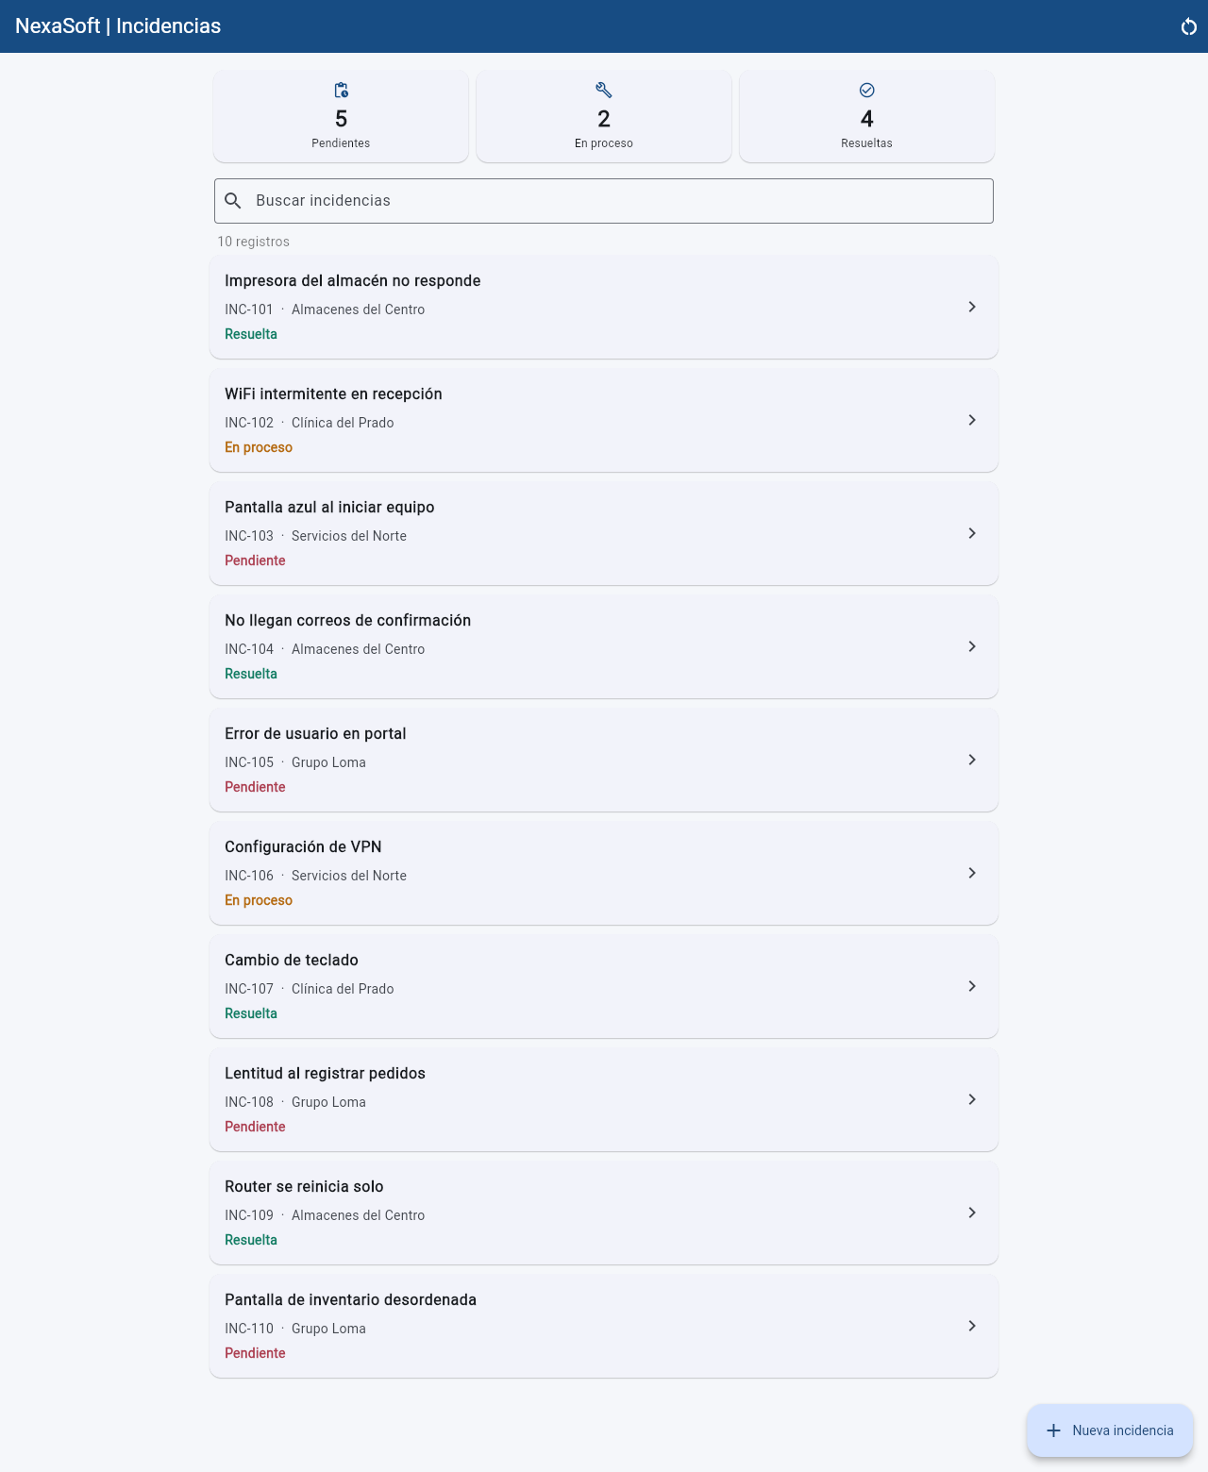
Ticket: BUG-003 ID/escenario: Lista completa tras pasar INC-101 a Resuelta Qué demuestra: Conteo manual de los 10 registros: 4 Pendientes (103, 105, 108, 110), 2 En proceso (102, 106) y 4 Resueltas (101, 104, 107, 109); el tablero muestra 5 / 2 / 4 (captura tomada con Puppeteer por Claude Code, no por mí).
DÍA 2 · 15/10/2026 · Evidencias de investigación, corrección y pruebas (E20 en adelante)
E20 · PRUEBA CON PRINTS / PRIMERA INCIDENCIA
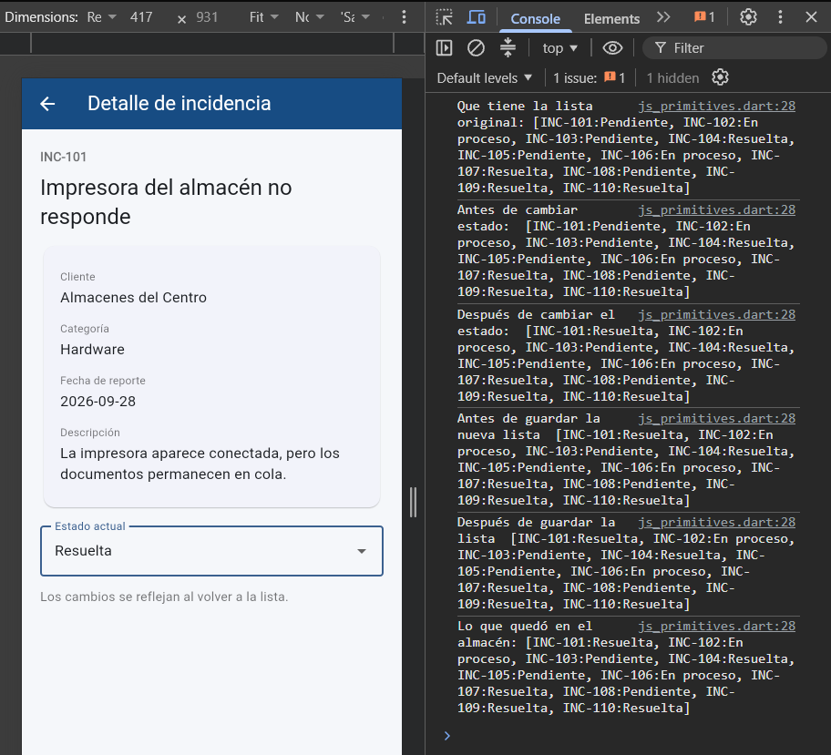
Ticket: BUG-001 ID/escenario: INC-101 pasada a Resuelta, consola con prints de prueba Qué demuestra: Con la primera incidencia la consola muestra el estado nuevo en la lista y en lo que se lee del almacén justo después de guardar. Fecha: 15/10/2026
E21 · ÚLTIMA INCIDENCIA / CAMBIO EN CONSOLA
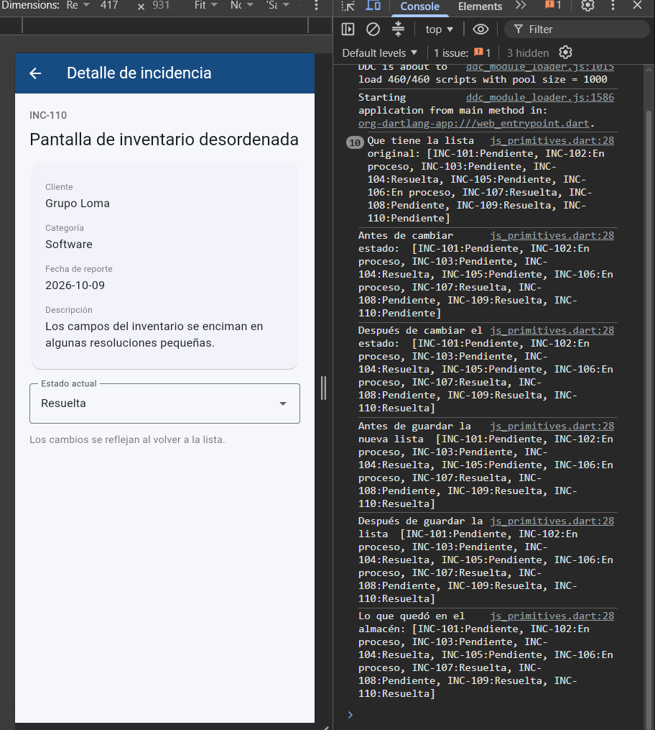
Ticket: BUG-001 ID/escenario: INC-110 pasada a Resuelta Qué demuestra: Con la última incidencia la consola también muestra el cambio en la lista y en lo que se lee del almacén, falta ver si se conserva al cerrar y reabrir (E22).
E22 · ÚLTIMA INCIDENCIA / ERROR REPRODUCIDO
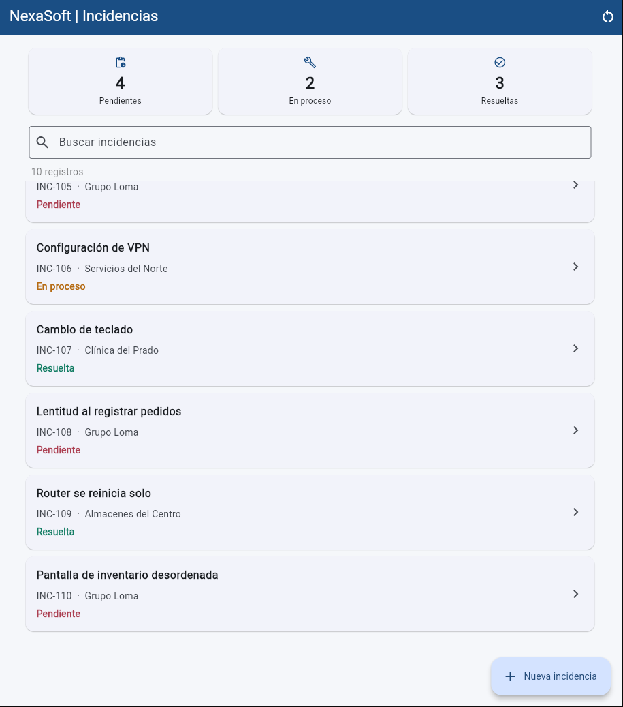
Ticket: BUG-001 ID/escenario: INC-110, app reabierta Qué demuestra: Al cerrar y reabrir la app, INC-110 vuelve a Pendiente, así que con el primer intento de guardado (sin await) el cambio no se conservó en el último registro.
E23 · CON AWAIT / PRIMERA INCIDENCIA
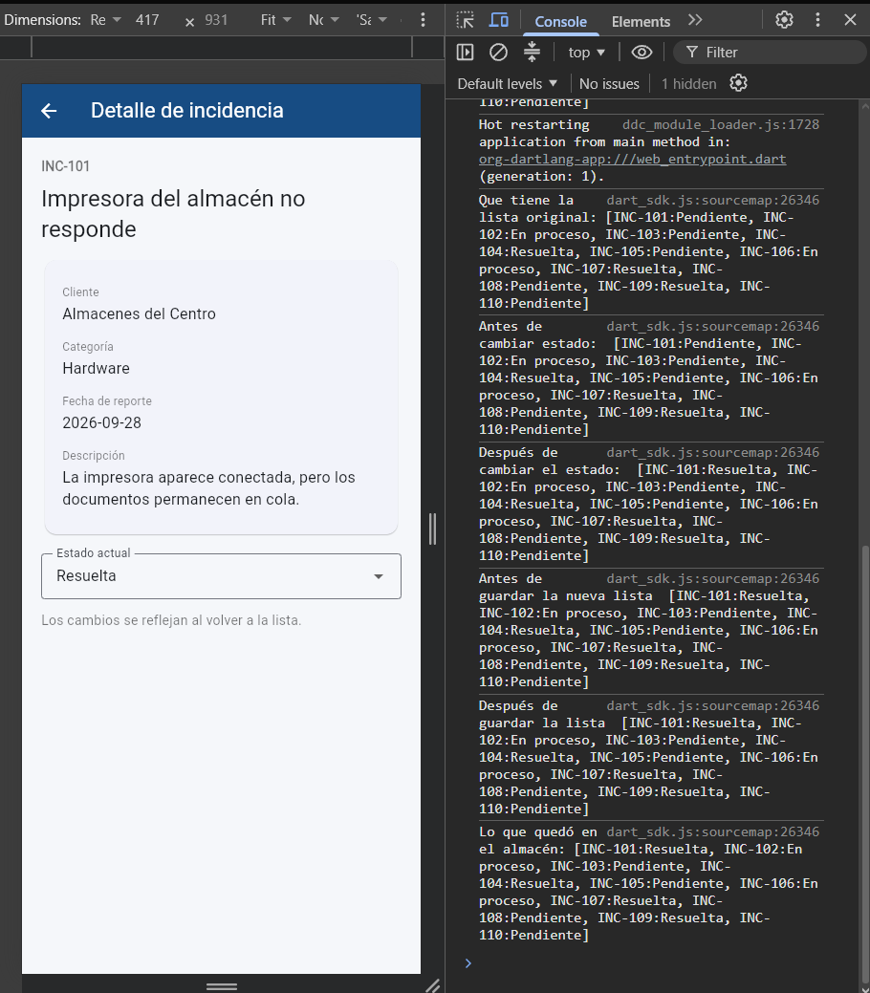
Ticket: BUG-001 ID/escenario: INC-101 pasada a Resuelta tras agregar el await al guardado Qué demuestra: Con el await, la consola muestra INC-101 en Resuelta en la lista y en lo que se lee del almacén.
E24 · CON AWAIT / DESPUÉS DE REABRIR
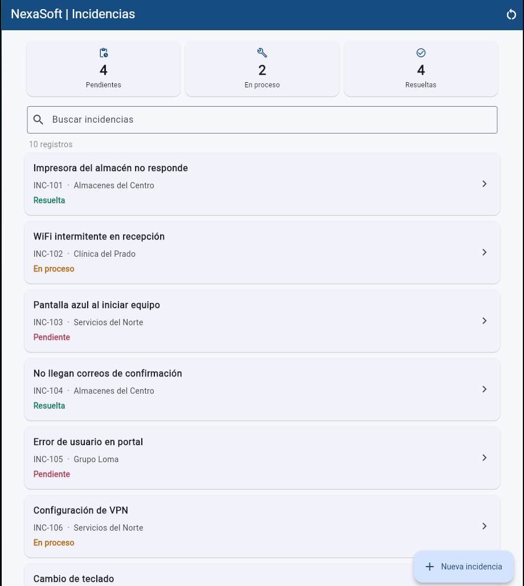
Ticket: BUG-001 ID/escenario: INC-101, app cerrada y reabierta Qué demuestra: INC-101 sigue en Resuelta y los contadores quedan en 4 / 2 / 4.
E25 · CON AWAIT / ÚLTIMA INCIDENCIA
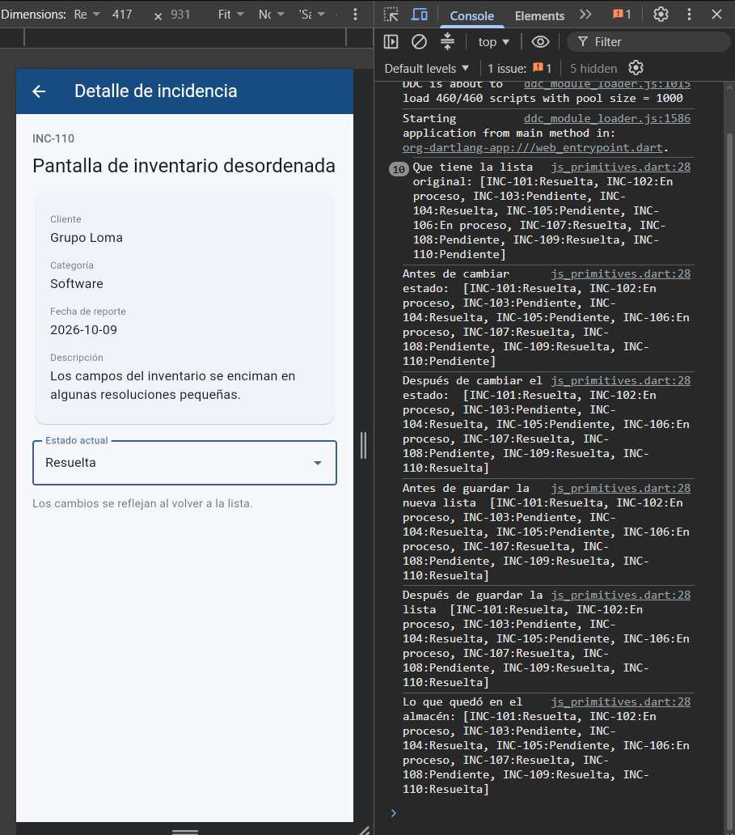
Ticket: BUG-001 ID/escenario: INC-110 pasada a Resuelta con el await Qué demuestra: Con la última incidencia, lo que se lee del almacén ahora también queda en Resuelta.
E26 · CON AWAIT / ÚLTIMA DESPUÉS DE REABRIR
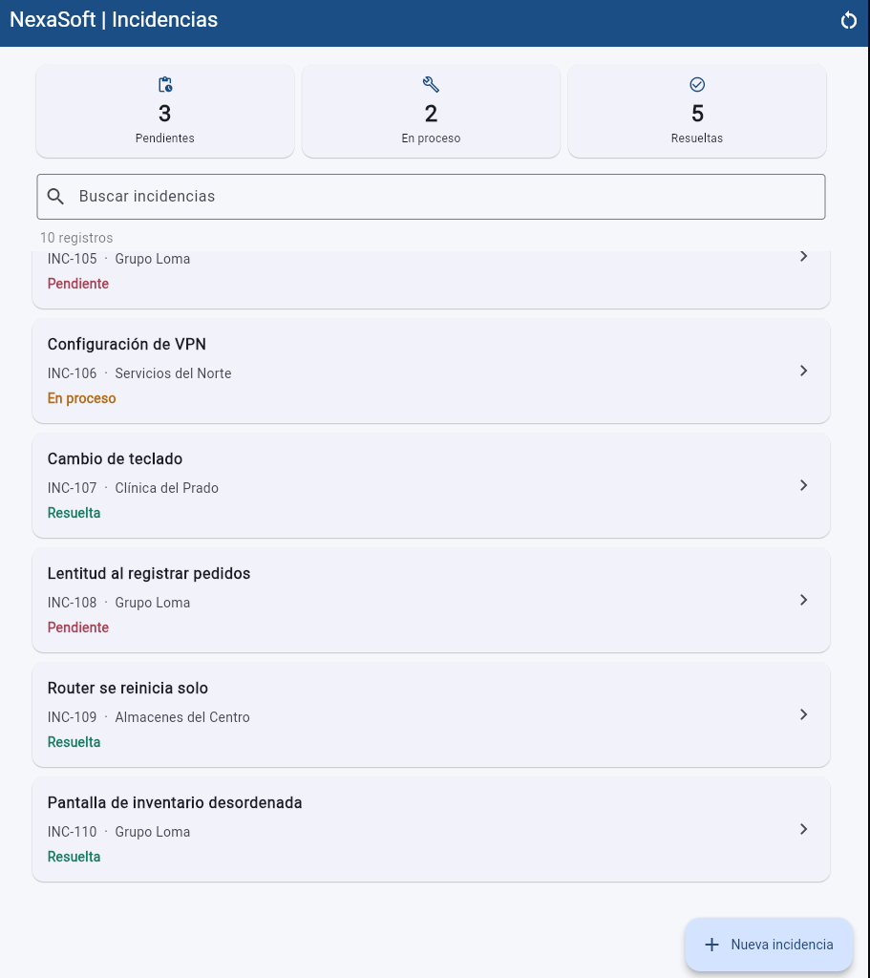
Ticket: BUG-001 ID/escenario: INC-110, app cerrada y reabierta Qué demuestra: INC-110 se conserva en Resuelta al reabrir (contadores 3 / 2 / 5), el error ya no se repite con la última incidencia.
E27 · CÓDIGO DE cambiarEstado
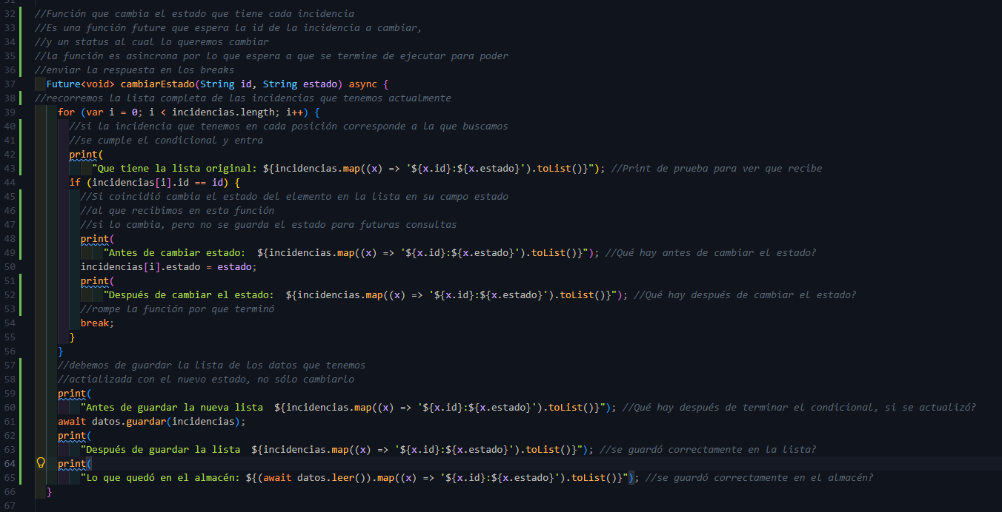
Ticket: BUG-001 ID/escenario: gestor_incidencias.dart, cambiarEstado Qué demuestra: La función con el guardado agregado después del ciclo (await datos.guardar) y los print de prueba que se usaron para investigar.
E28 · BÚSQUEDA "wifi" / ERROR REPRODUCIDO
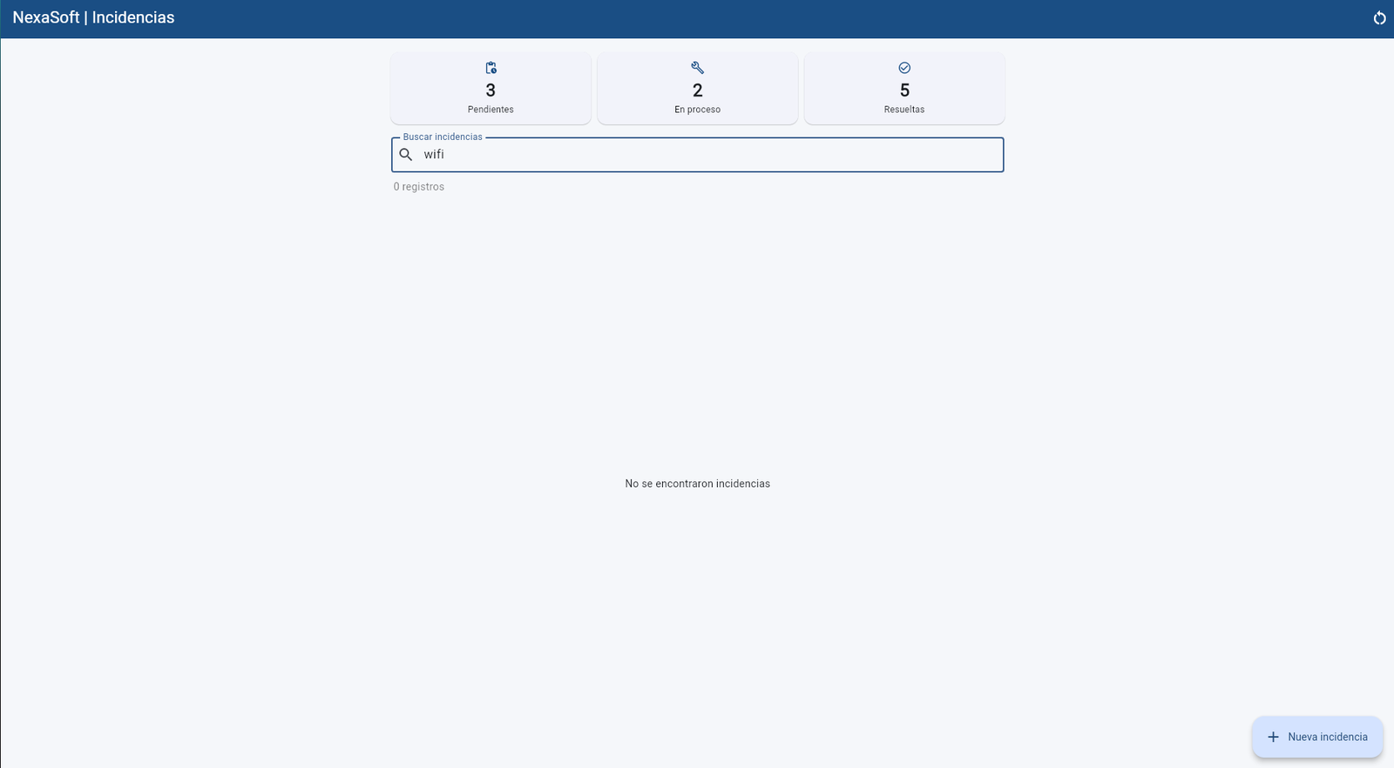
Ticket: BUG-002 ID/escenario: Búsqueda "wifi" Qué demuestra: Antes de la corrección devuelve 0 registros y muestra "No se encontraron incidencias".
E29 · LA INCIDENCIA SÍ EXISTE
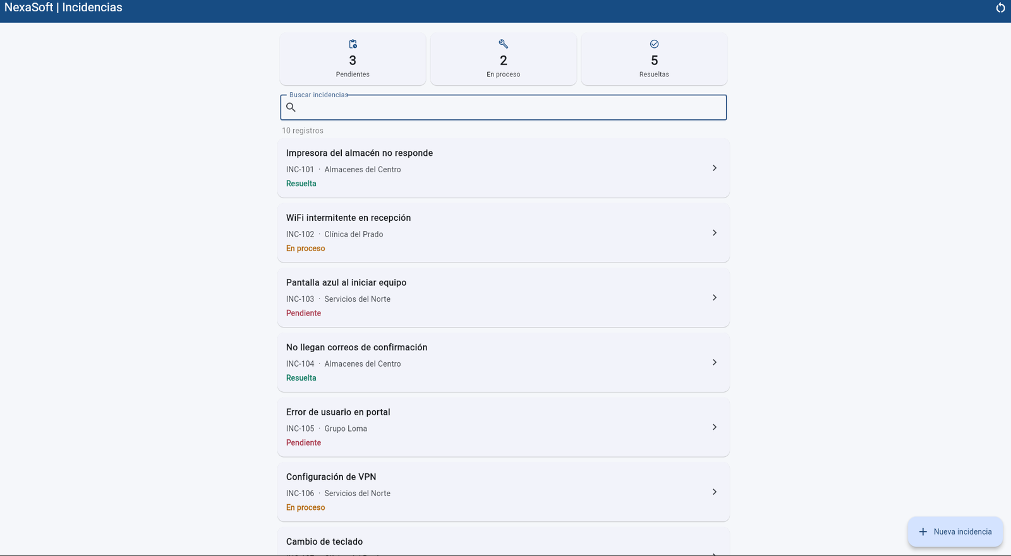
Ticket: BUG-002 ID/escenario: Lista completa con el buscador vacío Qué demuestra: La incidencia INC-102 "WiFi intermitente en recepción" existe en la lista de 10 registros.
E30 · ESPACIO AL INICIO / ERROR REPRODUCIDO
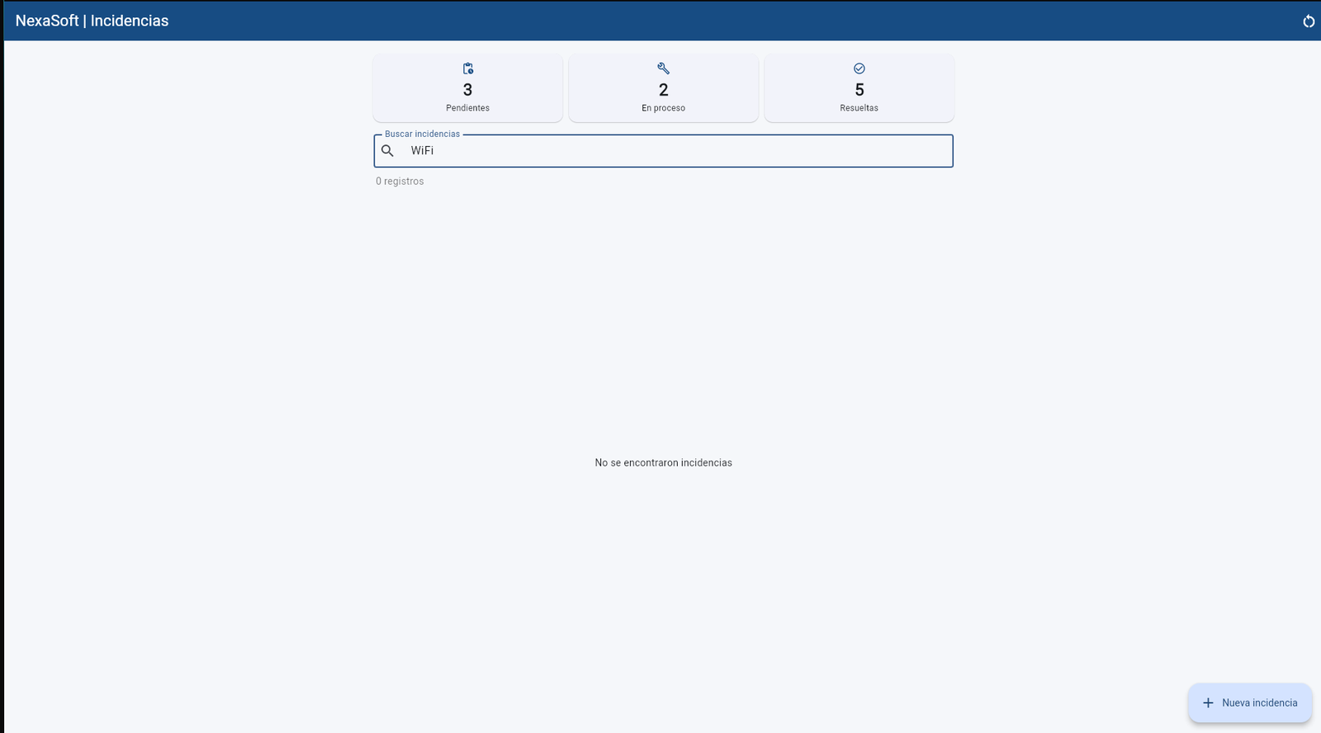
Ticket: BUG-002 ID/escenario: Búsqueda "WiFi" con espacios al inicio Qué demuestra: Antes de la corrección, el espacio sobrante hace que devuelva 0 registros.
E31 · ESPACIO AL FINAL / ERROR REPRODUCIDO
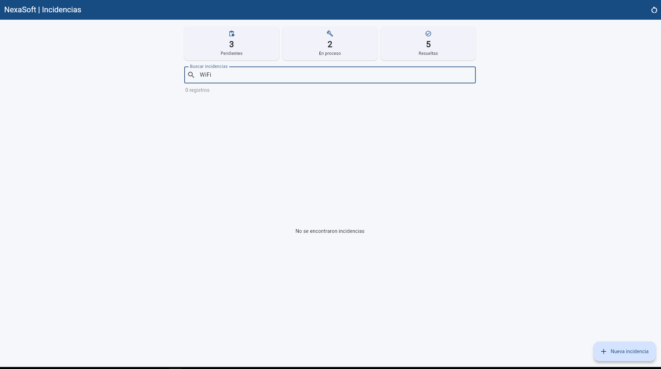
Ticket: BUG-002 ID/escenario: Búsqueda "WiFi" con espacios al final Qué demuestra: Antes de la corrección, el espacio sobrante al final también devuelve 0 registros.
E32 · SOLO EN DESCRIPCIÓN / ERROR REPRODUCIDO
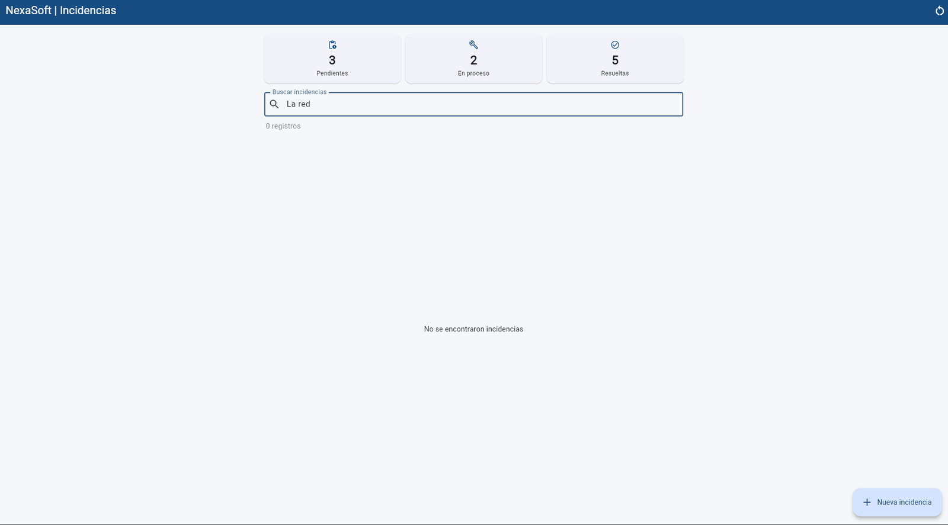
Ticket: BUG-002 ID/escenario: Búsqueda "La red" Qué demuestra: Es un texto que solo está en la descripción de INC-102 y está escrito igual que ahí, pero devuelve 0 registros, así que la descripción no se revisa.
E33 · BÚSQUEDA SIN TILDE / ERROR REPRODUCIDO
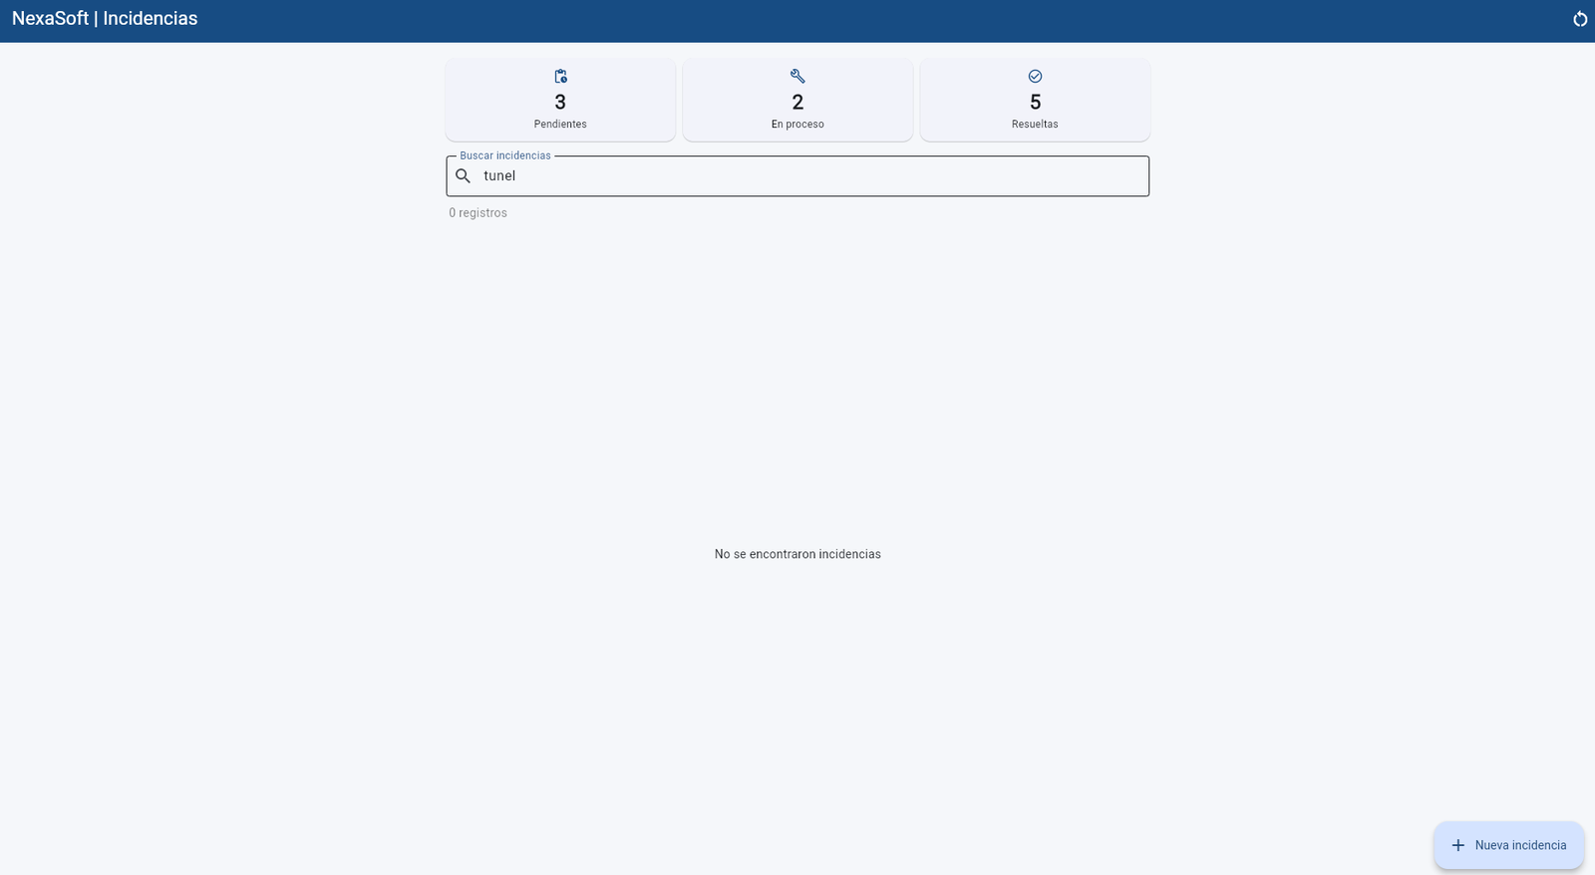
Ticket: BUG-002 ID/escenario: Búsqueda "tunel" Qué demuestra: Antes de la corrección devuelve 0 registros, aunque el término está en la descripción de la incidencia de VPN.
E34 · BÚSQUEDA EXACTA "WiFi"
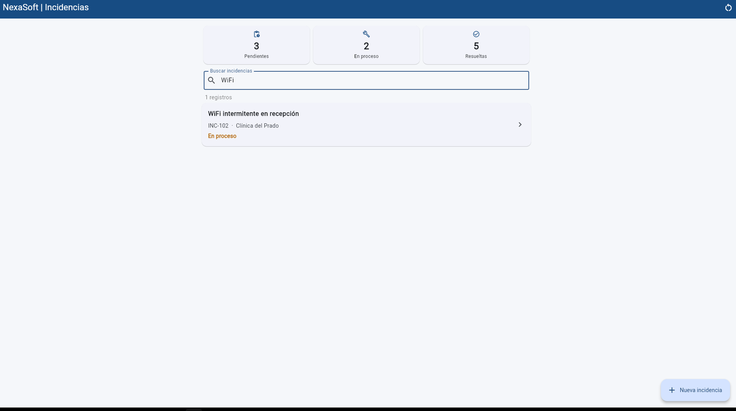
Ticket: BUG-002 ID/escenario: Búsqueda "WiFi" Qué demuestra: Antes de la corrección, solo escribiendo la palabra exactamente igual al título se encuentra INC-102 (1 registro).
E35 · DESPUÉS / MINÚSCULAS
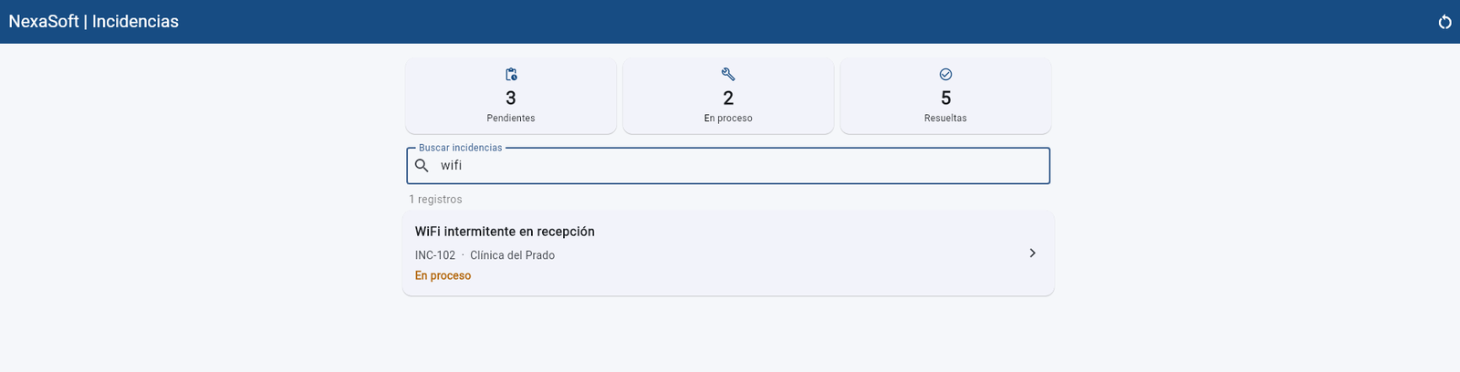
Ticket: BUG-002 ID/escenario: Búsqueda "wifi" con la corrección Qué demuestra: Ahora devuelve 1 registro, INC-102, aunque esté en minúsculas.
E36 · DESPUÉS / ESPACIOS AL INICIO
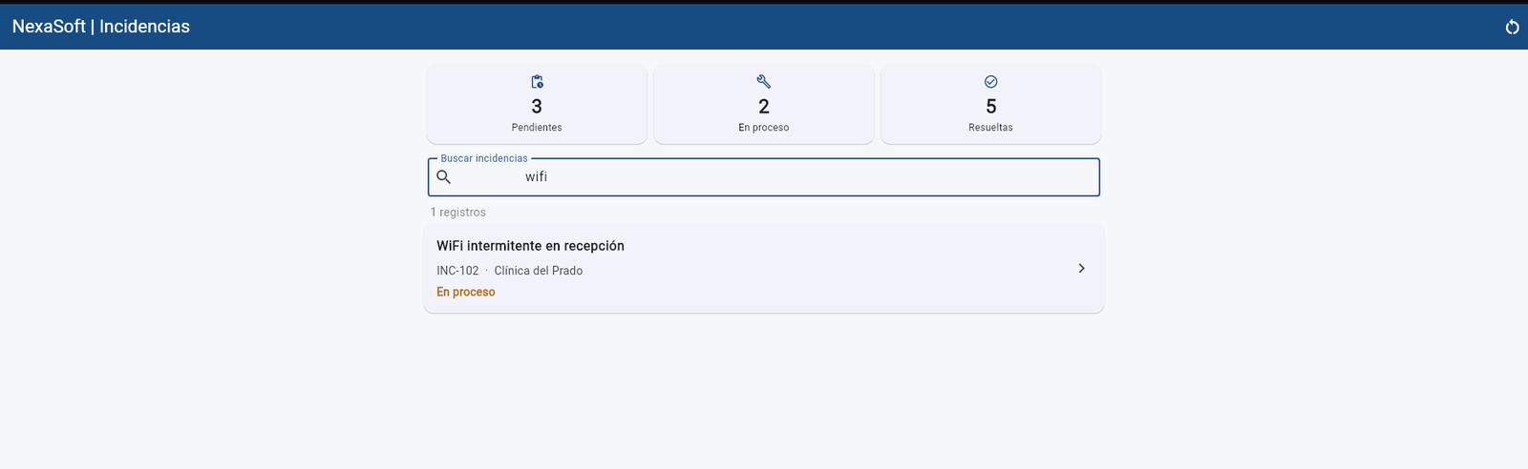
Ticket: BUG-002 ID/escenario: Búsqueda "wifi" con espacios al inicio Qué demuestra: Los espacios sobrantes ya se ignoran y devuelve 1 registro, INC-102.
E37 · DESPUÉS / ESPACIOS AL FINAL
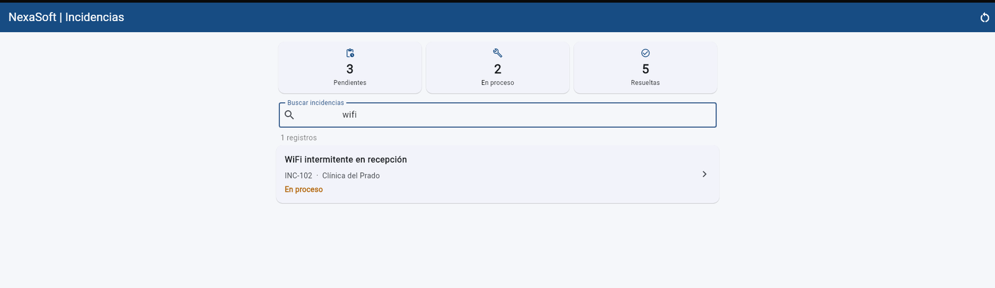
Ticket: BUG-002 ID/escenario: Búsqueda "wifi" con espacios al final Qué demuestra: Los espacios sobrantes al final también se ignoran y devuelve 1 registro, INC-102.
E38 · DESPUÉS / BÚSQUEDA EN DESCRIPCIÓN
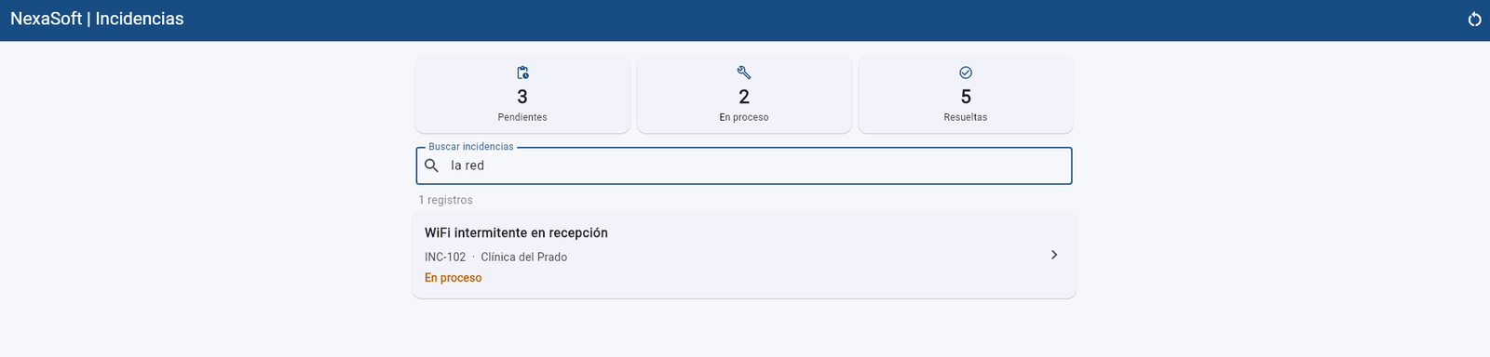
Ticket: BUG-002 ID/escenario: Búsqueda "la red" con la corrección Qué demuestra: Ahora encuentra INC-102 por la descripción (1 registro).
E39 · DESPUÉS / SIN TILDE
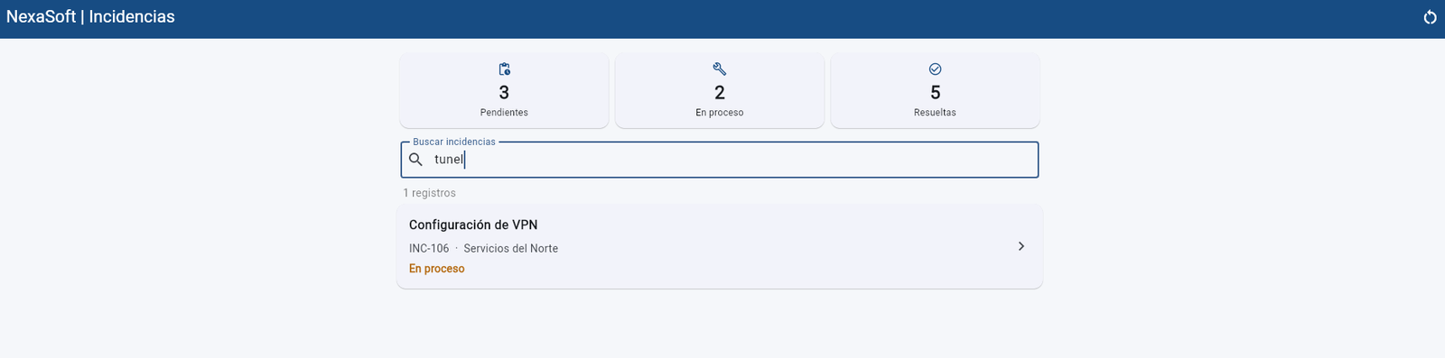
Ticket: BUG-002 ID/escenario: Búsqueda "tunel" con la corrección Qué demuestra: Encuentra la incidencia de VPN (INC-106) por la descripción, sin importar la tilde (1 registro).
E40 · CÓDIGO DE _normalizar
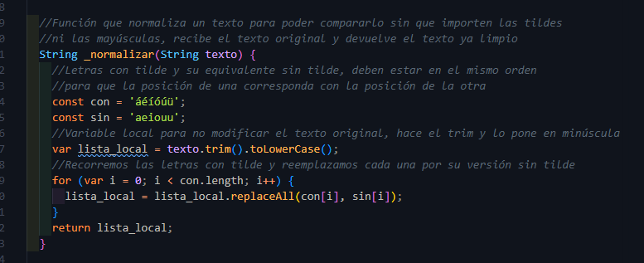
Ticket: BUG-002 ID/escenario: gestor_incidencias.dart, _normalizar Qué demuestra: Función nueva que recorta espacios, pasa a minúsculas y cambia las vocales con tilde por su versión sin tilde.
E41 · ANTES / CONTADORES INICIALES
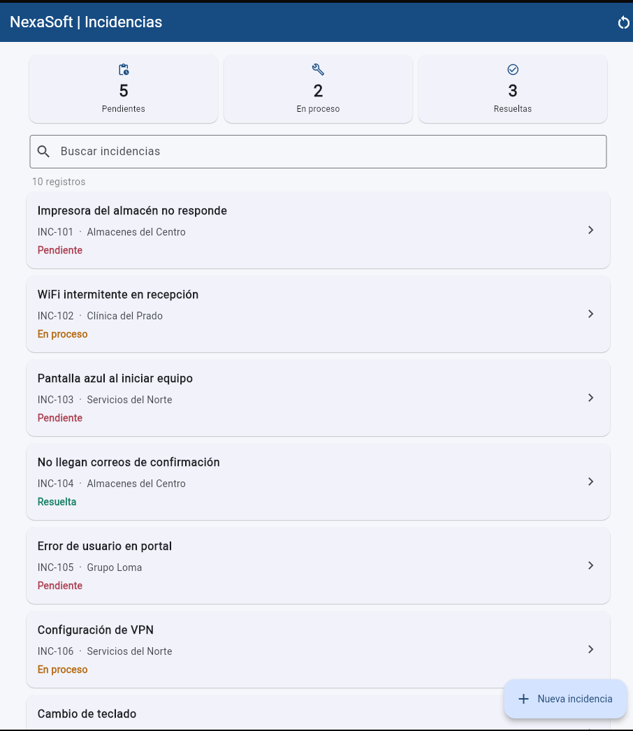
Ticket: BUG-003 ID/escenario: Datos reiniciados Qué demuestra: Contadores iniciales, Pendientes 5, En proceso 2 y Resueltas 3, con 10 registros.
E42 · INC-102 A PENDIENTE
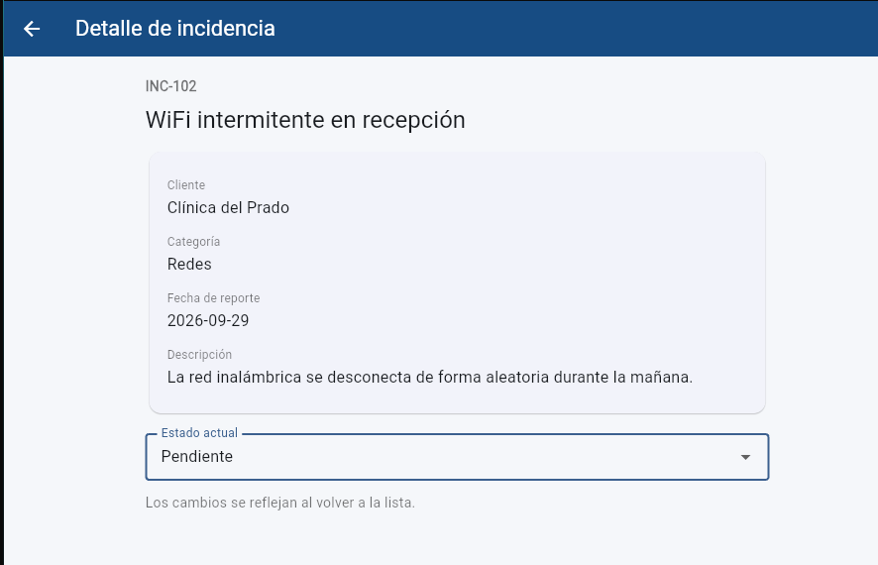
Ticket: BUG-003 ID/escenario: INC-102, detalle Qué demuestra: El estado de INC-102 cambiado de En proceso a Pendiente.
E43 · ERROR REPRODUCIDO / PENDIENTES
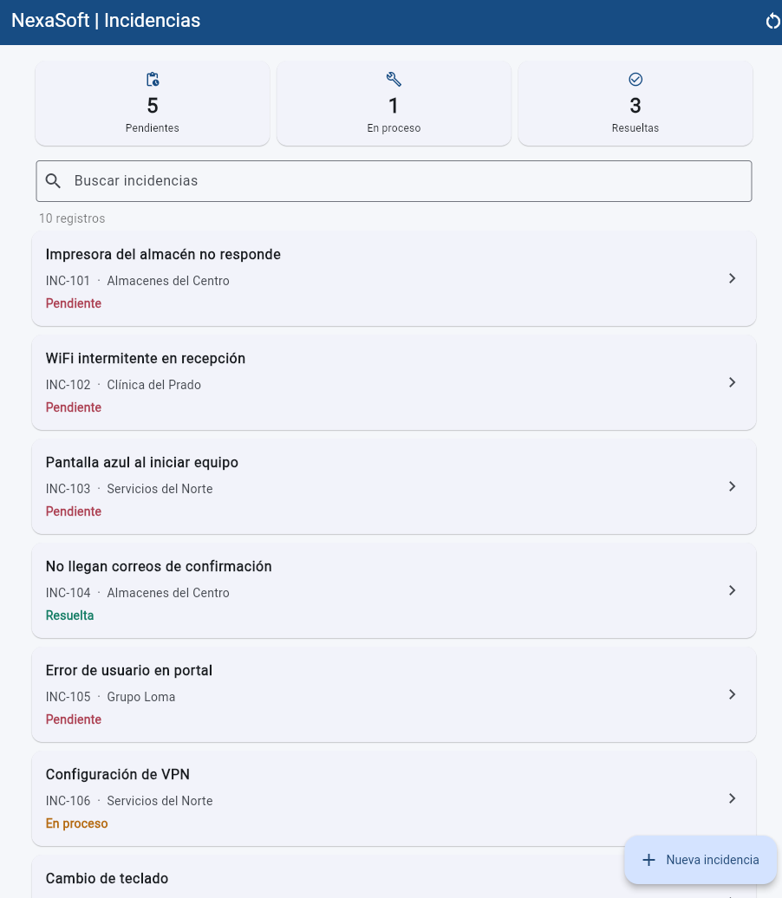
Ticket: BUG-003 ID/escenario: Lista tras pasar INC-102 a Pendiente Qué demuestra: El tablero marca Pendientes 5 y En proceso 1, pero al contar la lista a mano hay 6 Pendientes, así que Pendientes no se actualizó.
E44 · REINICIO DE DATOS
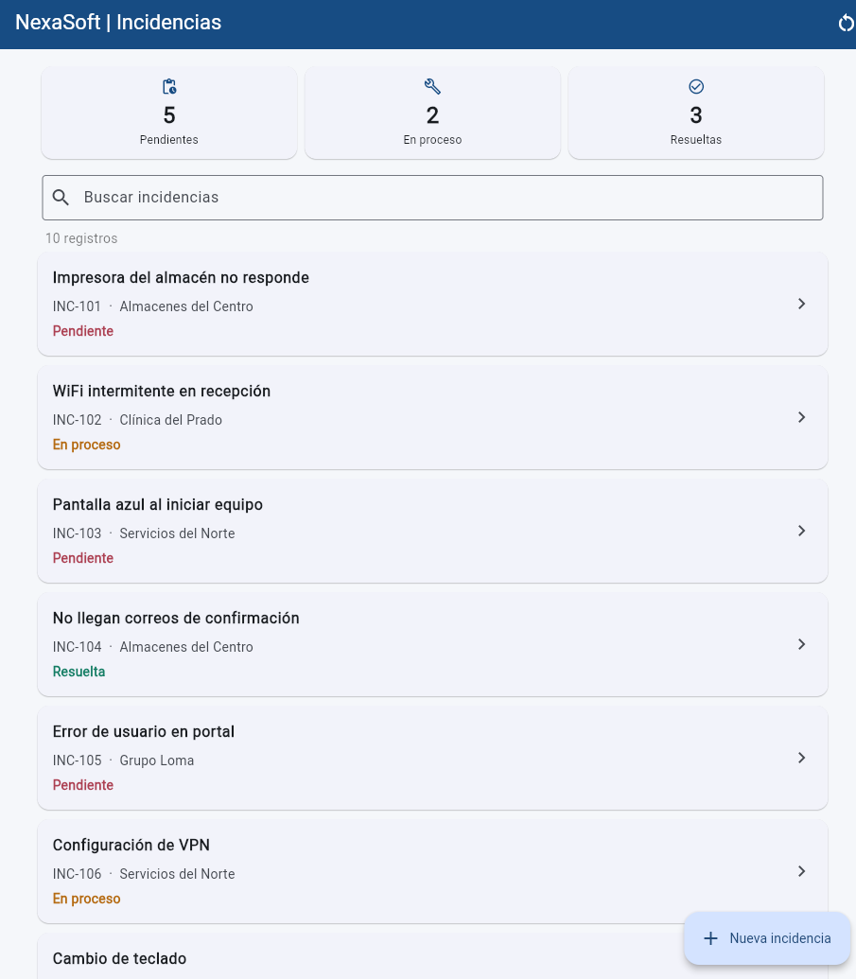
Ticket: BUG-003 ID/escenario: Datos reiniciados otra vez Qué demuestra: Se vuelve al estado inicial (5 / 2 / 3) para probar el caso contrario, de Pendiente a Resuelta.
E45 · INC-101 A RESUELTA
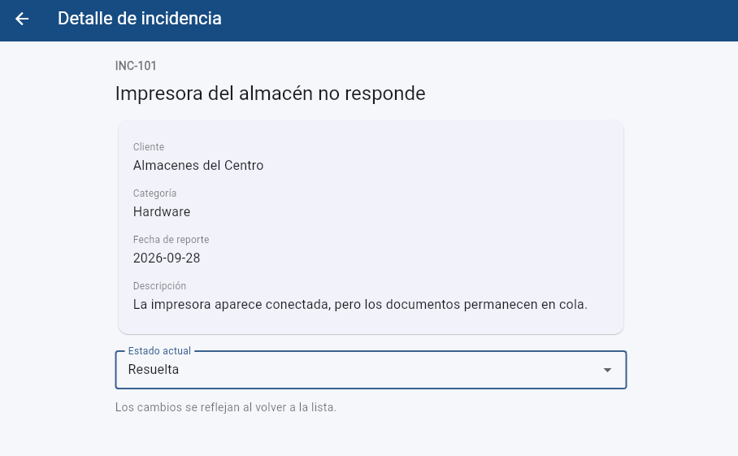
Ticket: BUG-003 ID/escenario: INC-101, detalle Qué demuestra: El estado de INC-101 cambiado de Pendiente a Resuelta.
E46 · ERROR REPRODUCIDO / CASO CONTRARIO
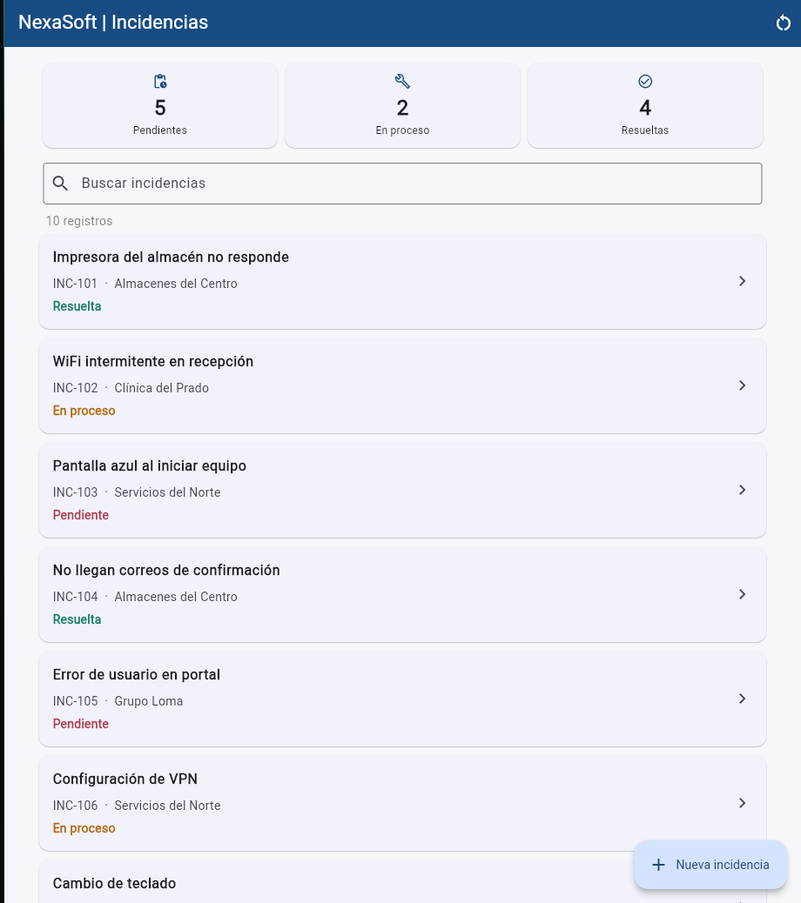
Ticket: BUG-003 ID/escenario: Lista tras resolver INC-101 Qué demuestra: Resueltas sube a 4 pero Pendientes se queda en 5, aunque al contar la lista a mano solo hay 4 Pendientes.
E47 · DESPUÉS / INC-102 A PENDIENTE
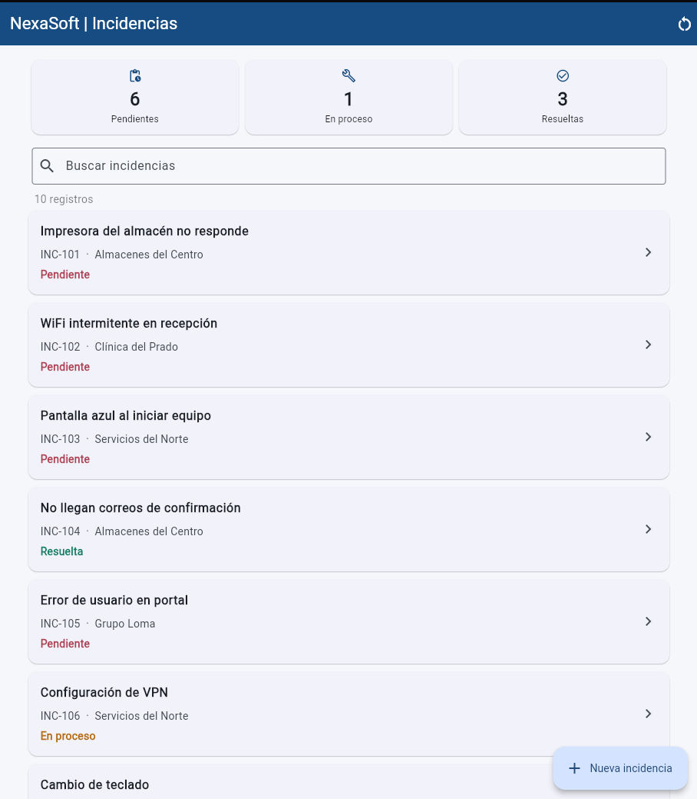
Ticket: BUG-003 ID/escenario: Lista tras pasar INC-102 a Pendiente con la corrección Qué demuestra: [completar con lo que se ve en la captura, Pendientes debe coincidir con el conteo de la lista]
E48 · DESPUÉS / INC-101 A RESUELTA
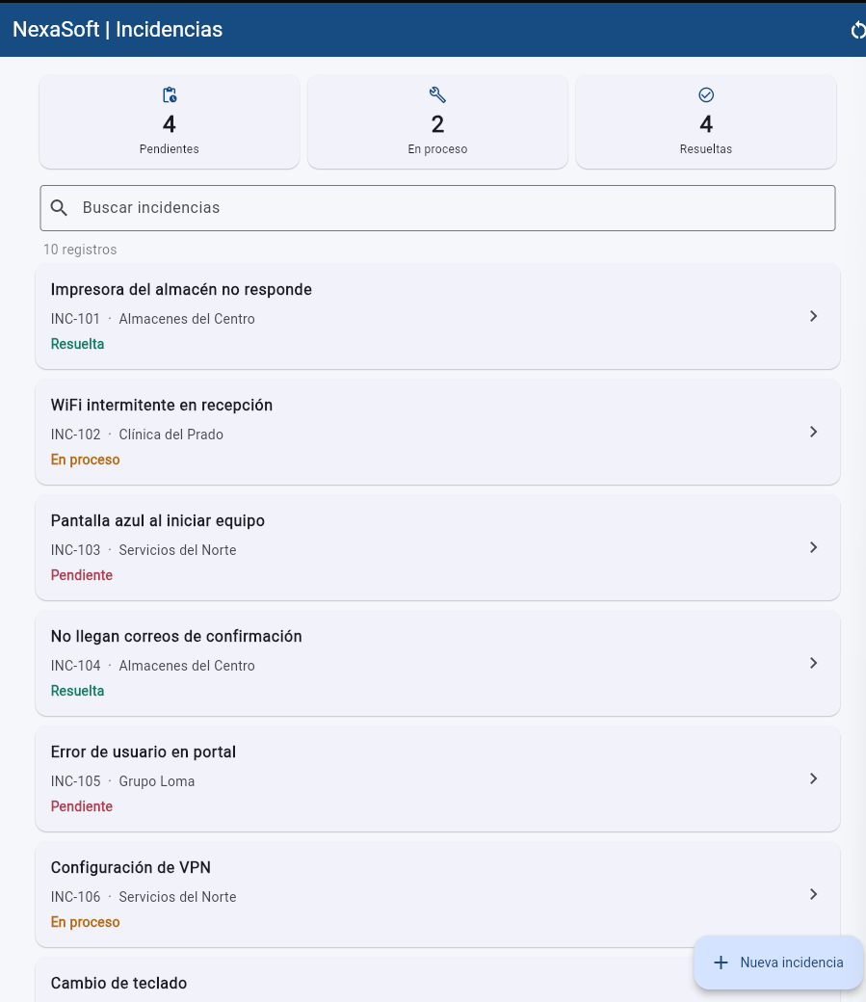
Ticket: BUG-003 ID/escenario: Lista tras resolver INC-101 con la corrección Qué demuestra: [completar con lo que se ve en la captura, Pendientes debe coincidir con el conteo de la lista]
E49 · DESPUÉS / TRAS REINICIAR
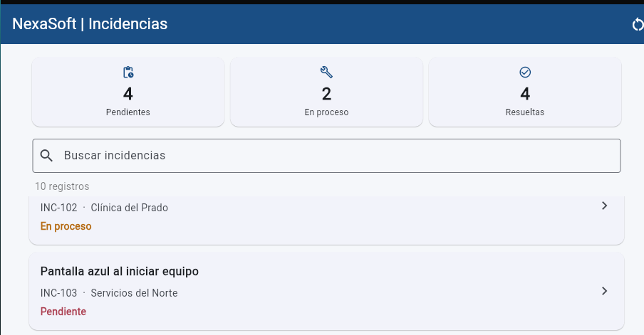Ticket: BUG-003 ID/escenario: App reabierta con la corrección Qué demuestra: [completar con lo que se ve en la captura, los contadores coinciden con la lista tras reiniciar]
E50 · DIFF DE LA CORRECCIÓN
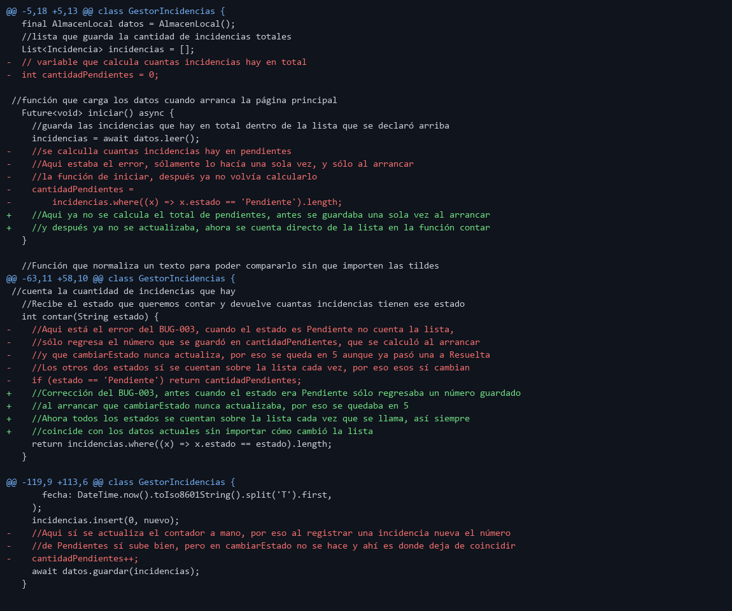
Ticket: BUG-003 ID/escenario: gestor_incidencias.dart Qué demuestra: El cambio aplicado en el commit de la corrección (salida de git, no es captura del editor), se quita cantidadPendientes y contar cuenta sobre la lista.
DÍA 3 · 16/10/2026 · Evidencias de FEAT-001 y FEAT-002 (E51 en adelante). Todas las capturas de este día las tomó Claude Code con Puppeteer sobre la app compilada en localhost:8090, no las tomé yo.
E51 · ANTES / FORMULARIO SIN PRIORIDAD
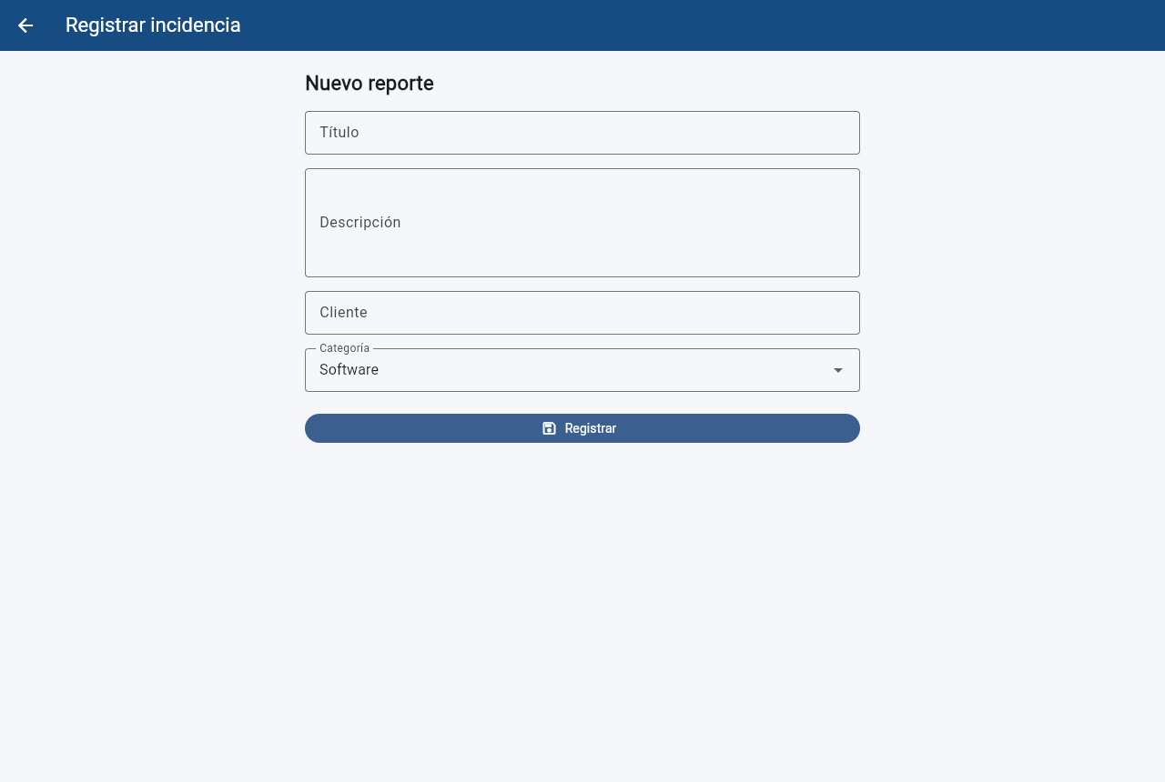
Ticket: FEAT-001 ID/escenario: Formulario "Registrar incidencia", versión anterior (bc682ca) Qué demuestra: El formulario solo pide título, descripción, cliente y categoría, no hay prioridad.
E52 · ANTES / DETALLE SIN PRIORIDAD
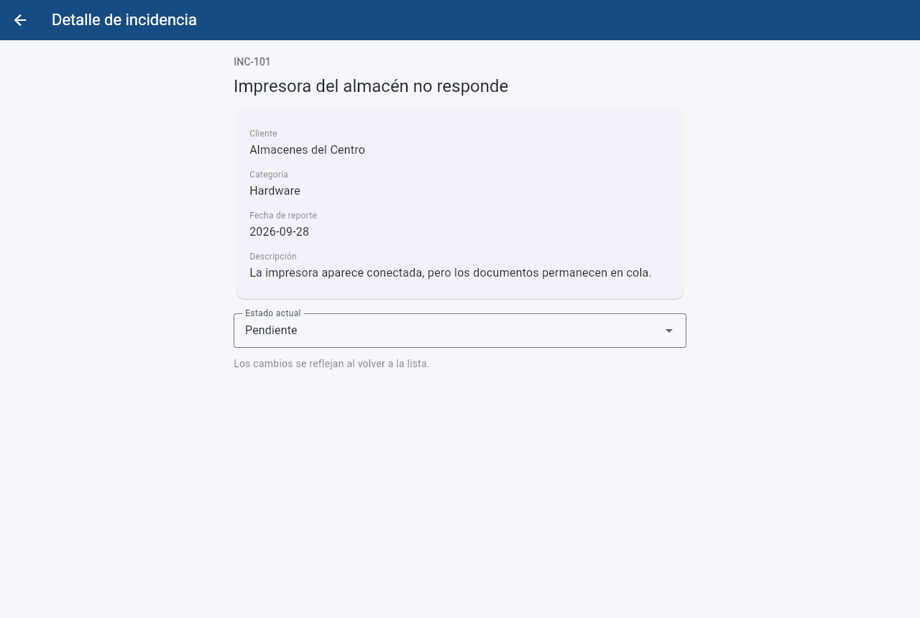
Ticket: FEAT-001 ID/escenario: INC-101, detalle en la versión anterior Qué demuestra: En el detalle solo se puede ver y cambiar el estado.
E53 · ANTES / REGISTRO GUARDADO SIN PRIORIDAD
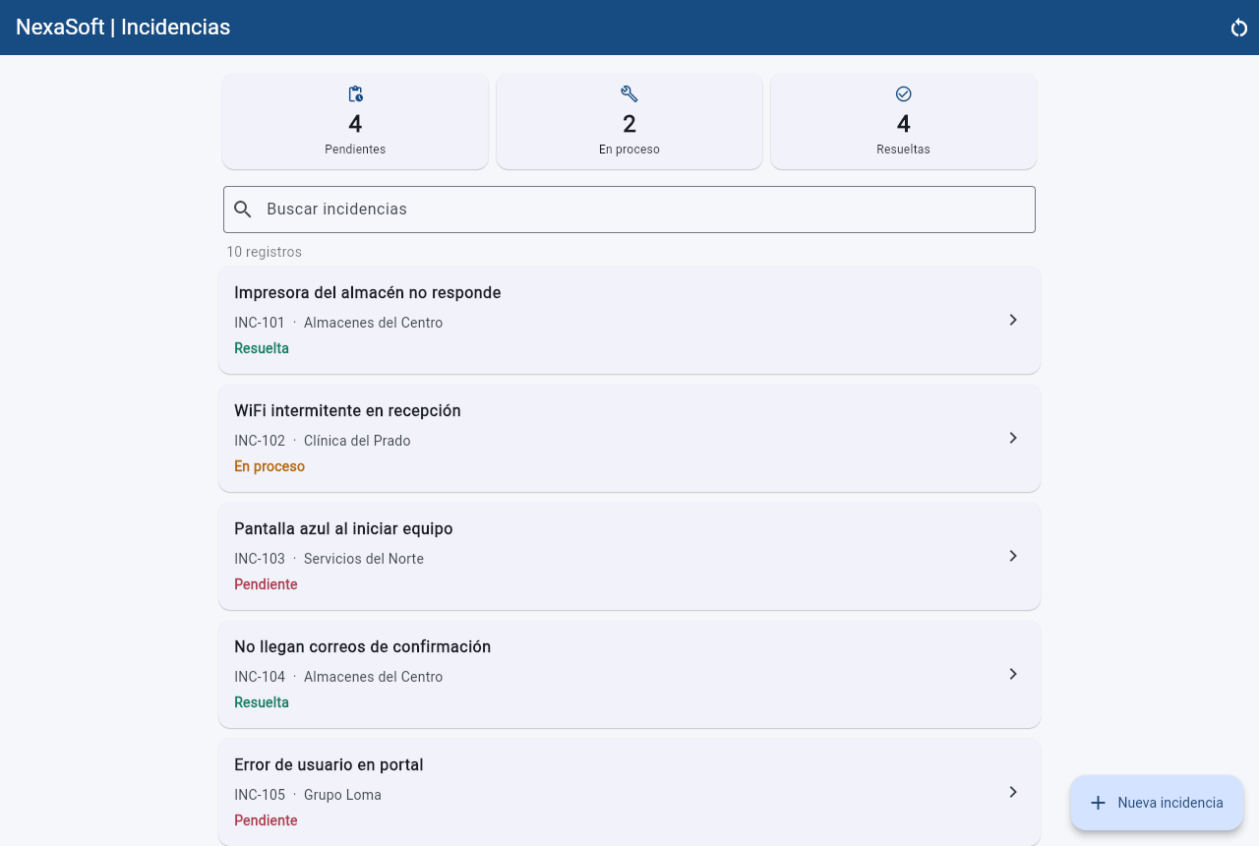
Ticket: FEAT-001 ID/escenario: INC-101 pasada a Resuelta con la versión anterior Qué demuestra: El cambio queda guardado sin el campo prioridad, sirve como registro viejo para la prueba (contadores 4 / 2 / 4).
E54 · DESPUÉS / REGISTROS VIEJOS CON MEDIA
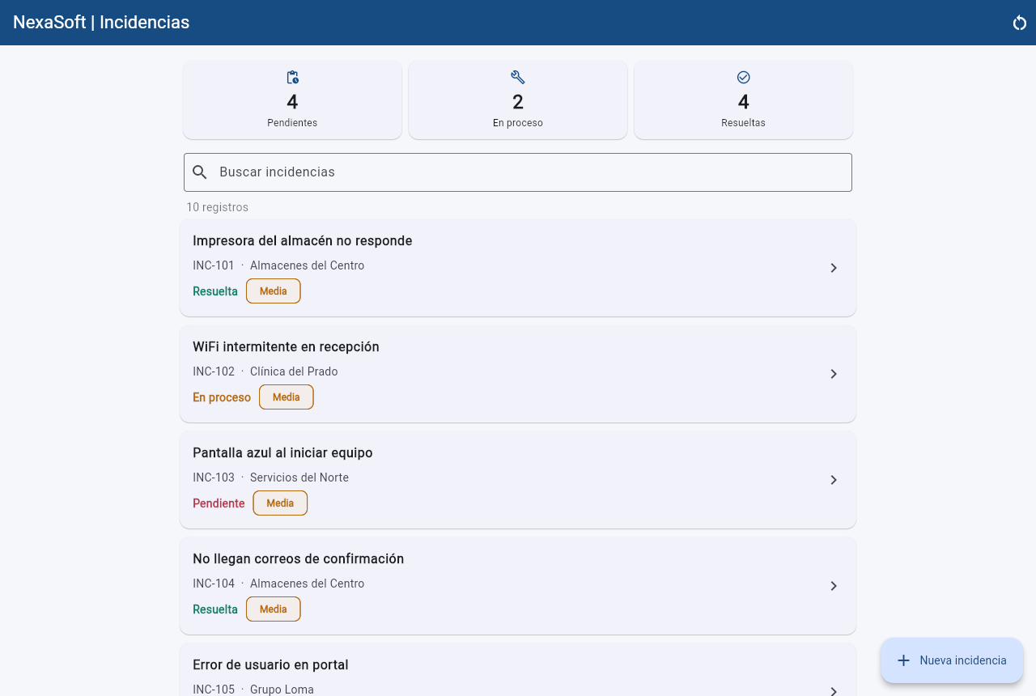
Ticket: FEAT-001 ID/escenario: Versión nueva abierta con los mismos datos Qué demuestra: La app abre sin fallar, todas las incidencias salen con Media e INC-101 sigue en Resuelta.
E55 · NUEVO REGISTRO CON PRIORIDAD ALTA
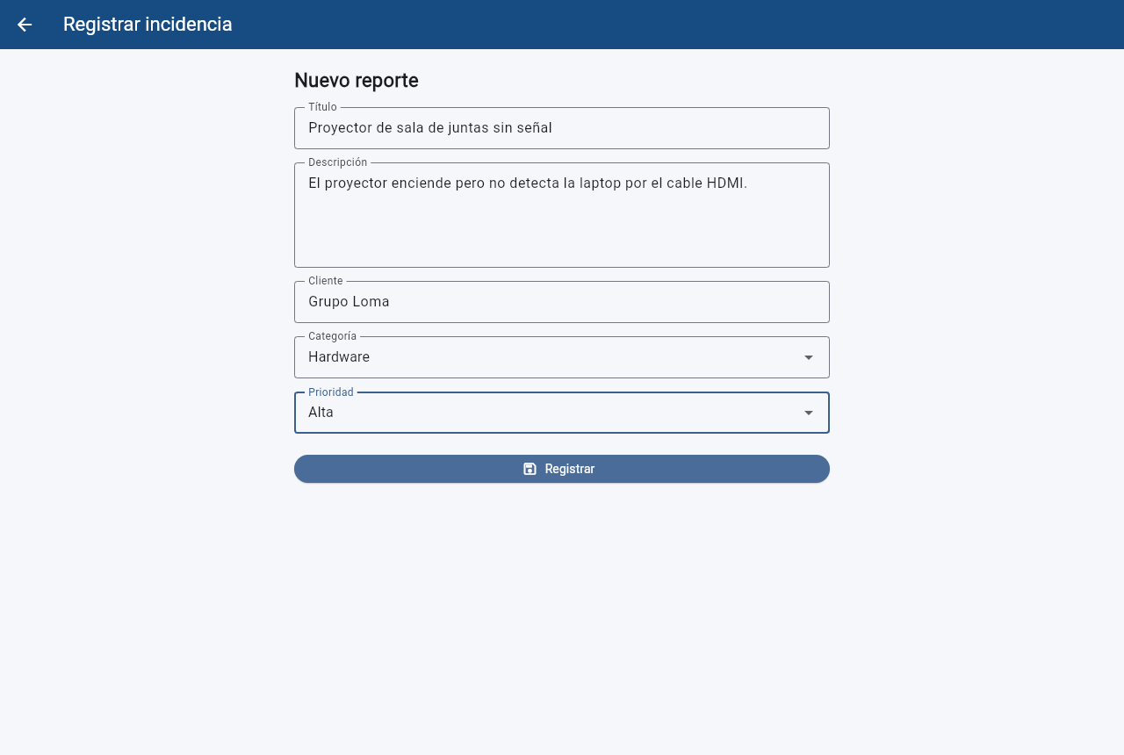
Ticket: FEAT-001 ID/escenario: Formulario con "Proyector de sala de juntas sin señal" Qué demuestra: Formulario lleno con cliente Grupo Loma, categoría Hardware y prioridad Alta antes de registrar.
E56 · REGISTRO NUEVO EN LA LISTA
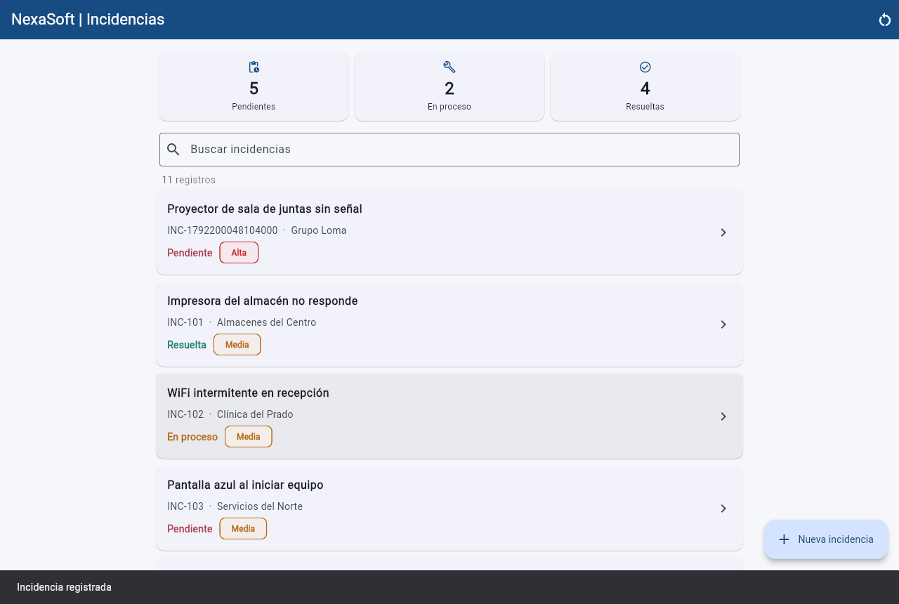
Ticket: FEAT-001 ID/escenario: Lista después de registrar Qué demuestra: La incidencia nueva aparece al inicio con la etiqueta Alta, Pendientes sube a 5 y hay 11 registros.
E57 · CAMBIO DE PRIORIDAD EN EL DETALLE
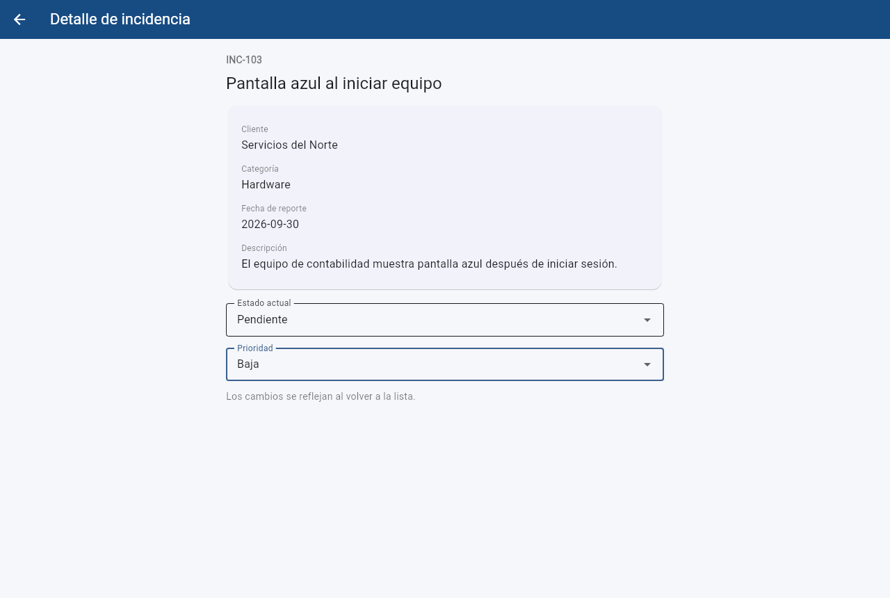
Ticket: FEAT-001 ID/escenario: INC-103, detalle Qué demuestra: La prioridad de INC-103 cambiada de Media a Baja desde el detalle.
E58 · LISTA DESPUÉS DEL CAMBIO
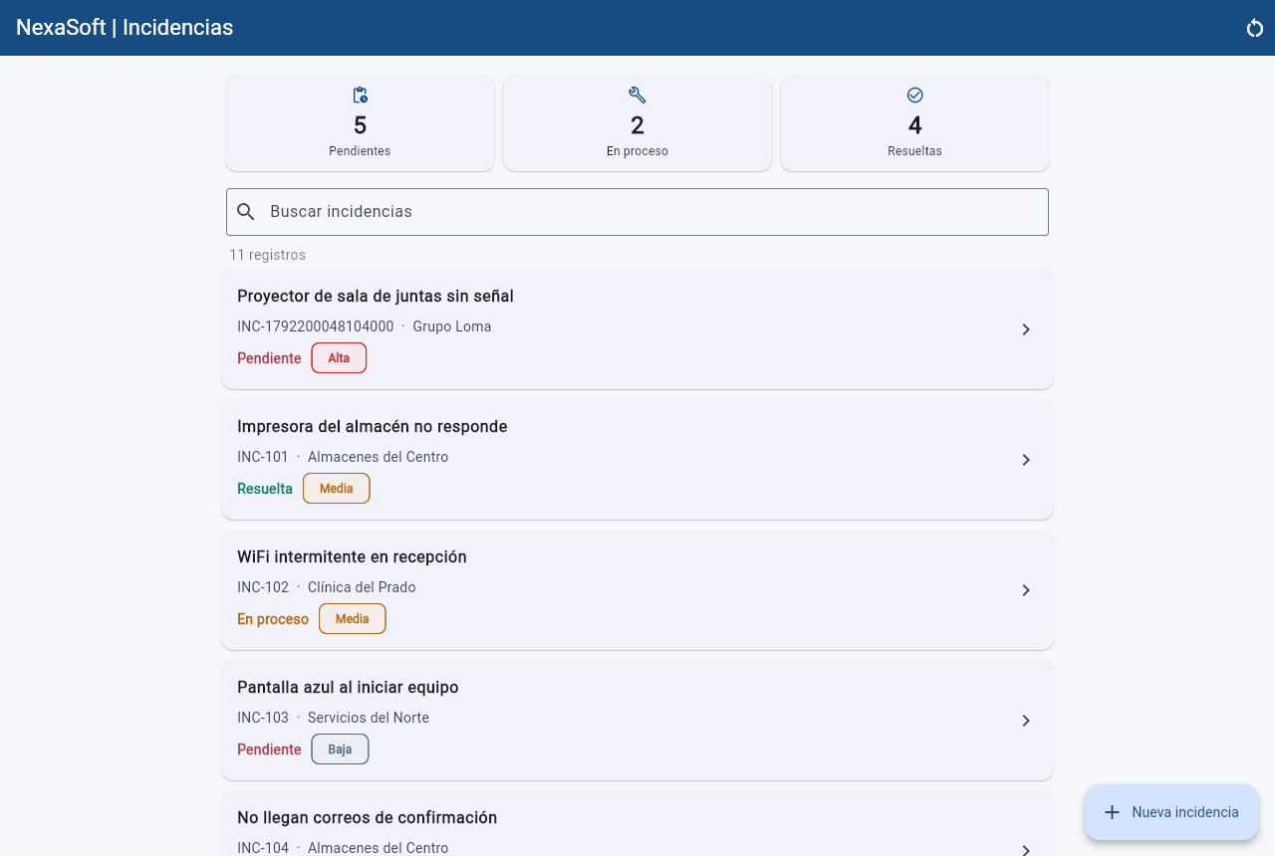
Ticket: FEAT-001 ID/escenario: Lista al regresar del detalle Qué demuestra: INC-103 aparece con la etiqueta Baja.
E59 · TRAS REINICIAR / LISTA
Ticket: FEAT-001 ID/escenario: Navegador cerrado y vuelto a abrir Qué demuestra: La incidencia nueva sigue en Alta, INC-101 en Resuelta e INC-103 en Baja. También es la condición previa de los filtros, solo hay buscador.
E60 · TRAS REINICIAR / DETALLE DE LA NUEVA
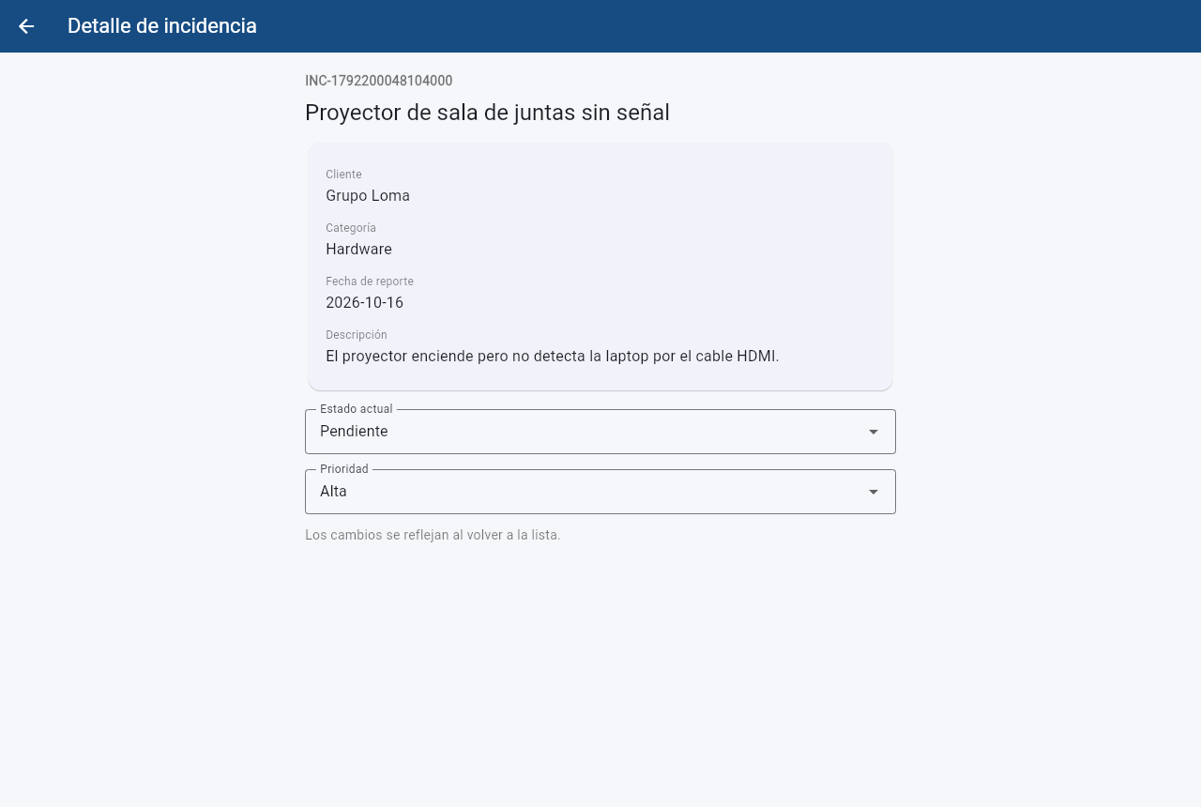
Ticket: FEAT-001 y BUG-001 ID/escenario: Incidencia nueva después de reabrir Qué demuestra: El detalle de la incidencia nueva conserva la prioridad Alta. También muestra que una incidencia nueva se conserva al reiniciar, que faltaba probar del bug 1.
E61 · TRAS REINICIAR / BÚSQUEDA "pantalla"
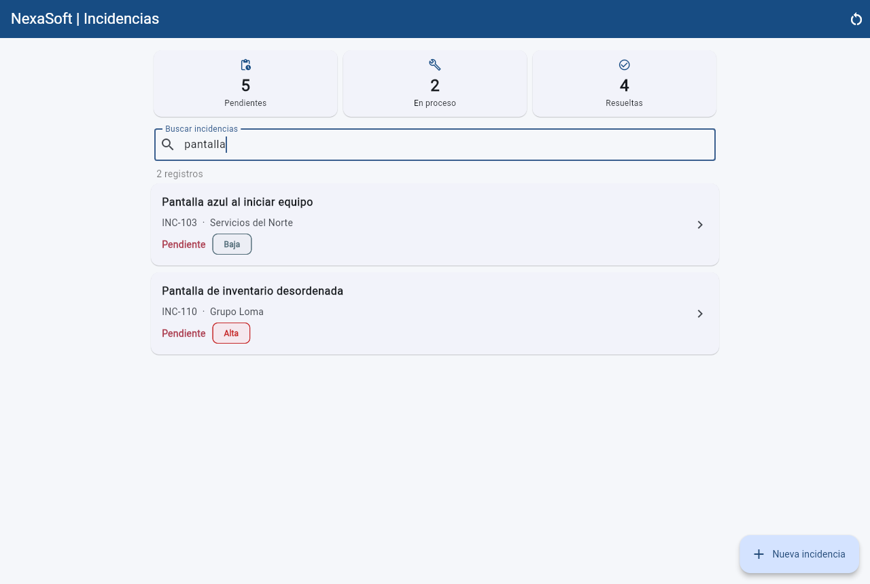
Ticket: FEAT-001 ID/escenario: Búsqueda "pantalla" después de reabrir Qué demuestra: INC-103 conserva Baja e INC-110 conserva Alta (cambiada antes de cerrar).
E62 · VALOR NO VÁLIDO / LISTA
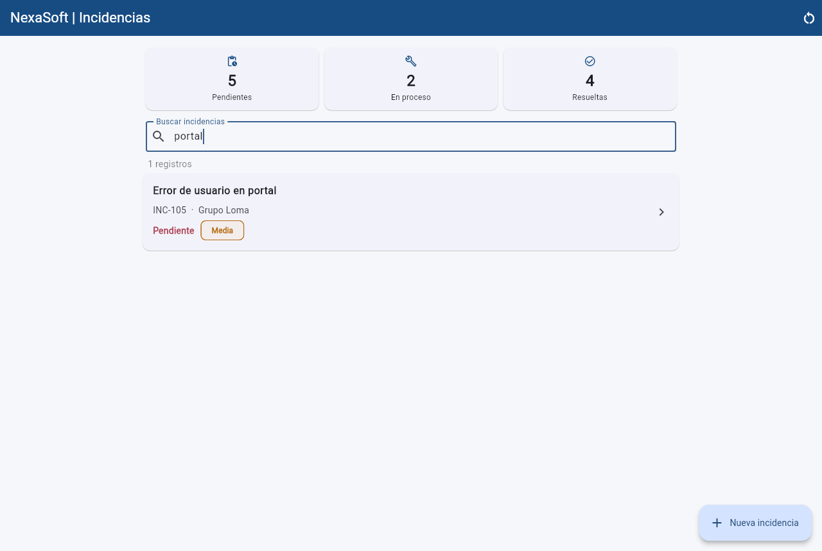
Ticket: FEAT-001 ID/escenario: INC-105 con prioridad "Urgente" escrita a mano en el almacenamiento del navegador Qué demuestra: Al recargar, INC-105 sale con Media, el valor que no es de los tres aprobados no se acepta.
E63 · VALOR NO VÁLIDO / DETALLE
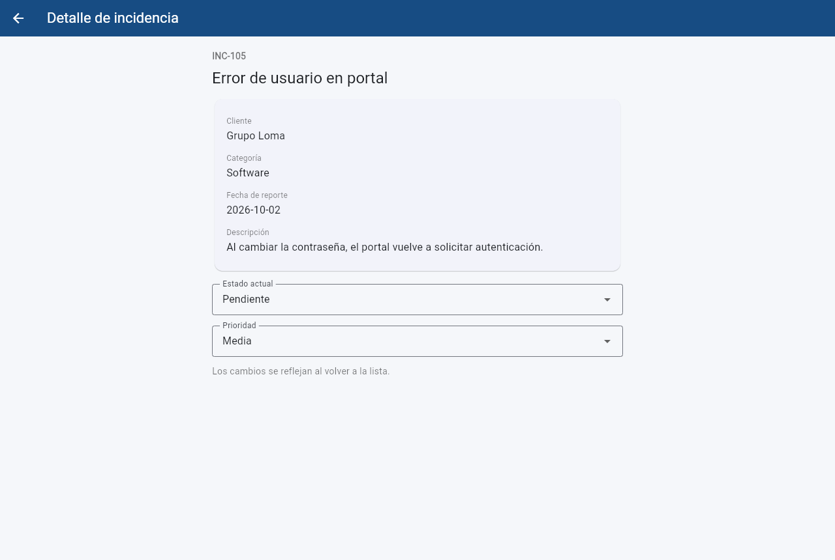
Ticket: FEAT-001 ID/escenario: INC-105, detalle Qué demuestra: El detalle abre sin fallar y la lista desplegable muestra Media.
E64 · DIFF DE FEAT-001
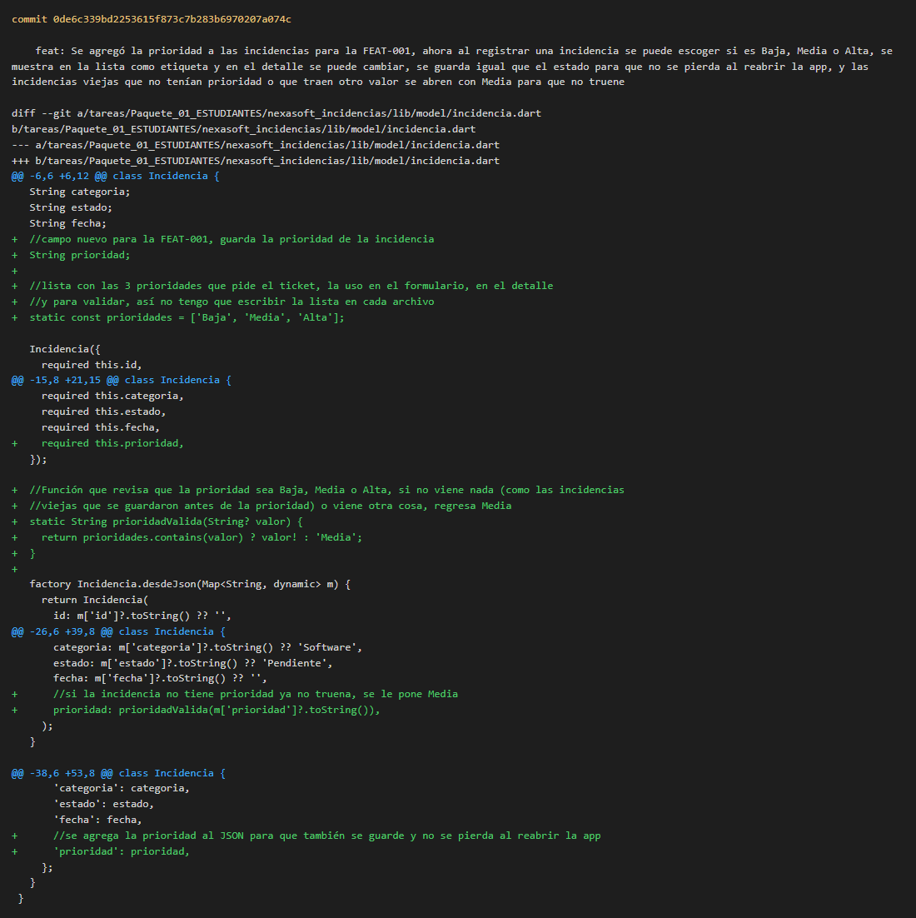
Ticket: FEAT-001 ID/escenario: incidencia.dart en el commit de la prioridad Qué demuestra: Salida de git, no es captura del editor. Se ve el campo prioridad, prioridadValida en desdeJson y la prioridad en toJson.
E65 · FILTROS EN LA PANTALLA
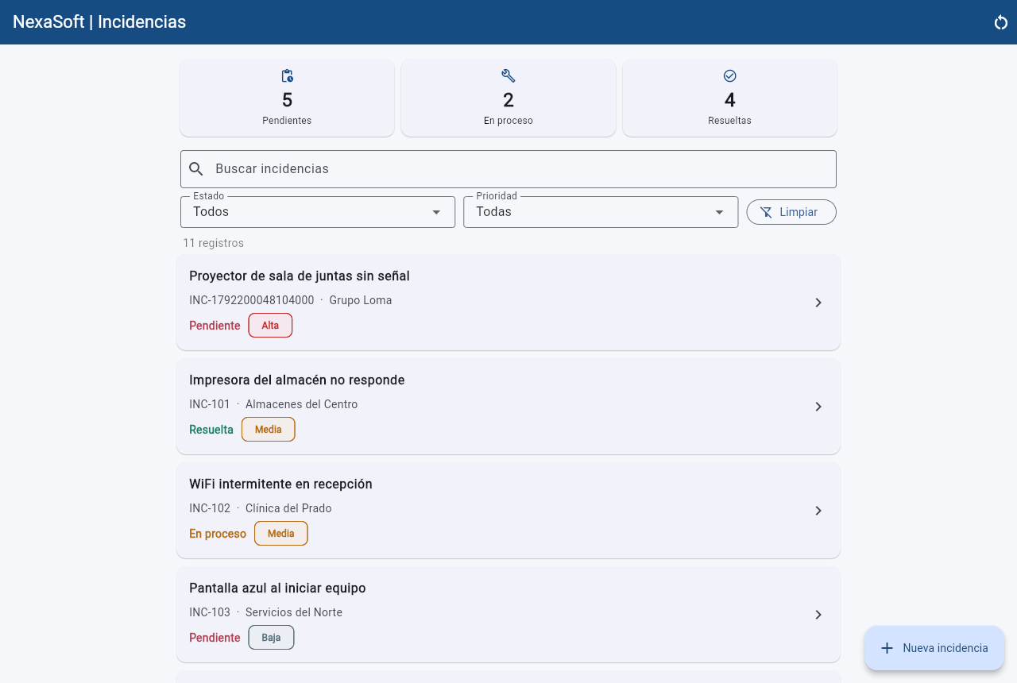
Ticket: FEAT-002 ID/escenario: Pantalla principal con los filtros Qué demuestra: Buscador, Estado en Todos, Prioridad en Todas y botón Limpiar, con los 11 registros.
E66 · FILTRO SOLO DE ESTADO
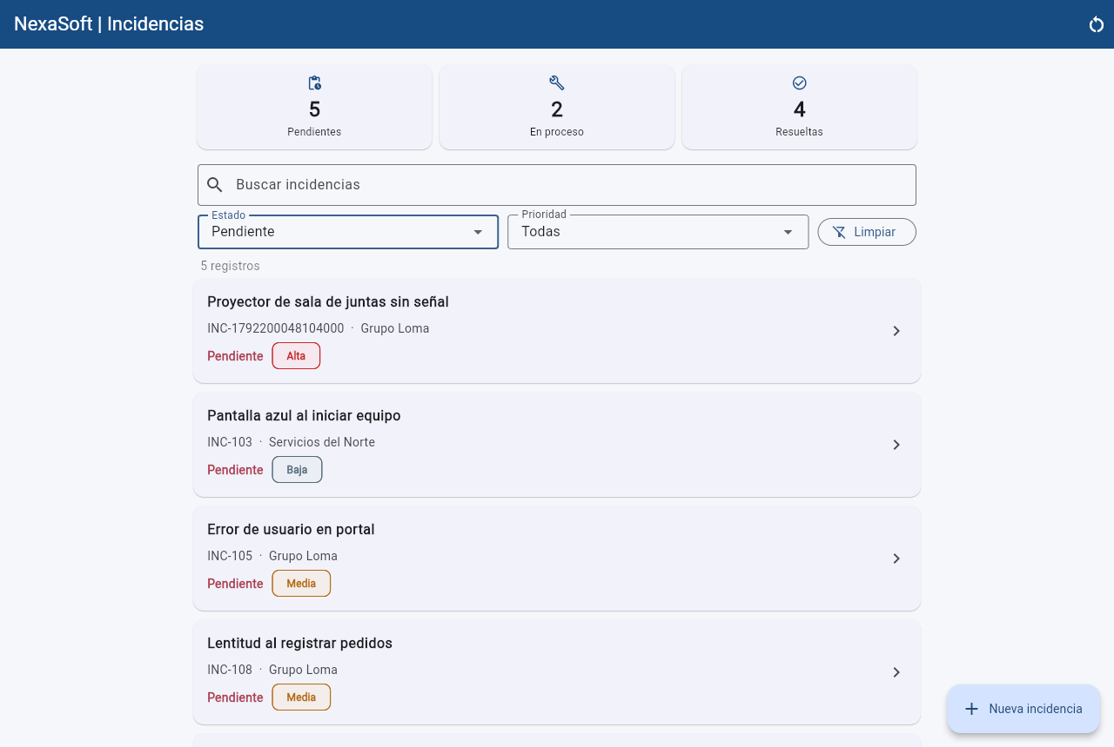
Ticket: FEAT-002 ID/escenario: Estado: Pendiente Qué demuestra: Quedan 5 registros y los contadores siguen en 5 / 2 / 4.
E67 · FILTRO SOLO DE PRIORIDAD
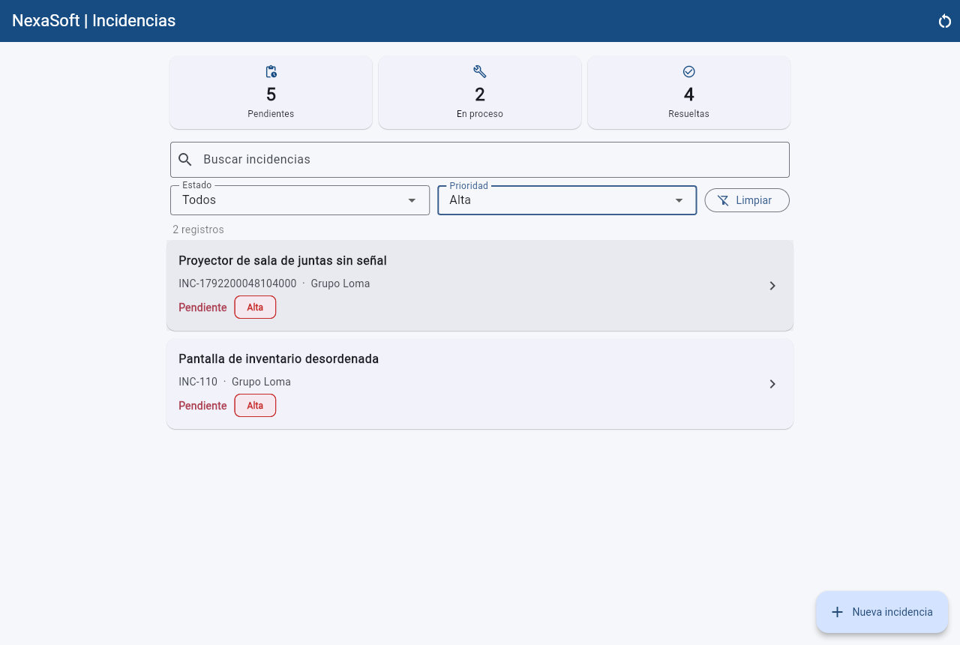
Ticket: FEAT-002 ID/escenario: Prioridad: Alta Qué demuestra: Quedan 2 registros, la incidencia nueva e INC-110.
E68 · SOLO TEXTO
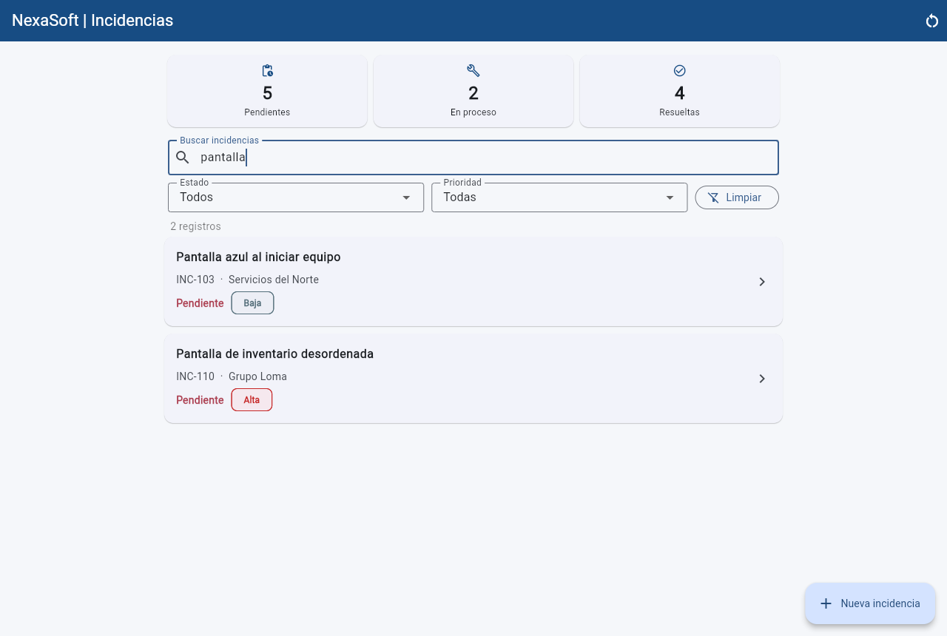
Ticket: FEAT-002 ID/escenario: Búsqueda "pantalla" Qué demuestra: 2 registros, INC-103 (Baja) e INC-110 (Alta).
E69 · TEXTO + ESTADO + PRIORIDAD
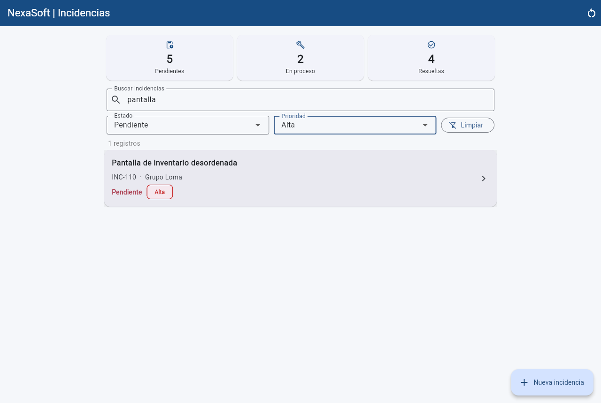
Ticket: FEAT-002 ID/escenario: "pantalla" + Pendiente + Alta Qué demuestra: Queda 1 registro, INC-110. INC-103 sale porque es Baja, así que se aplican las tres condiciones.
E70 · CERO RESULTADOS
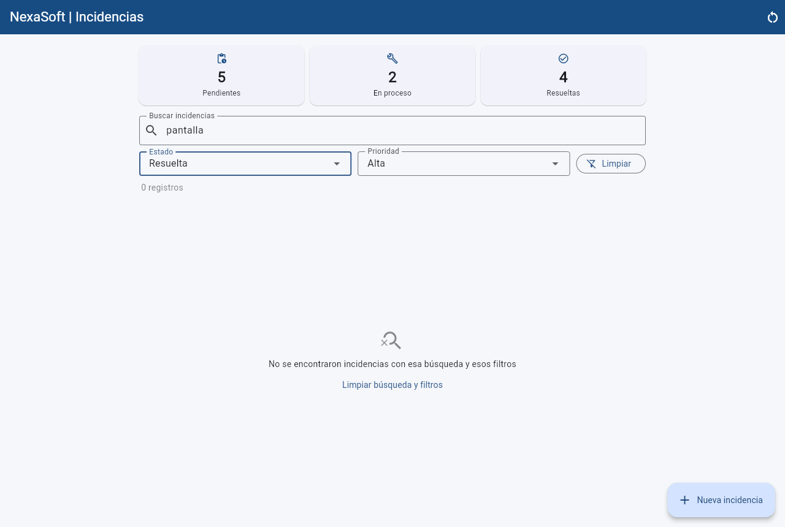
Ticket: FEAT-002 ID/escenario: "pantalla" + Resuelta + Alta Qué demuestra: 0 registros, sale un mensaje claro y un botón para limpiar, no una pantalla rota.
E71 · LIMPIAR DESDE EL MENSAJE
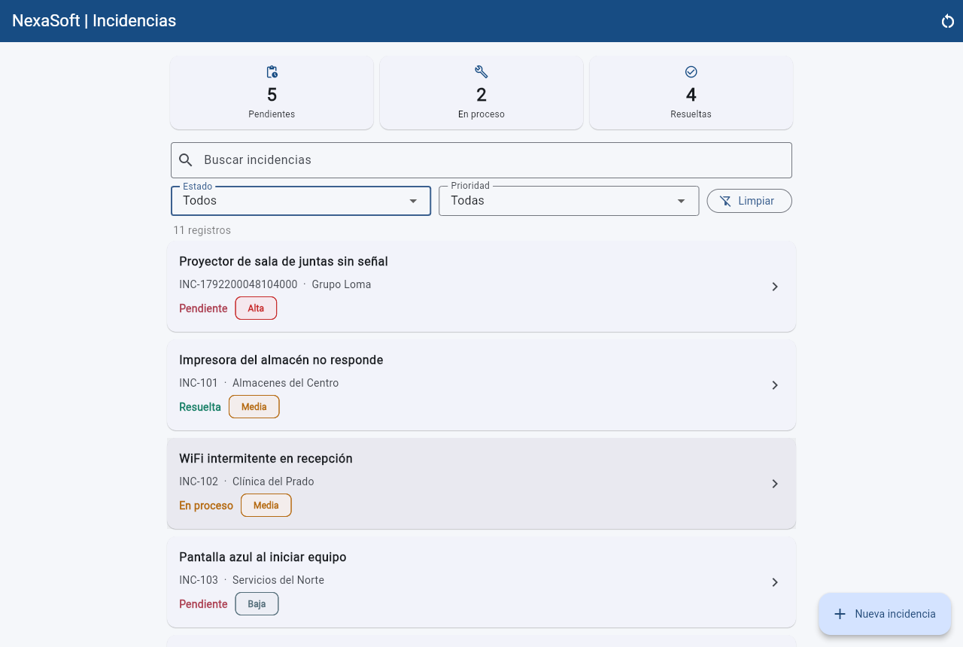
Ticket: FEAT-002 ID/escenario: Botón "Limpiar búsqueda y filtros" Qué demuestra: El buscador queda vacío, los filtros en Todos y Todas y reaparecen los 11 registros.
E72 · LIMPIAR CON EL BOTÓN
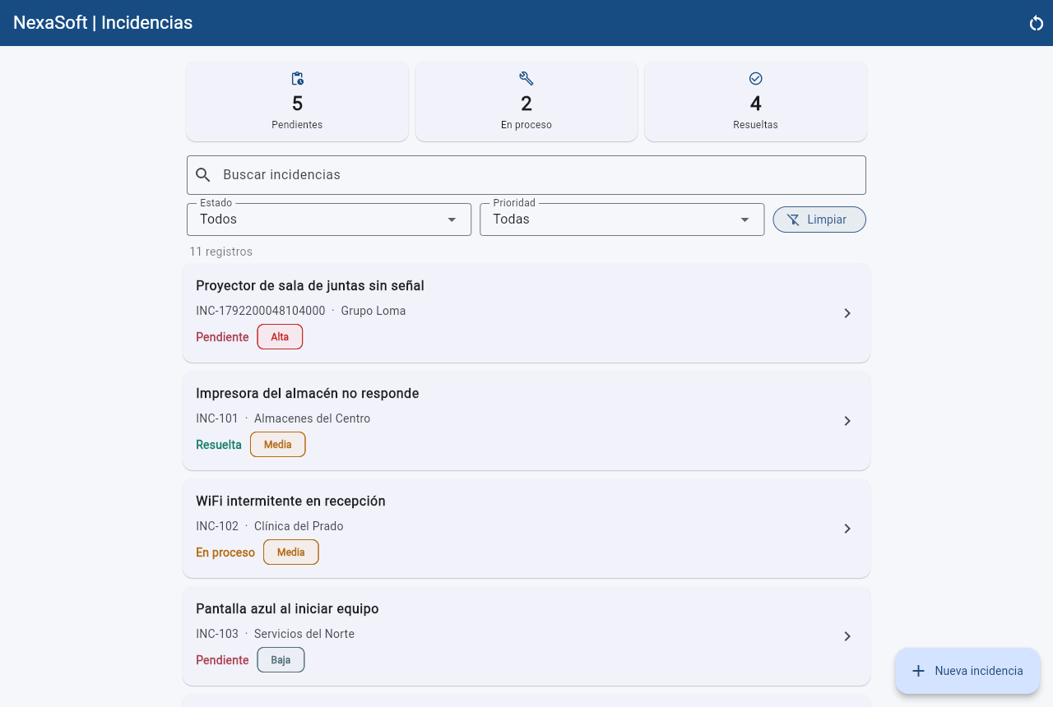
Ticket: FEAT-002 ID/escenario: "pantalla" + Pendiente + Alta y luego Limpiar Qué demuestra: Con el botón de la fila de filtros también se restablece todo y vuelven los 11 registros.
E73 · REGRESIÓN / ANTES
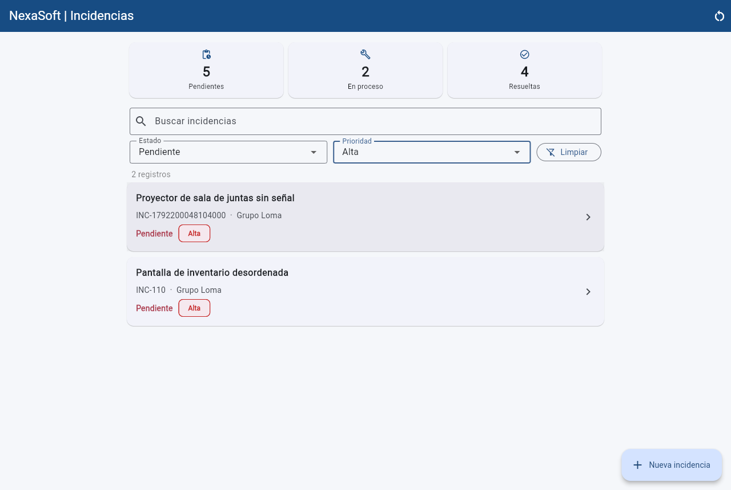
Ticket: FEAT-002 y BUG-003 ID/escenario: Pendiente + Alta Qué demuestra: 2 registros y contadores en 5 / 2 / 4.
E74 · REGRESIÓN / CAMBIO DE ESTADO
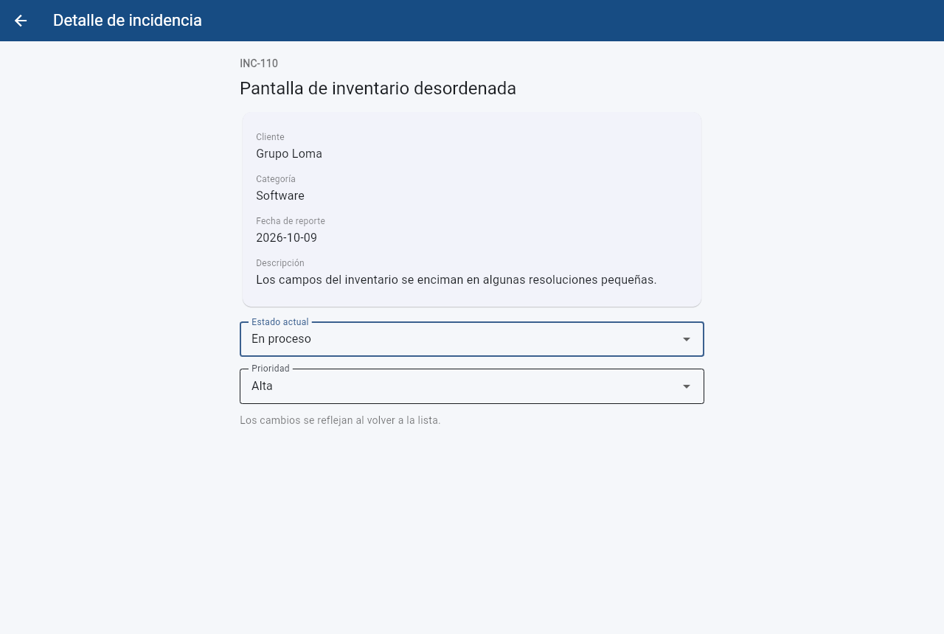
Ticket: FEAT-002 y BUG-003 ID/escenario: INC-110, detalle Qué demuestra: INC-110 pasada de Pendiente a En proceso.
E75 · REGRESIÓN / DESPUÉS
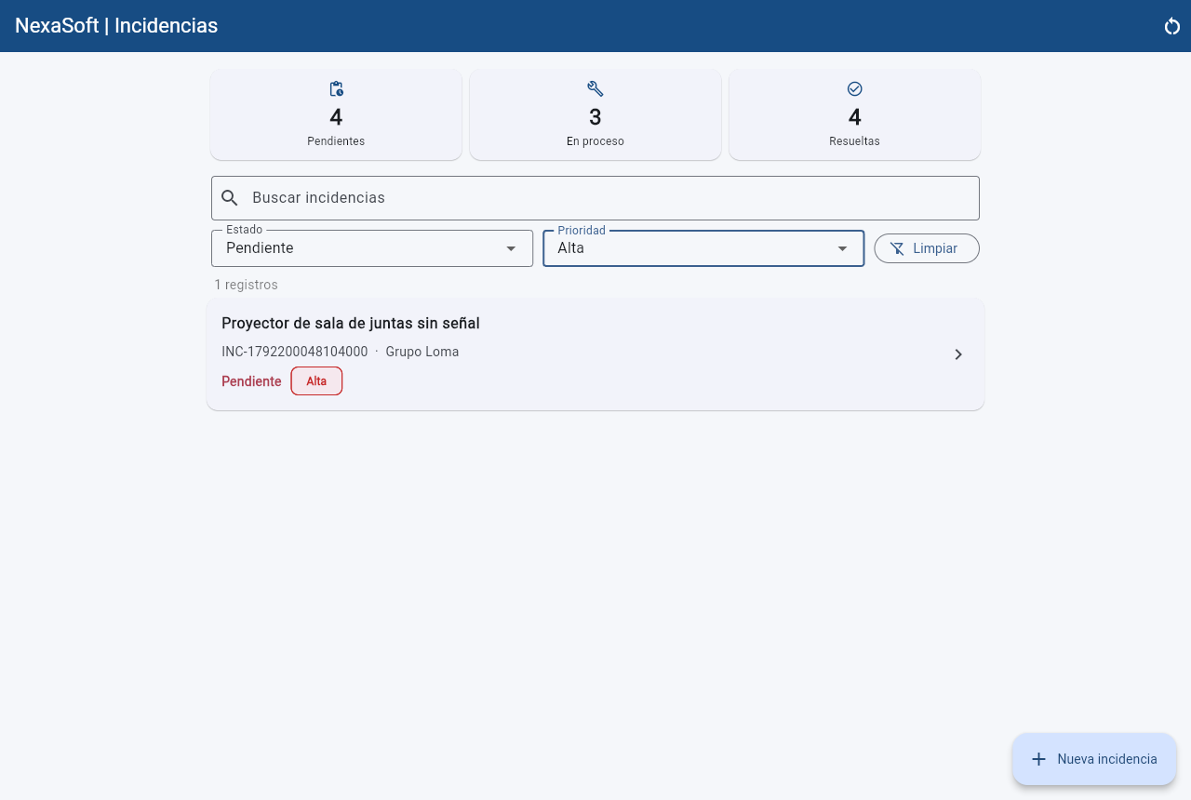
Ticket: FEAT-002 y BUG-003 ID/escenario: Pendiente + Alta al regresar Qué demuestra: INC-110 ya no aparece en el filtro (1 registro) y los contadores cambian a 4 / 3 / 4, que cuentan toda la lista y no la filtrada.
E76 · DIFF DE FEAT-002
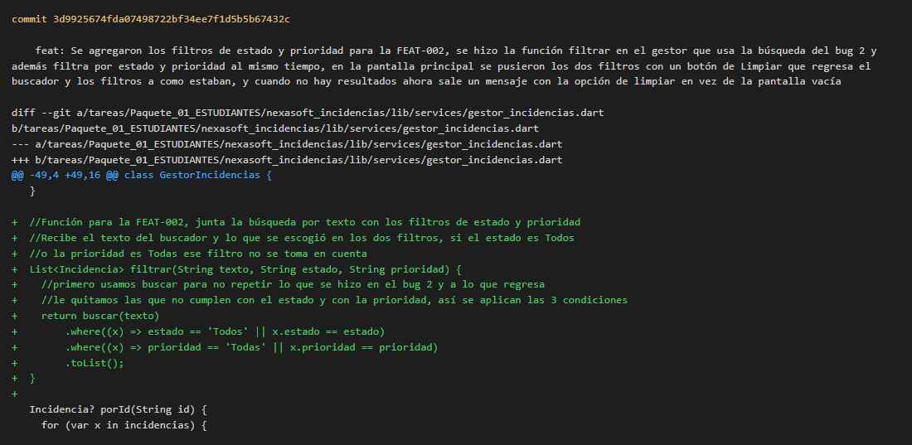
Ticket: FEAT-002 ID/escenario: gestor_incidencias.dart en el commit de los filtros Qué demuestra: Salida de git, no es captura del editor. Se ve la función filtrar, que usa buscar y luego filtra por estado y prioridad.
CÓDIGO ANTES Y DESPUÉS · DÍA 2 · 15/10/2026 · Código antes y después de cada corrección (E77 en adelante). Son imágenes generadas desde el historial de git, no capturas del editor.
E77 · BUG-001 / CÓDIGO ANTES
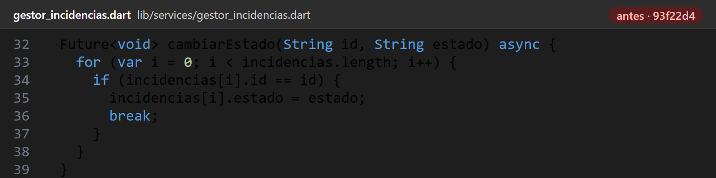
Ticket: BUG-001 ID/escenario: gestor_incidencias.dart, cambiarEstado en el código original Qué demuestra: Solo cambia el estado en la lista que está en memoria y nunca llama a datos.guardar, por eso el cambio se pierde al reabrir la app.
E78 · BUG-001 / CÓDIGO DESPUÉS
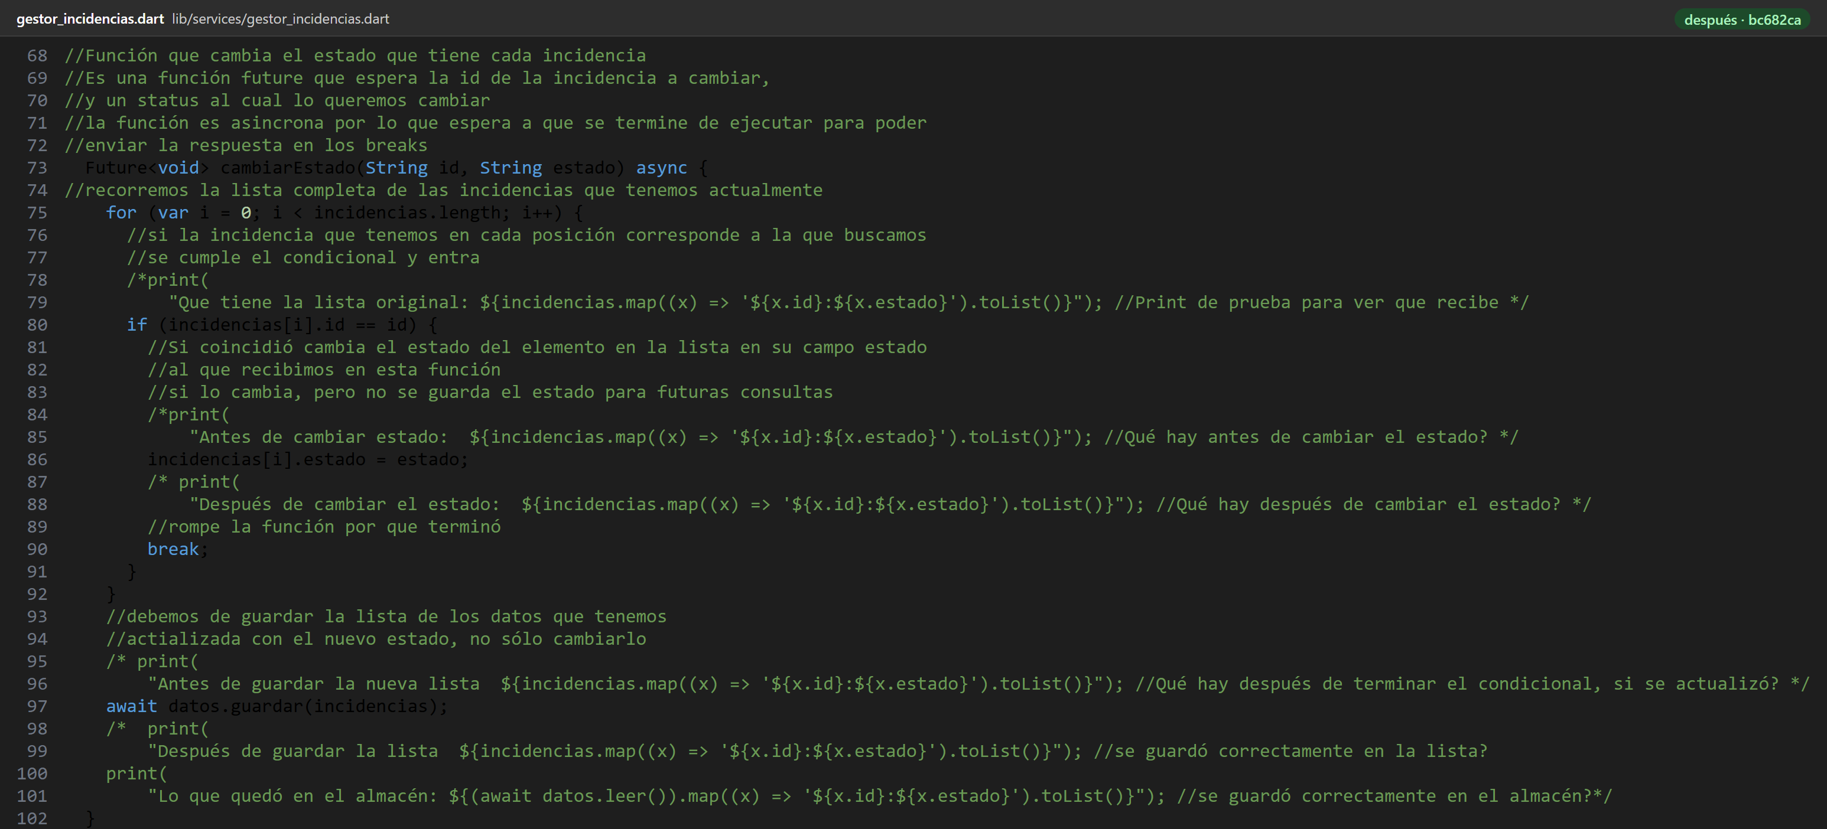
Ticket: BUG-001 ID/escenario: cambiarEstado con la corrección Qué demuestra: Después del ciclo se guarda la lista con await datos.guardar. Los print de prueba quedaron comentados.
E79 · BUG-001 / DIFF DE LA CORRECCIÓN
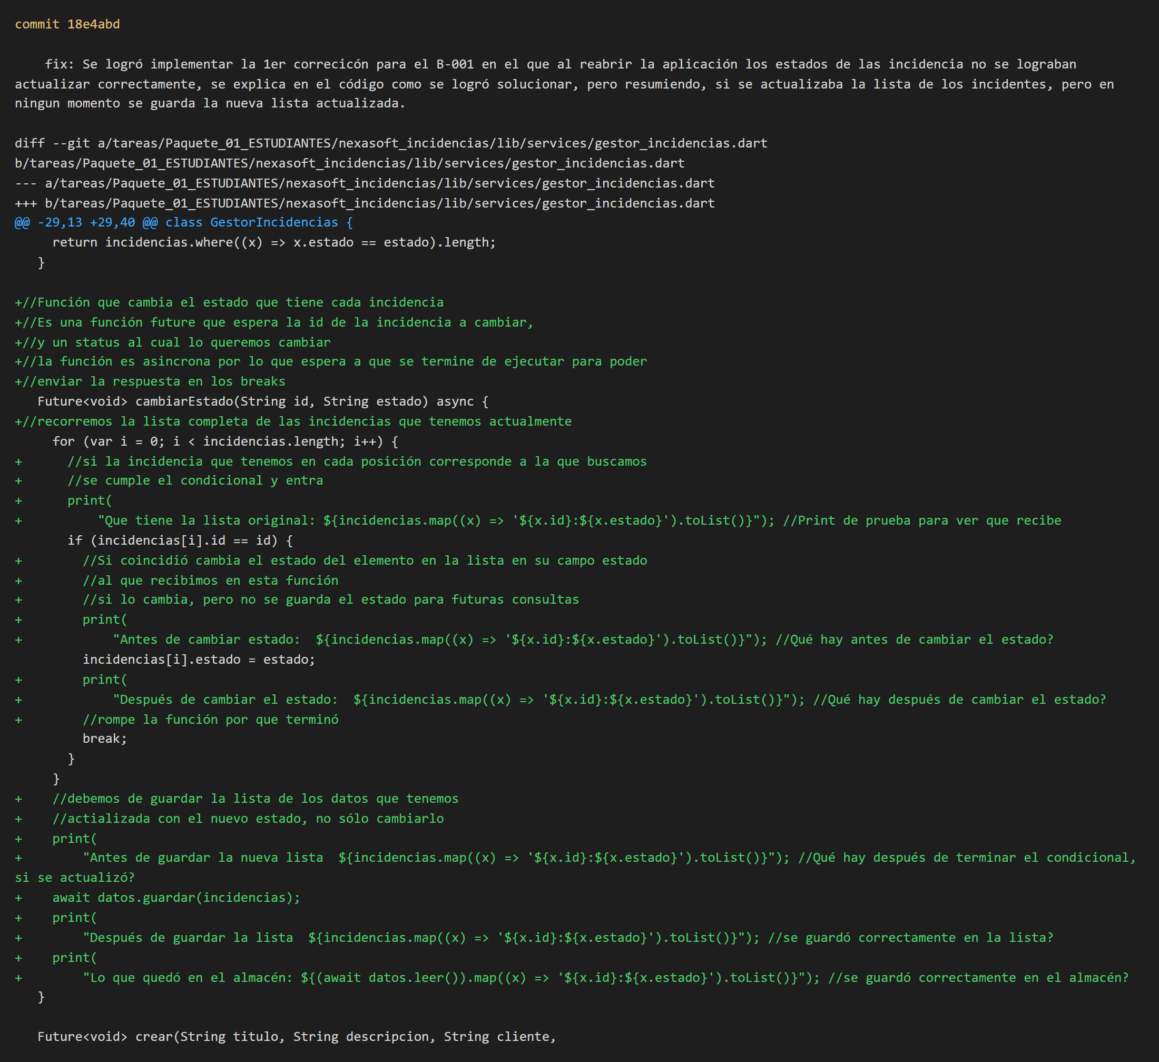
Ticket: BUG-001 ID/escenario: Commit del guardado del estado Qué demuestra: Salida de git. Se agregan los comentarios, los print de prueba y el guardado con await después del ciclo.
E80 · BUG-002 / CÓDIGO ANTES
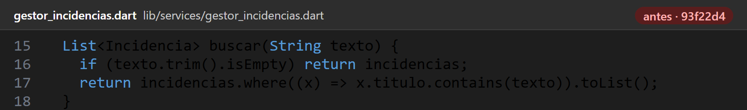
Ticket: BUG-002 ID/escenario: gestor_incidencias.dart, buscar en el código original Qué demuestra: Compara con contains solo contra el título y sin normalizar, por eso distingue mayúsculas y espacios y no revisa la descripción.
E81 · BUG-002 / CÓDIGO DESPUÉS
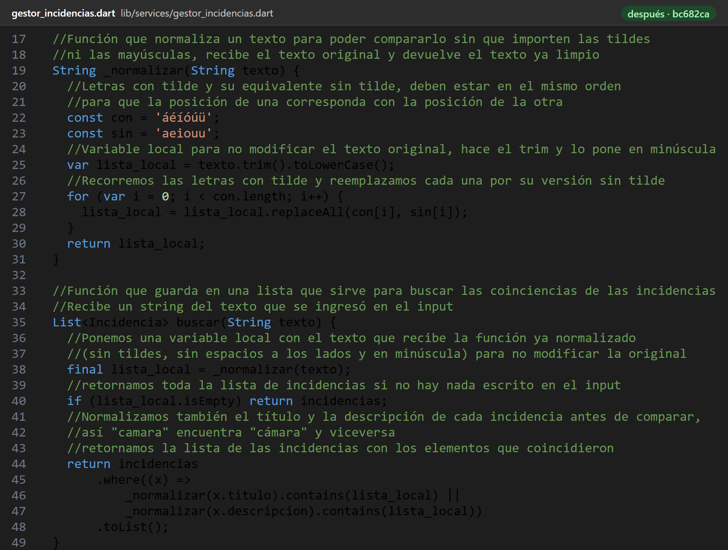
Ticket: BUG-002 ID/escenario: _normalizar y buscar con la corrección Qué demuestra: El texto se recorta, se pasa a minúsculas y se le quitan las tildes, y se compara contra el título y la descripción.
E82 · BUG-002 / DIFF DE LA CORRECCIÓN
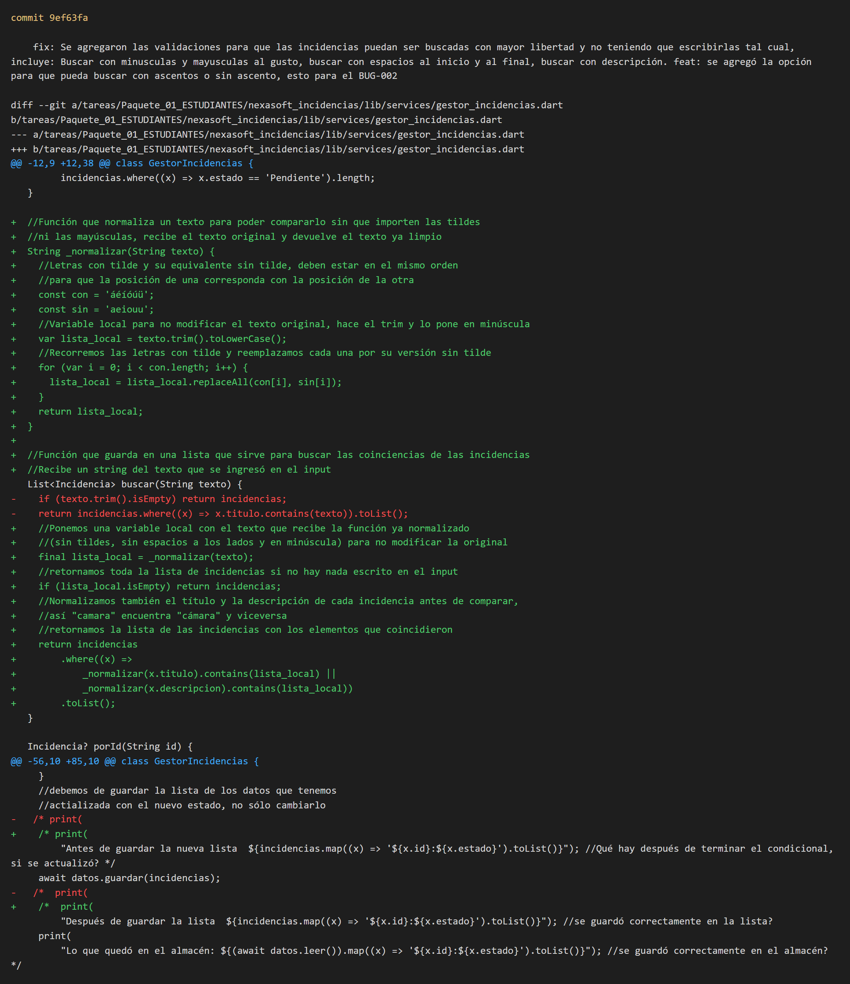
Ticket: BUG-002 ID/escenario: Commit de las validaciones del buscador Qué demuestra: Salida de git. Se agrega la función _normalizar y se reescribe buscar.
E83 · BUG-003 / CÓDIGO ANTES
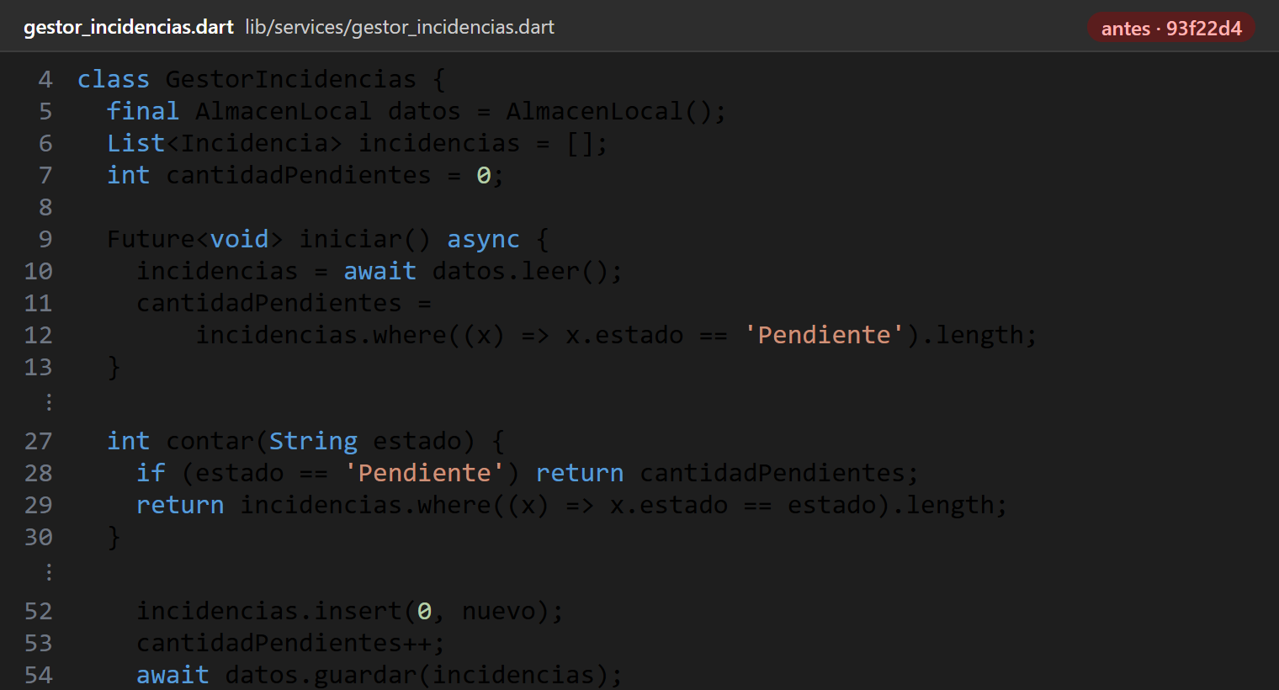
Ticket: BUG-003 ID/escenario: cantidadPendientes en iniciar, contar y crear Qué demuestra: El total de Pendientes es un número que se calcula una sola vez en iniciar y solo se suma en crear, cambiarEstado nunca lo actualiza.
E84 · BUG-003 / CÓDIGO DESPUÉS
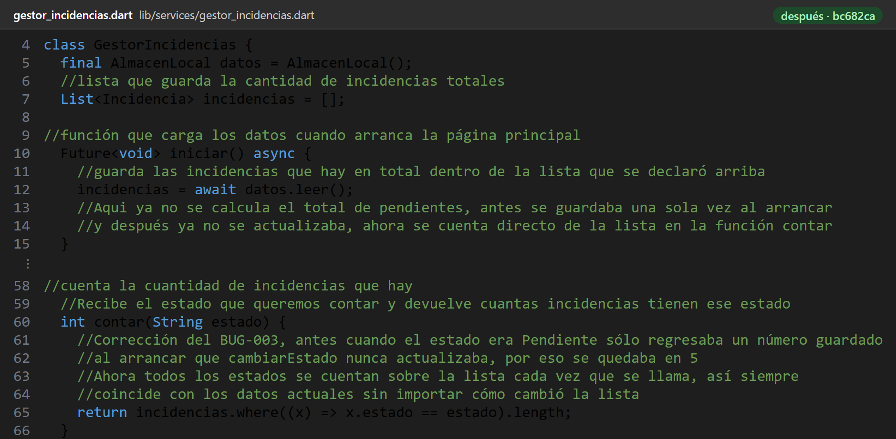
Ticket: BUG-003 ID/escenario: iniciar y contar con la corrección Qué demuestra: Ya no existe cantidadPendientes y contar cuenta sobre la lista para todos los estados. El diff de esta corrección está en E50.
CÓDIGO ANTES Y DESPUÉS · DÍA 3 · 16/10/2026 · Código antes y después de las dos funcionalidades.
E85 · FEAT-001 / MODELO ANTES
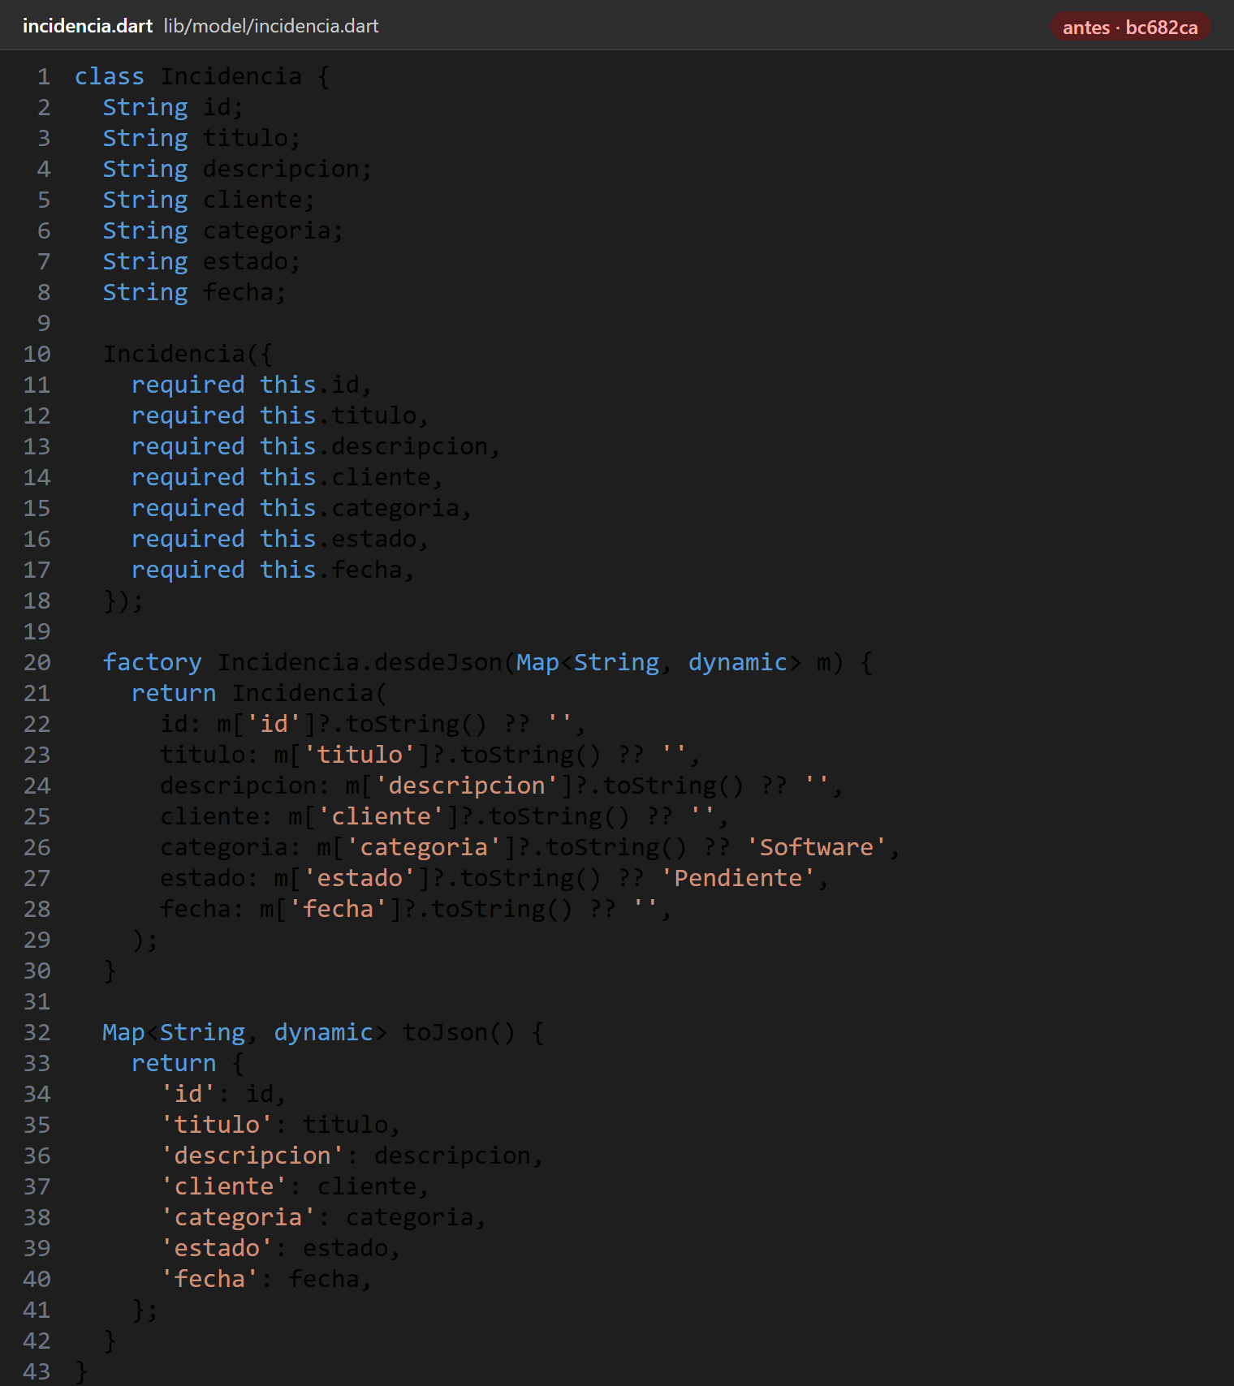
Ticket: FEAT-001 ID/escenario: incidencia.dart antes de la prioridad Qué demuestra: El modelo no tiene campo de prioridad y desdeJson y toJson no la manejan.
E86 · FEAT-001 / MODELO DESPUÉS
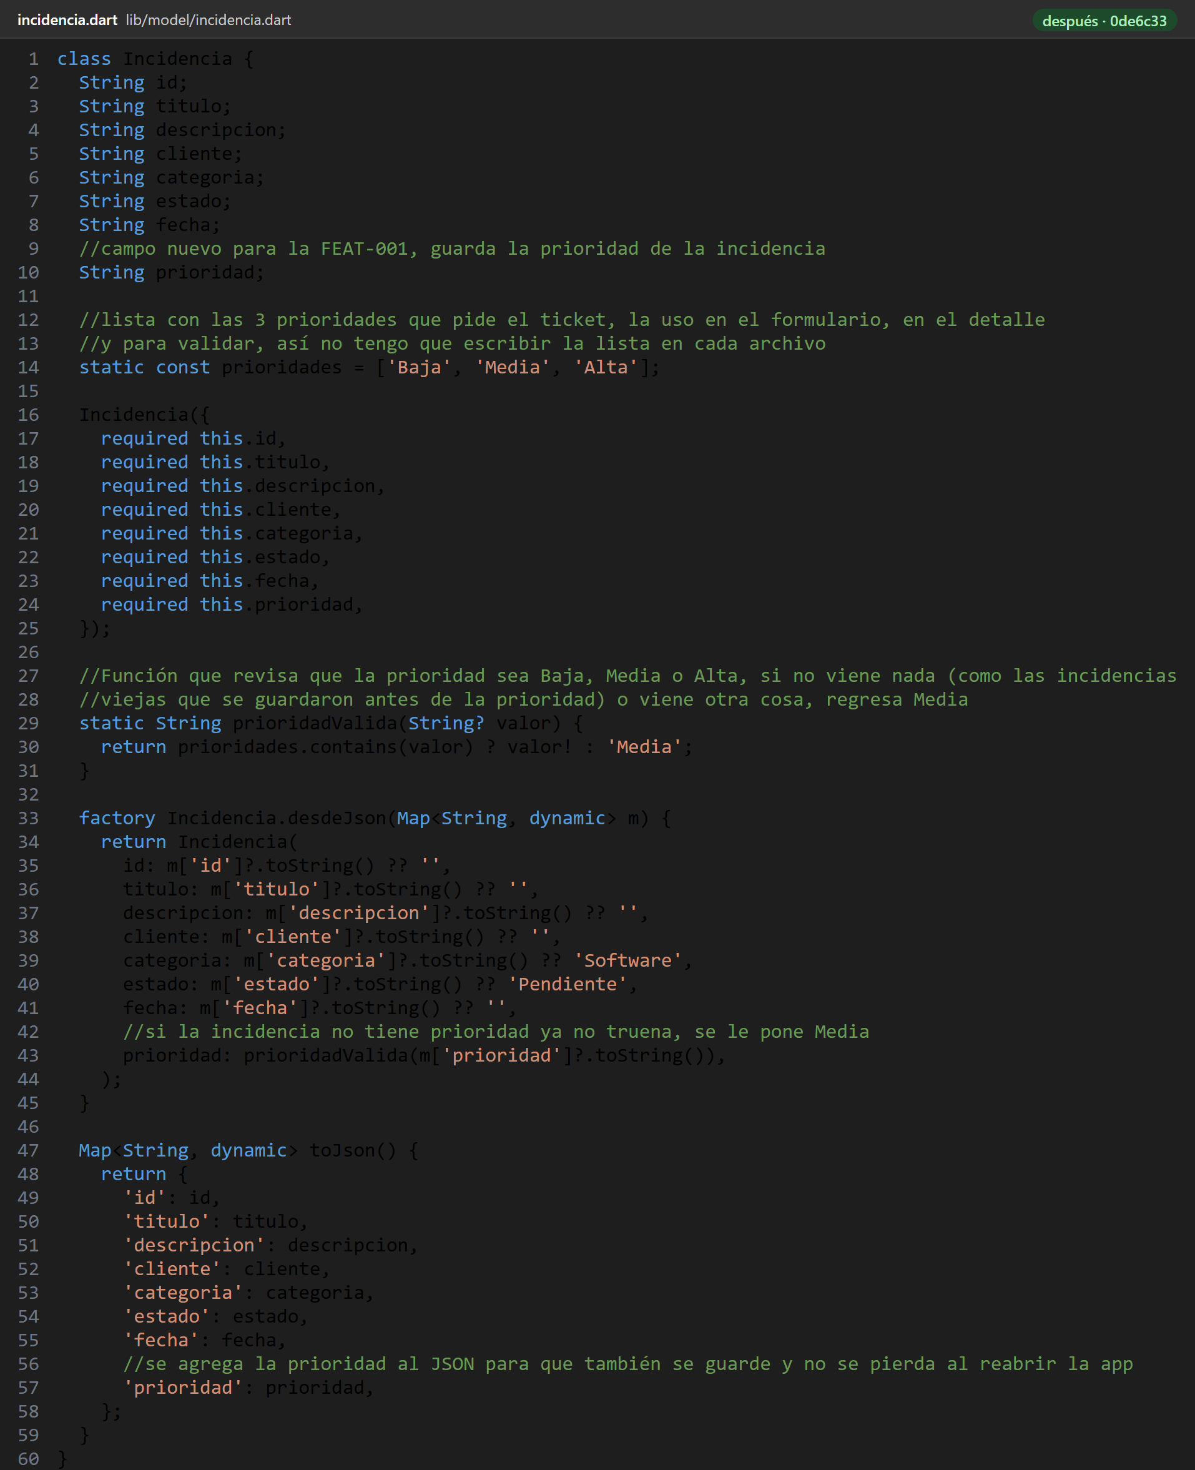
Ticket: FEAT-001 ID/escenario: incidencia.dart con la prioridad Qué demuestra: Campo prioridad, lista de prioridades, prioridadValida en desdeJson y la prioridad en toJson.
E87 · FEAT-001 / GESTOR ANTES
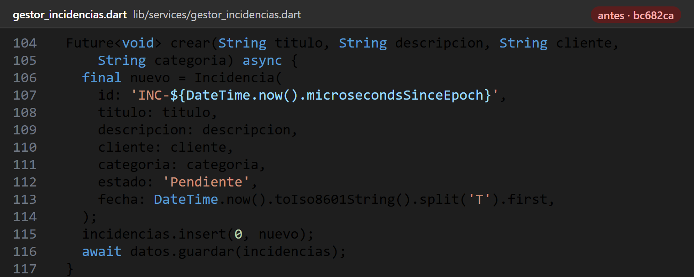
Ticket: FEAT-001 ID/escenario: gestor_incidencias.dart, crear antes de la prioridad Qué demuestra: crear no recibe prioridad y no existe una función para cambiarla.
E88 · FEAT-001 / GESTOR DESPUÉS
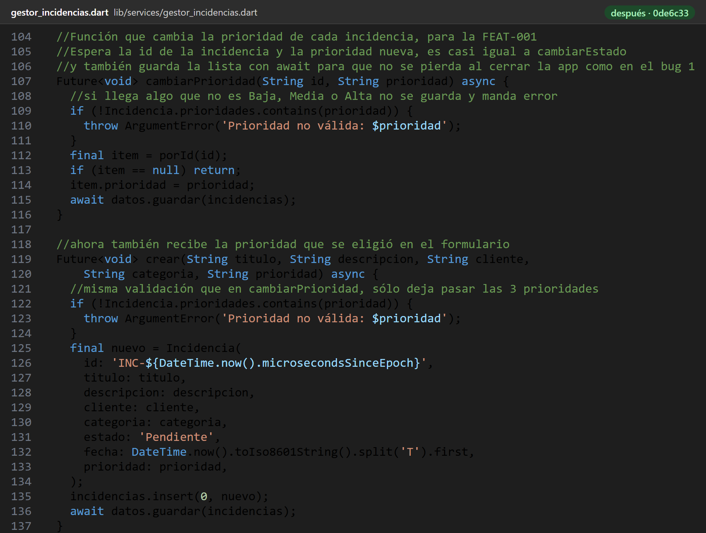
Ticket: FEAT-001 ID/escenario: cambiarPrioridad y crear con la prioridad Qué demuestra: cambiarPrioridad valida el valor y guarda con await, y crear ahora recibe la prioridad y también la valida. El diff del modelo está en E64.
E89 · FEAT-002 / GESTOR ANTES
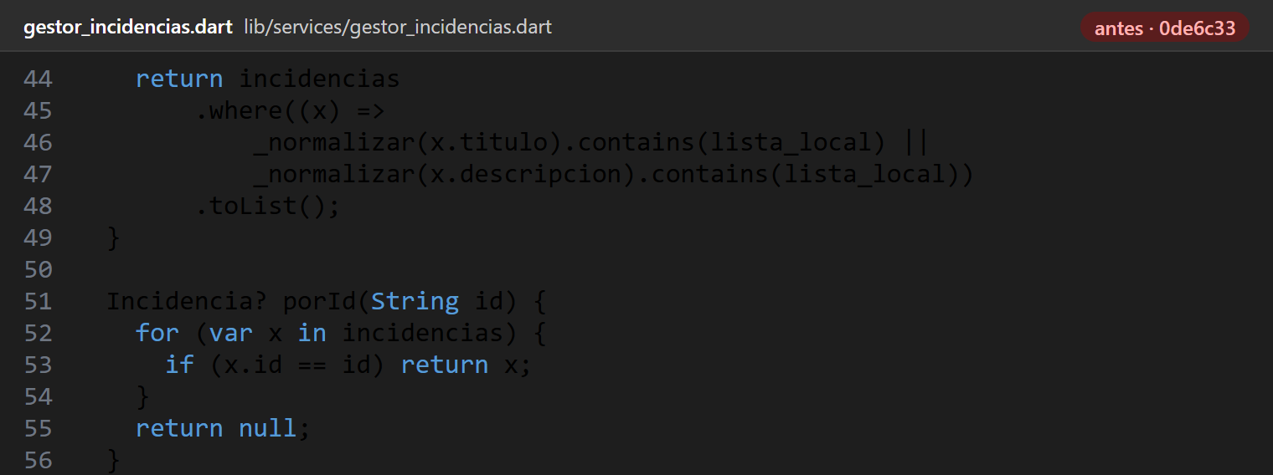
Ticket: FEAT-002 ID/escenario: gestor_incidencias.dart antes de los filtros Qué demuestra: Solo existe la búsqueda por texto, después de buscar sigue porId.
E90 · FEAT-002 / GESTOR DESPUÉS
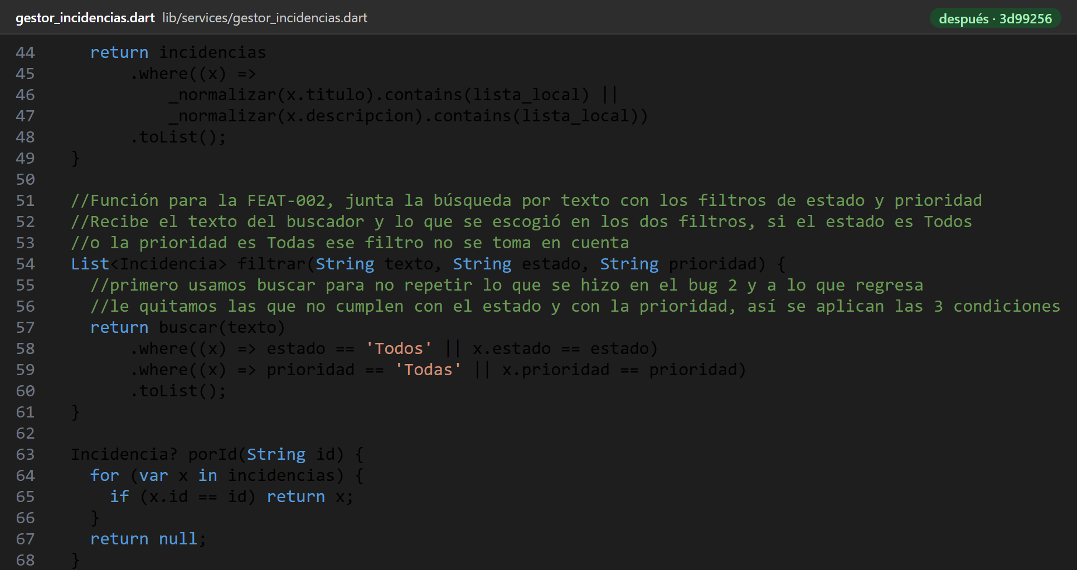
Ticket: FEAT-002 ID/escenario: Función filtrar Qué demuestra: filtrar usa buscar y luego quita las que no cumplen el estado y la prioridad. El diff está en E76.
E91 · FEAT-002 / PANTALLA ANTES
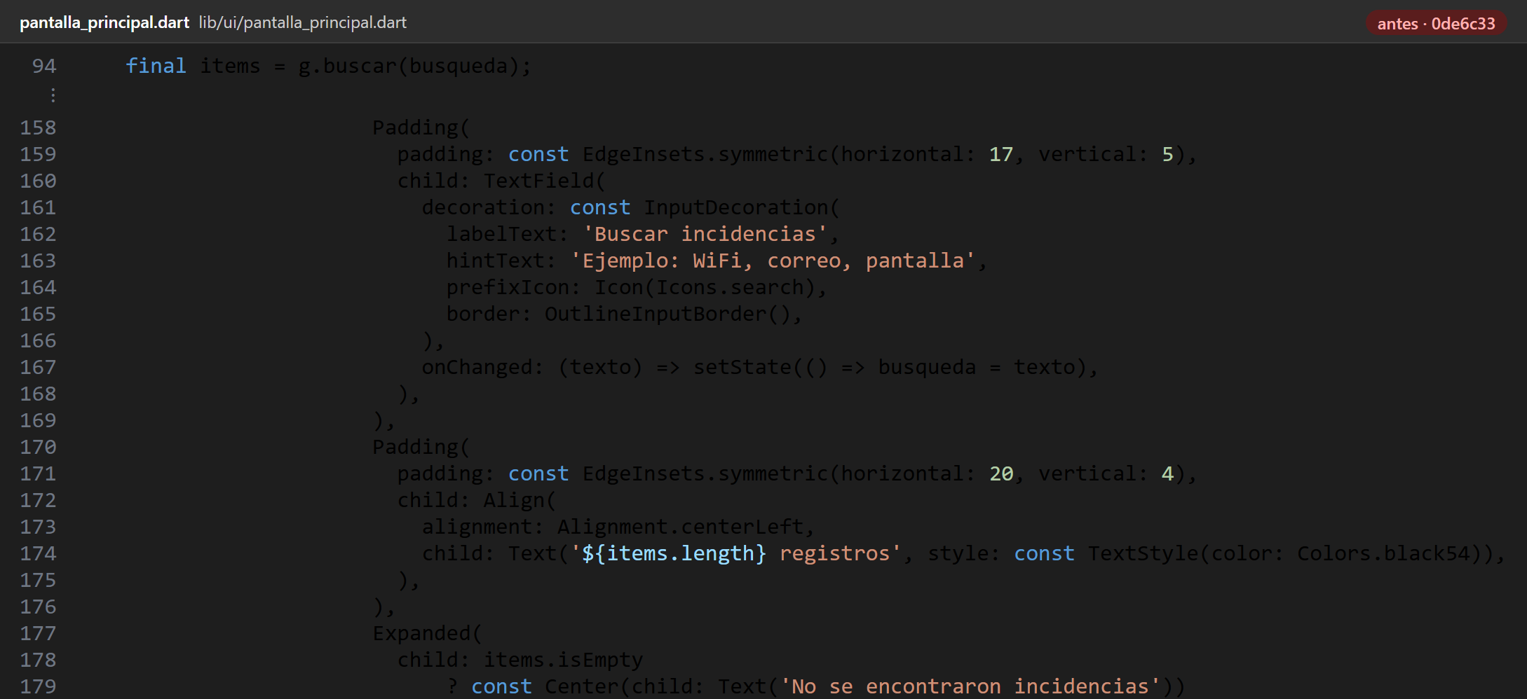
Ticket: FEAT-002 ID/escenario: pantalla_principal.dart, lista y buscador Qué demuestra: La lista sale de buscar, el buscador no tiene controlador y con cero resultados solo se muestra un texto.
E92 · FEAT-002 / PANTALLA DESPUÉS (1)
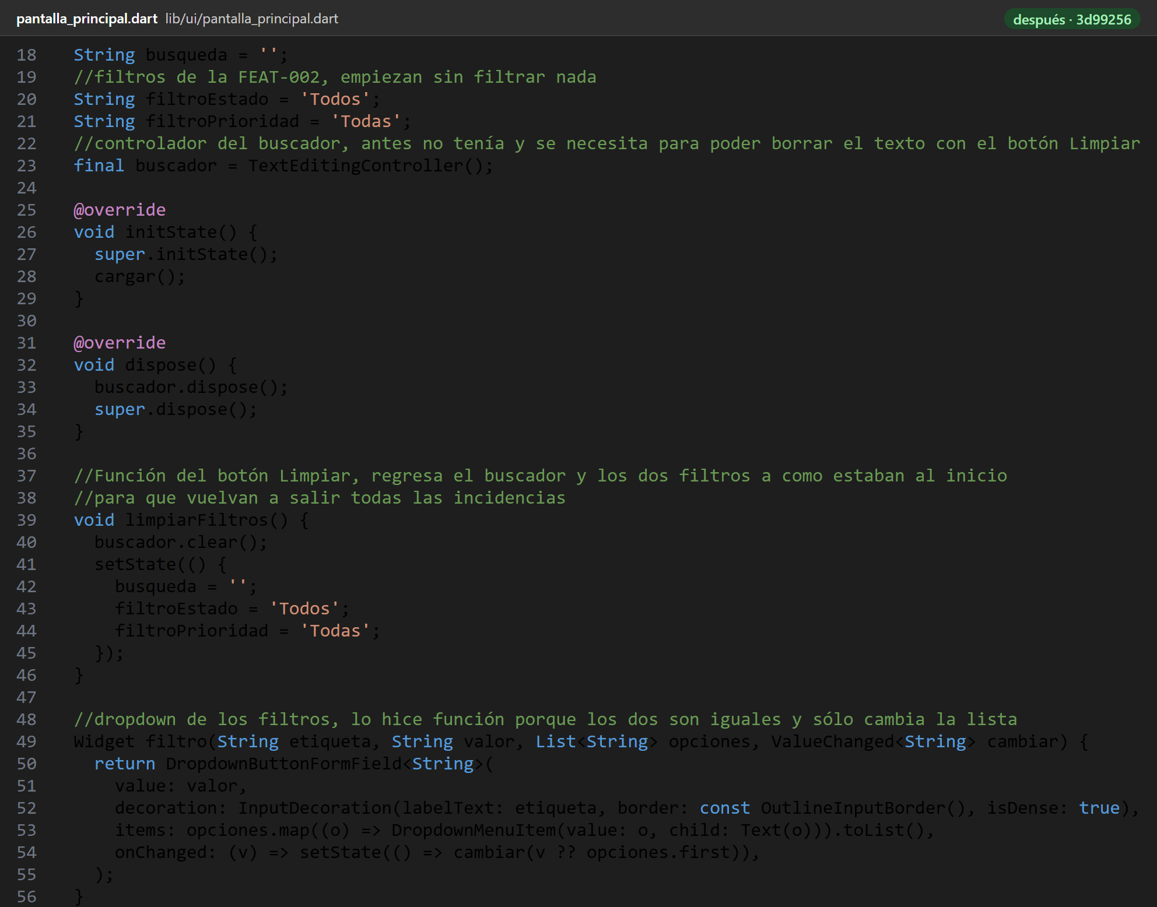
Ticket: FEAT-002 ID/escenario: Variables de los filtros, limpiarFiltros y filtro Qué demuestra: Los filtros empiezan en Todos y Todas, el buscador tiene controlador y limpiarFiltros regresa todo a como estaba.
E93 · FEAT-002 / PANTALLA DESPUÉS (2)
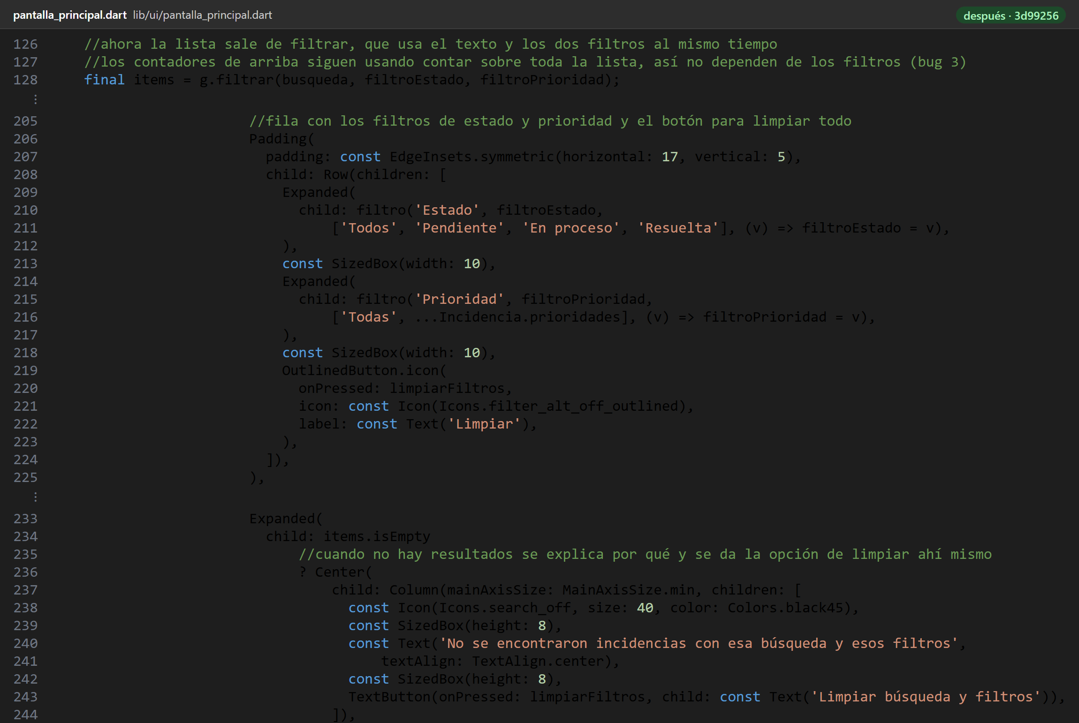
Ticket: FEAT-002 ID/escenario: build con los filtros Qué demuestra: La lista sale de filtrar, se agrega la fila de filtros con el botón Limpiar y el mensaje con botón cuando no hay resultados.

6. Matriz breve de pruebas
ESCENARIO / ENTRADA | ESPERADO | OBTENIDO | ¿PASÓ?
BUG-001: cambiar una incidencia de Pendiente a Resuelta, cerrar la pestaña y reabrir la app | Dicha incidencia sigue en Resuelta INC-101 | La vuelve a Pendiente | No
BUG-002: buscar "Pantalla" | 2 registros | 2 registros para comprobar si no retornaba lo esperado | Sí
BUG-002: buscar "pantalla" (minúscula) | 2 registros (ignora mayúsculas) | 0 registros | No
BUG-002: buscar "wifi" | 1 registro INC-102 | 0 registros | No
BUG-002: buscar "WiFi" | 1 registro INC-102 | 1 registro | Sí
BUG-002: buscar "túnel" | Encuentra la incidencia de VPN | 0 registros | No
BUG-003: resolver INC-101 y revisar contadores | Pendientes 4 / En proceso 2 / Resueltas 4 | Pendientes 5 / En proceso 2 / Resueltas 4 | No
BUG-003: contar a mano la lista tras resolver INC-101 | Contadores iguales al conteo manual (4 / 2 / 4) | Conteo manual 4 / 2 / 4; el tablero muestra 5 / 2 / 4 | No
Registrar incidencia nueva "Internet sin contraseña" (categoría Redes) | Aparece en la lista; Pendientes +1; 11 registros | Aparece con ID INC-1792022531504000; Pendientes 6; 11 registros (E11). No se probó si persiste al reiniciar. | Sí
DÍA 2 · 15/10/2026
BUG-001 con el primer intento (sin await): cambiar la primera incidencia a Resuelta, cerrar y reabrir | INC-101 sigue en Resuelta | Se conserva (E20) | Sí
BUG-001 con el primer intento (sin await): cambiar la última incidencia a Resuelta, cerrar y reabrir | INC-110 sigue en Resuelta | Vuelve a Pendiente (E21 y E22) | No
BUG-001 con await: cambiar la primera incidencia a Resuelta, cerrar y reabrir | INC-101 sigue en Resuelta | Se conserva en Resuelta y los contadores quedan en 4 / 2 / 4 (E23 y E24) | Sí
BUG-001 con await: cambiar la última incidencia a Resuelta, cerrar y reabrir | INC-110 sigue en Resuelta | Se conserva en Resuelta y los contadores quedan en 3 / 2 / 5 (E25 y E26) | Sí
BUG-002: buscar "wifi" en minúsculas | 1 registro, INC-102 | Antes de corregir devolvía 0 registros (E28), después devuelve 1, INC-102 (E35) | Sí, después de corregir
BUG-002: buscar "wifi" con espacios al inicio | 1 registro, INC-102 | Antes de corregir devolvía 0 registros (E30), después devuelve 1 (E36) | Sí, después de corregir
BUG-002: buscar "wifi" con espacios al final | 1 registro, INC-102 | Antes de corregir devolvía 0 registros (E31), después devuelve 1 (E37) | Sí, después de corregir
BUG-002: buscar "La red", que solo está en la descripción de INC-102 | 1 registro, INC-102 | Antes de corregir devolvía 0 registros (E32), después devuelve 1 (E38) | Sí, después de corregir
BUG-002: buscar "tunel" sin tilde, que solo está en la descripción de VPN | 1 registro, INC-106 | Antes de corregir devolvía 0 registros (E33), después devuelve 1, INC-106 (E39) | Sí, después de corregir
BUG-003: pasar INC-102 a Pendiente y revisar los contadores | Pendientes 6 / En proceso 1 / Resueltas 3 | Antes de corregir marcaba 5 / 1 / 3 (E43) | No, antes de corregir
BUG-003: pasar INC-101 de Pendiente a Resuelta y revisar los contadores | Pendientes 4 / En proceso 2 / Resueltas 4 | Antes de corregir marcaba 5 / 2 / 4 (E46) | No, antes de corregir
BUG-003 con la corrección: pasar INC-102 a Pendiente | Pendientes 6 / En proceso 1 / Resueltas 3 | Después de corregir marcaba 6 / 1 / 3 (E47) | Sí
BUG-003 con la corrección: pasar INC-101 a Resuelta y reabrir la app | Pendientes 4 / En proceso 2 / Resueltas 4, también al reiniciar | Después de corregir marcaba 4 / 2 / 4 | Sí
Correr flutter analyze sobre gestor_incidencias.dart | Sin errores | 0 errores y 2 avisos de estilo por el nombre lista_local | Sí
DÍA 3 · 16/10/2026
FEAT-001: abrir con la versión nueva los datos que guardó la versión anterior (sin prioridad) | Abre sin fallar, todas con Media e INC-101 sigue en Resuelta | Igual a lo esperado (E53 y E54) | Sí
FEAT-001: registrar "Proyector de sala de juntas sin señal" con prioridad Alta | Aparece con Alta, 11 registros y Pendientes 5 | Igual a lo esperado (E55 y E56) | Sí
FEAT-001: cambiar INC-103 de Media a Baja desde el detalle | Baja en el detalle y en la lista | Igual a lo esperado (E57 y E58) | Sí
FEAT-001: cerrar el navegador a la fuerza justo después de cambiar INC-103 y reabrir | INC-103 en Baja | Volvió a Media, el navegador no alcanzó a guardar el almacenamiento (sin captura) | No, por el cierre forzado
FEAT-001: cerrar el navegador normal y reabrir | La nueva en Alta, INC-103 en Baja e INC-110 en Alta | Se conservan las tres (E59 a E61) | Sí
FEAT-001: poner "Urgente" a INC-105 en el almacenamiento y recargar | Abre sin fallar y muestra Media | Igual a lo esperado (E62 y E63) | Sí
BUG-001 (pendiente del día 2): una incidencia nueva se conserva al reiniciar | La incidencia nueva sigue en la lista al reabrir | Se conserva con sus datos y su prioridad (E59 y E60) | Sí
FEAT-002: solo estado Pendiente | 5 registros | 5 registros (E66) | Sí
FEAT-002: solo prioridad Alta | 2 registros | 2 registros (E67) | Sí
FEAT-002: buscar "pantalla" | 2 registros | 2 registros (E68) | Sí
FEAT-002: "pantalla" + Pendiente + Alta | 1 registro, INC-110 | 1 registro, INC-110 (E69) | Sí
FEAT-002: "pantalla" + Resuelta + Alta | 0 registros con un mensaje claro | Mensaje y botón para limpiar (E70) | Sí
FEAT-002: limpiar desde el mensaje y desde el botón de la fila | Buscador vacío, Todos y Todas, 11 registros | Igual a lo esperado en los dos casos (E71 y E72) | Sí
Regresión BUG-003: con Pendiente + Alta pasar INC-110 a En proceso | Sale del filtro y los contadores quedan en 4 / 3 / 4 | Igual a lo esperado (E73 a E75) | Sí
Correr flutter analyze sobre lib | Sin errores | 0 errores y 8 avisos de estilo (lista_local, value obsoleto en las listas desplegables y un BuildContext que ya estaba) | Sí

7. Uso de IA y confidencialidad
DECLARACIÓN | DETALLE OBLIGATORIO SI UTILIZASTE IA
¿Usaste IA? Sí [X] No [ ]  Herramienta: Claude Code (Anthropic) | Se declaran las consultas registradas para esta bitácora (abajo).
CONSULTA 1 · ERROR DE FLUTTER AL LEVANTAR LA APP
Objetivo de la consulta: | Entender por qué se cerró Chrome mientras hacía el primer bug y por qué Flutter ya no me dejaba volver a levantar la app.
Prompt resumido y sanitizado: | Pegué el mensaje de error de consola: Flutter no pudo listar un directorio dentro de .dart_tool/chrome-device (PathNotFoundException) al ejecutar flutter run -d chrome. Pregunté qué pasó y por qué ya no me dejaba correr la app.
Tipo de contenido compartido: | Mensaje de error de consola de la herramienta Flutter; sin código fuente del proyecto.
Medidas de confidencialidad: | No compartí código del proyecto, datos de clientes ni credenciales. El mensaje de error incluía la ruta local de la carpeta del proyecto en mi equipo.
Respuesta aceptada / rechazada: | Mas o menos aceptada, tuve que ejecutar el proyecto de otra manera, ejecuté flutter clean y flutter pub get (E13).
Comprobación propia: | Después de flutter clean y flutter pub get la app volvió a levantar, pero al cerrar la pestaña el error se repitió. Con eso descarté que esa fuera la solución definitiva.
CONSULTA 2 · CÓMO CERRAR Y REABRIR LA APP PARA BUG-001
Objetivo de la consulta: | Saber cómo cerrar y volver a abrir la app (parte de la prueba de BUG-001) sin que se cierre el navegador y termine el proceso.
Prompt resumido y sanitizado: | "pero es que necesito cerrar la app para el primer ticket no?"
Tipo de contenido compartido: | Pregunta conceptual sobre cómo probar el flujo de cierre y reapertura; sin código ni datos del proyecto.
Medidas de confidencialidad: | No compartí código, capturas ni datos del proyecto.
Respuesta aceptada / rechazada: | Aceptada: ejecutar la app en localhost:8080 y abrirla en un navegador normal, en lugar del Chrome que abre Flutter.
Comprobación propia: | Abrí la app en localhost:8080, cerré y reabrí la pestaña sin que terminara el proceso, lo que me permitió reproducir el primer bug.
CONSULTA 3 · Formato del documento
Objetivo de la consulta: | Para no perder tanto tiempo haciendo el documento de la bitácora, para muchas cosas de este mismo archivo las incluí en un Word junto a las imagenes
Prompt resumido y sanitizado: | Necesito que a este archivo me ayudes a acomodarlo dentro de este otro archivo para que coincida con lo que debería, a las imágenes porfavor agregale un pie de imagen para que tengan una descripción de lo que hice en cada una de ellas, finalmente ve si hay algo que debería cambiar o si todo lo que hice tiene sentido.
Tipo de contenido compartido: | Archivos Word
Medidas de confidencialidad: | Solamente le pasé este archivo y el que hice de Word sin formato
Respuesta aceptada / rechazada: | Aceptada, me dio el Word con el formato que le pedí, pero aún así si tuve que cambiar cosas
Comprobación propia: | Leer todo el documento de la bitácora para ver que no haya puesto algo que no debería, cabe resaltar que cosas como las descripciones de las imágenes si me ayudó Claude a redactarlas, también me ayudó bastante a hacer el punto 6 de la matriz de pruebas
DÍA 2 · 15/10/2026
¿Usaste IA? Sí [X] No [ ]  Herramienta: Claude Code (Anthropic) | Se declaran las consultas del día (abajo). A diferencia del día 1, Claude Code pudo leer los archivos de la carpeta lib de este proyecto, cuyos datos son ficticios.
CONSULTA 4 · CAUSA DEL BUG 1 Y CÓMO DEPURAR CON PRINTS
Objetivo de la consulta: | Entender por qué el cambio de estado no se conservaba al reabrir la app y cómo comprobarlo con la consola.
Prompt resumido y sanitizado: | Pregunté por qué pasaba el primer bug, cómo hacer un console log en Flutter y por qué mis prints no mostraban el guardado. Pegué mi versión de la función con los prints y la captura de la consola.
Tipo de contenido compartido: | Un fragmento de código del proyecto (la función cambiarEstado) y una captura de la consola del navegador, con datos ficticios.
Medidas de confidencialidad: | No compartí credenciales, claves ni datos de clientes, los datos de la app son ficticios. Revisé que la captura solo tuviera la consola de la app.
Respuesta aceptada / rechazada: | Aceptada la explicación de que cambiarEstado solo cambiaba la lista en memoria y no guardaba. También acepté la corrección de mi versión, yo había puesto el guardado dentro del ciclo y el break lo saltaba, entonces lo moví después del ciclo y con await.
Comprobación propia: | Usé print para ver la lista antes y después del cambio y lo que quedaba en el almacén, y repetí la prueba de cerrar y reabrir con la primera y la última incidencia (E20 a E27).
CONSULTA 5 · MEJORAS AL BUSCADOR (BUG 2)
Objetivo de la consulta: | Ubicar dónde fallaba la búsqueda y qué hacía falta para cumplir todos los criterios de aceptación del ticket.
Prompt resumido y sanitizado: | Pregunté dónde estaba el error del bug 2, recordé que el ticket tiene varias condiciones y pedí que también me dijera como hacer para que se ignoraran las tildes.
Tipo de contenido compartido: | Los criterios del ticket de la guía.
Medidas de confidencialidad: | Igual que en la consulta anterior, sin credenciales ni datos reales.
Respuesta aceptada / rechazada: | Acepté la idea de normalizar el texto (espacios, minúsculas y tildes) y buscar en título y descripción. La decisión de incluir tildes fue mía y la ñ la dejé fuera a propósito. Los comentarios y los nombres del código los ajusté yo.
Comprobación propia: | Probé los casos de E28 a E34 antes de corregir y los mismos de E35 a E39 después.
CONSULTA 6 · CAUSA Y CORRECCIÓN DEL CONTADOR (BUG 3)
Objetivo de la consulta: | Entender por qué el contador de Pendientes no coincidía con la lista, qué hace la función iniciar y revisar la corrección.
Prompt resumido y sanitizado: | Pedí que me explicara la causa, qué hace la función iniciar por que no sabía como funcionaba
Tipo de contenido compartido: | El bloque de código de inicializar
Medidas de confidencialidad: | Igual que en las consultas anteriores, sin credenciales ni datos reales.
Respuesta aceptada / rechazada: | Acepté la explicación de que el total era un número guardado que nunca se actualizaba. Los comentarios del código y la corrección (quitar cantidadPendientes y contar sobre la lista) los escribió Claude Code a petición mía.
Comprobación propia: | Antes de corregir reproduje los dos casos del ticket (E43 y E46).
CONSULTA 7 · FORMATO DE LA BITÁCORA
Objetivo de la consulta: | Pasar mi borrador al formato de la plantilla, agregar el día 2 debajo del día 1 en cada sección y revisar la redacción.
Prompt resumido y sanitizado: | Le pasé mi borrador en Word, con mis notas y capturas, y pedí que lo integrara al archivo del día 1 conservando el formato y mi estilo, con pies de imagen, matriz de pruebas y revisión de errores.
Tipo de contenido compartido: | Un borrador en Word con mis notas y capturas de la app (datos ficticios).
Medidas de confidencialidad: | Sin credenciales ni datos reales, solo mi borrador y el archivo de la bitácora.
Respuesta aceptada / rechazada: | Aceptada con revisión. Quité cosas que no deberían estar y acomodé todo a como debería estar realmente
Comprobación propia: | Leí todo el documento y comparé cada dato con mis capturas y con el historial de commits.
DÍA 3 · 16/10/2026
¿Usaste IA? Sí [X] No [ ]  Herramienta: Claude Code (Anthropic) | Si, aunque en esta ocasión por sorprendente o raro que suena en estos tiempos, decidí hacer todo manualmente, sólo usé la IA mas que nada como herramienta para ayudarme a hacer el formato de esta bitácora y que le diera formato a mi borrador
CONSULTA 8 · Contexto actual
Objetivo de la consulta: | Le pasé el contexto de como vamos actualmente para que me ayudara en caso de que me atorara en algo
Prompt resumido y sanitizado: | Le dije que íbamos a hacer las dos funcionalidades pendientes. Antes de programar me preguntó cómo manejar las ramas, cómo mostrar la prioridad y los filtros y dónde poner la lógica. Yo elegí una rama por funcionalidad, la prioridad como etiqueta, dos listas desplegables con botón de Limpiar y la lógica en el gestor.
Tipo de contenido compartido: | Nada, sólo le explique como manejo mis ramas
Medidas de confidencialidad: | No le pasé datos de nada
Respuesta aceptada / rechazada: | Aceptada. Sólo fue el contexto
Comprobación propia: | Pues me dijo que la manera en la que estoy manejando el repo es la correcta
CONSULTA 9 · BITÁCORA
Objetivo de la consulta: | Mas que nada fue para el apartado de la documentación para que querdara bien dicha bitácora
Prompt resumido y sanitizado: | al igual que los días anteriores le pedí que hiciera bien mi documento de bitácora y lo acomodara, así como también que cambiara el lenguaje del documento a uno más técnico a como yo los hago en mis borradores
Tipo de contenido compartido: | La bitácora del día dos y mi borrador del día 3
Medidas de confidencialidad: | Nada de código
Respuesta aceptada / rechazada: | Aceptada
Comprobación propia: | leer toda la bitácora del día 3, comparar cada dato con las capturas y probar los filtros yo mismo
Si NO utilizaste IA, marca No e indica brevemente cómo investigaste. No pegues código confidencial, prompts con datos privados ni conversaciones completas.

8. Cierre de jornada
ESTADO Y TRABAJO PENDIENTE | PRIMER PASO DE MAÑANA
Tickets concluidos: ninguno, seguí lo que usted recomendó para el día 1, que fue de reproducción e investigación.  Bloqueos o riesgos: ejecutar la app con flutter run -d chrome cierra el proceso al cerrar la pestaña; se resolvió usando localhost:8080 en un navegador normal. Pendiente confirmar la causa de los bugs en el código y los dos features que pide. | Revisar en el código cómo se guarda y se vuelve a cargar el estado de una incidencia, para confirmar o descartar las hipótesis de los bugs  ¿Qué evidencia falta conseguir?: ver por qué ocurren dichos errores
DÍA 2 · 15/10/2026
Tickets concluidos: el bug 1 y el bug 2, corregidos y probados. El bug 3 tiene la causa confirmada y la corrección aplicada, se cierra con las pruebas de la corrección (E47 a E49).  Bloqueos o riesgos: ninguno hoy. Todo bien | Empezar con la prioridad de las incidencias (Baja, Media o Alta), revisando el modelo Incidencia para que las incidencias antiguas sin prioridad se abran con Media y revisando el formulario de pantalla_nueva.  ¿Qué evidencia falta conseguir?: Nada en especial, sólo implementar las dos funcionalidades nuevas
DÍA 3 · 16/10/2026
Tickets concluidos: la prioridad y los filtros, hechos y probados (E51 a E76). El plan dejaba los filtros para el día 4, pero hoy se hicieron las dos. De paso quedó probado que una incidencia nueva se conserva al reiniciar, que faltaba del bug 1.  Bloqueos o riesgos: ninguno de la app. En una prueba el navegador se cerró a la fuerza y se perdió un cambio, al repetirla con un cierre normal sí se conservó.  Pendiente: Quiero usar el último día del lunes para hacer pruebas, acomodar ahora si bien esta bitácora, ver si hay errores, comprobaciones finales y dejar todo listo para entregar el martes | Hacer la regresión completa con todo junto, los 3 bugs con las dos funcionalidades (buscar con tildes y mayúsculas usando filtros, contadores, cerrar y reabrir) y el reporte final de tickets. Así como también probar que todo lo que he hecho funcione.  ¿Qué evidencia falta conseguir?: Una barrida general a mi bitácora y al proyecto en general en caso de encontrar algún error no previsto.

